МІНІСТЕРСТВО ОСВІТИ І НАУКИ УКРАЇНИ
СУМСЬКИЙ ДЕРЖАВНИЙ УНІВЕРСИТЕТ КОНОТОПСЬКИЙ ІНСТИТУТ

Вакуумна техніка

Конспект лекцій
для студентів напряму підготовки
6.050802 «Електронні пристрої та системи»
денної та заочної форм навчання

Затверджено на засіданні
кафедри електронних приладів
і автоматики КІ СумДУ
як конспект лекцій
з дисципліни «Основи вакуумних
і пучкових технологій».
Протокол № 8 від 13.05.2015 р.


Суми
Сумський державний університет
2015
Вакуумна техніка : конспект лекцій / укладачі: В. В. Бібик, І. П. Бурик, Т. М. Гричановська. – Суми : Сумський державний університет, 2015. – 177 с.

Кафедра електронних приладів і автоматики Конотопського інституту Сумського державного університету

ЗМІСТ
 |  | С.
ВСТУП | ………………………………………………….. | 6
1 | Теоретичні основи вакуумної техніки……….. | 9
1.1 | Газові закони ……………………………….….. | 9
1.2 | Розподіл молекул газу за швидкостями ……... | 14
1.3 | Тиск. Ступені вакууму ………………………... | 16
 | Запитання для самоперевірки………………… | 26
2 | Фізичні явища і процеси у вакуумі…………... | 27
2.1 | Взаємодія газів із твердими тілами ………….. | 27
2.2 | Конденсація та випаровування ……………..... | 35
2.3 | Адсорбція газів і пари ………………………… | 39
2.4 | Розчинність газів у твердих тілах. Дифузія …. | 44
2.5 | В’язкість газів. Перенесення теплоти у вакуумі…………………………………………. | 48
2.6 | Електричні явища у вакуумі …….………..….. | 51
2.7 | Теоретичні основи процесу відкачування .….. | 53
3 | Методи отримання вакууму…………………... | 61
3.1 | Отримання вакууму та класифікація вакуумних насосів…………………………..… | 61
3.2 | Об’ємне відкачування. Об’ємні насоси ……... | 63
3.2.1 | Поршневі насоси….…………………………… | 64
3.3.2 | Обертальні насоси……………………………... | 66
3.3.3 | Обертальні безмасляні насоси …………..…… | 76
3.4 | Молекулярні насоси ………….……………….. | 78
3.4.1 | Механічні молекулярні насоси……………….. | 78
3.4.2 | Дифузійні молекулярні (пароструминні) насоси…………..………………………………. | 82
3.5 | Сорбційні насоси……………...……………….. | 89
3.5.1 | Іонно-сорбційні насоси (іонно-гетерні)…..….. | 89
3.5.2 | Адсорбційні насоси …………………………… | 98
3.5.3 | Кріогенні(конденсаційні насоси)…………….. | 100
4 | Вакуумні уловлювачі та їх експлуатація………….………………………… | 103
4.1 | Призначення й основні вимоги, що ставляться до вакуумних уловлювачів……… | 103
4.2 | Механічні уловлювачі ……………………...… | 104
4.3 | Низькотемпературні охолоджувальні (виморожувальні) уловлювачі ……..….……... | 108
4.4 | Адсорбційні уловлювачі …………..…………. | 111
4.5 | Гарячі (термічні) уловлювачі …...….………… | 115
4.6 | Електричні (газорозрядні) уловлювачі …...…. | 116
5 | Вимірювання тиску розріджених газів……............................................................... | 120
5.1 | Деформаційні вакуумметри…………….….…. | 121
5.2 | Гідростатичні вакуумметри……….………...... | 123
5.3 | Теплові вакуумметри…………..……………… | 126
5.3.1 | Монометричний термопарний перетворювач.. | 126
5.4 | Іонізаційні й магнітні вакуумметри……….…. | 127
5.4.1 | Електронний іонізаційний перетворювач…… | 127
5.4.2 | Магнітні вакуумметри…….…………………... | 130
5.4.3 | Радіоізотопні перетворювачі……….………… | 131
5.5 | Вимірювання парціальних тисків…….………. | 132
5.5.1 | Мас-спектрометри з магнітним розподілом іонів…………………………………………….. | 133
5.5.2 | Омегатрон……………………………………… | 136
5.5.3 | Трипатрон……………………………………… | 138
6. | Вакуумні з’єднання………………………..….. | 141
6.1 | Конструкційні матеріали, що використовуються у вакуумній техніці……… | 141
6.2 | Нерозбірні вакуумні з’єднання ……………… | 143
6.3 | Розбірні вакуумні з'єднання …..……………… | 143
6.3.1 | Розбірні з'єднання із гумовими прокладками . | 146
6.3.2 | Розбірні з'єднання з металевими ущільнювачами………………………………... | 147
6.4 | Передача руху у вакуум …………………..….. | 149
7 | Надвисокий вакуум……………………….….... | 151
7.1 | Отримання надвисокого вакууму…………..… | 151
7.2 | Вимірювання надвисокого вакууму……..…… | 153
8 | Вакуумні системи і елементи їх розрахунку……………………………………... | 155
8.1 | Основні елементи вакуумних систем ………... | 155
8.2 | Типові вакуумні системи ……........................... | 158
8.3 | Розрахунок тривалості відкачування вакуумної системи ………………………….… | 160
 | Приклад тестових завдань…………………….. | 173
 | Список літератури……………………………... | 176

ВСТУП

Історія розвитку фізики і хімії, а також ряду галузей промисловості нерозривно пов'язана з розвитком вакуумної техніки. Вакуумна техніка — прикладна наука, що вивчає проблеми отримання і підтримки вакууму, здійснення вакуумних вимірів, а також питання розроблення, конструювання і застосування вакуумних систем та їх функціональних елементів.
Вакуумом (від лат. vacuum — пустота) називають стан газу або пари при тиску, нижчому від атмосферного.
Перші досліди з вакуумом належать до 40-х рр. XVI ст. У 1654 німецький учений О. фон Геріке поставив дослід з Магдебурзькими півкулями, наочно показавши існування атмосферного тиску. Насос, яким він користувався, був першим поршневим насосом для отримання вакууму. Виготовлення ламп розжарювання (Лодигін, 1874р.) викликало подальший розвиток вакуумної техніки.
Розширення практичного застосування вакуумної техніки супроводжувалося швидким розвитком методів отримання та вимірювання вакууму. За невеликий період часу на початку XX ст. були винайдені такі вакуумні насоси: обертальний (Геде, 1905), кріосорбційний (Д. Дьюар, 1906), молекулярний (Геде, 1912), дифузійний (Геде, 1913). Аналогічні успіхи були досягнуті й у розвитку способів вимірювання вакууму. До U-подібного манометра Торрічеллі додалися компресійний (Г. Мак-Леод, 1874), тепловий (М. Пірані, 1909), іонізаційний (О. Баклі,1916). Одночасно вдосконалюються наукові основи вакуумної техніки. У Росії П. Н. Лебедєв (1901) уперше використав у своїх дослідах ідею видалення залишкових газів за допомогою ртутної пари. У цей самий період досліджуються фундаментальні властивості газів при низьких тисках та явища переносу (М. Кнудсен, М. Смолуховський, І. Ленгмюр, С. Дешман).
У СРСР становлення вакуумної техніки пов'язане з ім'ям академіка С. А. Векшинського (1896–1974), що в 1928 році організував вакуумну лабораторію в Ленінграді, а потім очолив науково-дослідний інститут у Москві.
Великий вклад в розвиток вакуумної техніки внесла група харківських учених під керівництвом Б. Г. Лазарєва та К. Д. Синельникова. Під керівництвом Лазарєва в 1945– 1950 рр. було створено перші у світі кріогенні насоси. Під керівництвом Синельникова в 1936–1941 рр. розроблені перші вітчизняні дифузійні паромасляні насоси, в тому числі і високої продуктивності.
Швидкий розвиток вакуумної техніки пов'язаний із розвитком електроніки, ядерної енергетики, прискорювальної техніки. Сучасні досягнення у галузі вакуумної техніки, значне поширення вакуумно-металургійних і вакуумно-хімічних процесів, роботи у галузі керованих термоядерних реакцій, техніка отримання тонких плівок, особливо чистих матеріалів для космічних літальних апаратів і випробування цих апаратів в умовах, близьких до космічних, стали можливі лише завдяки високому рівню розвитку сучасної вакуумної техніки. У червні 1958 р. у Бельгії відбувся перший Міжнародний конгрес із вакуумної техніки, рішенням якого було створення Міжнародної спільноти з вакуумної фізики і вакуумної техніки.
Вакуумна техніка широко застосовується як у промисловості, так і в лабораторній практиці. Наприклад, масове виробництво електровакуумних приладів нерозривно пов'язане із вдосконаленням отримання високого вакууму і можливістю його підтримки. Виготовлення цих приладів вимагає видалення газів (знегажування) і використання гетерів для збереження вакууму. Вакуумну обробку таких приладів проводять на багатопозиційних карусельних відкачувальних автоматах.
Вакуум знайшов застосування при термічному або катодному розпилюванні металу для нанесення покриттів і металізації різних матеріалів.
Хімічна промисловість застосовує вакуумні сушильні апарати при випуску синтетичних волокон, поліамідів, амінопластів, поліетилену, органічних розчинників. Вакуум-фільтри використовуються при виробництві целюлози, паперу, мастил. У виробництві барвників і добрив застосовуються кристалізаційні вакуумні апарати.
У харчовій промисловості для тривалого зберігання й консервування харчових продуктів використовують вакуумне сушіння. Розфасування продуктів, здійснюване у вакуумі, подовжує термін зберігання. Вакуумне випарювання застосовується під час виробництва цукру.
У медицині вакуум застосовується для збереження гормонів, лікувальних сироваток, вітамінів, при одержанні антибіотиків, анатомічних і бактеріологічних препаратів.
Засоби вакуумної техніки в сучасній експериментальній фізиці забезпечують роботи електрофізичних приладів і установок, в яких здійснюється рух пучків заряджених частинок. Лише у надвисокому вакуумі можливі дослідження фізичних властивостей поверхонь твердих тіл, а також деякі дослідження, що вимагають отримання газів високої чистоти.
Вирішення багатьох складних проблем науки і техніки вимагає досягнення тиску 10⁻¹⁰ Па і нижче, а також вимірювання такого тиску. Для цього необхідні досконалі вимірювальні прилади, високочутливі методи перевірки герметичності і створення достатніх ущільнень в апаратурі для надвисокого вакууму, підготовка і очищення поверхонь відкачуваних об'ємів, яка виключає виділення цими поверхнями забруднювальних газів.
1 ТЕОРЕТИЧНІ ОСНОВИ ВАКУУМНОЇ ТЕХНІКИ

Стан газу, при якому його тиск нижчий від атмосферного, називається вакуумом. Властивості газів за низьких тисків вивчаються фізикою вакууму, яка є розділом молекулярно-кінетичної теорії (МКТ) газів. Отже, газові закони і співвідношення статистичної фізики поширюються і на вакуум.

1.1 Газові закони
Процеси, що відбуваються в макроскопічних системах, які складаються з великої множини мікроскопічних частинок, наприклад атомів або молекул, можуть бути описані двома методами: статистичним і феноменологічним, або термодинамічним.
Термодинаміка в цілому базується на декількох основних положеннях (началах), що є узагальненням великої кількості накопичених експериментальних даних. Термодинамічний метод, не спираючись ні на які модельні уявлення, має велику загальність, простоту і після математичних розрахунків приводить до розв’язання цілого ряду важливих задач.
Як відомо, тиск газу (p) на стінки посудини обумовлений ударами молекул. Чим більша кінетична енергія поступального руху кожної молекули, тим більша сила, що виникає під час її удару об стінку. Крім того, чим більша концентрація молекул, тим частіше вони стикаються зі стінкою. Отже, тиск газу з позицій МКТ є сумарним імпульсом сили, яка внаслідок теплового руху передається ударами молекул газу за одиницю часу на одиниці поверхні. Такий підхід дав можливість вивести основне рівняння молекулярно-кінетичної теорії ідеального газу, що має такий вигляд:
$p=\frac{2}{3}n\tilde{E}$, або $p=\text{nkT}$, (1.1)
де $n$ – концентрація молекул; $\tilde{E}$ – середня кінетична енергія поступального руху молекул; $T$ – абсолютна температура газу; $k$=1,38·10⁻²³Дж/К – стала Больцмана.
Наслідком записаної закономірності є закон Дальтона: тиск суміші газів дорівнює сумі парціальних (часткових) тисків його компонент, тобто

$p=p_{1}+p_{2}+…+p_{N}=\sum_{i=1}^{N}{p_{i}}\text{.}$ (1.2)

За відсутності зовнішніх силових полів ідеальний газ являє собою просту термодинамічну систему і характеризується одним зовнішнім параметром (об’ємом V), одним внутрішнім (тиском р) і температурою T. Рівняння, що зв’язує ці параметри при незмінній масі, називається рівнянням стану. У загальному вигляді рівняння може бути записане як

$F(р,V,T)=0$, або $p=f(V,T)\text{.}$

Таким рівнянням для ідеального газу, власне кажучи, є основне рівняння молекулярно-кінетичної теорії (1.1). Дійсно, у цьому рівнянні пов’язані всі параметри стану

$$p=\text{nkT}=\frac{N}{V}\text{kT}\text{.}$$

Якщо підставити такі величини: R = 8,314510 Дж/мольК − універсальна газова стала; m − маса розглянутого газу; M − молярна маса, отримаємо рівняння Клапейрона-Менделєєва

$\text{pV}=\frac{m}{M}\text{RT}\text{.}$ (1.3)

Рівняння стану ідеального газу є першим наближенням до стану реального газу. Воно добре описує реальні процеси, що відбуваються з газом при невеличких концентраціях речовини і досить високих температурах. Наслідком співвідношення (1.3) є ряд газових законів для ізопроцесів.
Процеси, при яких маса газу і один із його термодинамічних параметрів залишаються постійними, називаються ізопроцесами.
Ізотермічний процес відбувається при постійній температурі (Т = const) і незмінній масі (m = const). У цьому випадку одержуємо рівняння ізотерми ідеального газу

$\text{pV}=\text{const}\text{.}$ (1.4)

Це рівняння виражає закон Бойля−Маріотта. Ізотерми ідеального газу при трьох температурах наведені на рис.1.1.

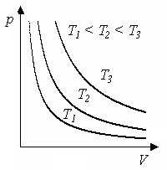 | Рисунок 1.1 – Ізотерми для однієї маси газу при різних температурах
Ізотермічні процеси характеризуються ізотермічною стисливістю

$$χ=−\frac{1}{V}{\left(\frac{\text{dV}}{\text{dp}}\right)}_{T}\text{.}$$

Знак мінус у правій частині свідчить про те, що приріст об’єму і тиску, як правило, має різні знаки.
Ізобарний процес здійснюється в системі при сталому тиску (p=const) і незмінній масі (m=const). Рівняння ізобари виражає закон Гей−Люссака, що має вигляд

$\frac{V}{T}=\text{const}\text{.}$ (1.5)

Графіки ізобар наведені на рис. 1.2. Закон Гей−Люссака виконується лише при досить високих температурах, коли коректними можуть вважатися обмеження моделі ідеального газу. При зниженні температури, коли відстані між молекулами стають порівнянними з їхніми розмірами, спостерігається відхилення залежності від лінійної, і на графіках ця область зображена пунктиром.

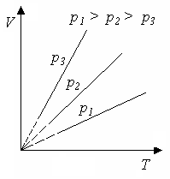 | Рисунок 1.2 – Ізобари для однієї маси газу при різних значеннях тисків

Часто рівняння ізобари записують у вигляді

$$V=V_{0}\left(1+αt\right),$$

де V₀ − об’єм при 0 ⁰С; V − об’єм при даній температурі; t − температура у ⁰С; α − термічний коефіцієнт об’ємного розширення, що визначається за співвідношенням

$$α=\frac{1}{V}{\left(\frac{\text{dV}}{\text{dT}}\right)}_{p}\text{.}$$

При відносно невеликих тисках коефіцієнт об’ємного розширення однаковий для всіх газів: α = 1/273 = 0,003661 ⁰С⁻¹.
Ізохорний процес відбувається при сталому об’ємі (V = const) і незмінній масі (m = const). Експериментально було встановлено закон Шарля:

$\frac{p}{T}=\text{const}\text{.}$ (1.6)

Графіки ізохор для трьох значень об’ємів наведені на рис. 1.3.

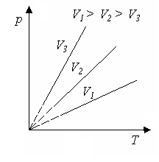 | Рисунок 1.3 – Ізохори для однієї маси газу при різних значеннях об’ємів
Рівняння ізохорного процесу може бути записане у вигляді

$$p=p_{0}\left(1+βt\right),$$

де р₀ − тиск при 0 ⁰С; р − тиск при температурі t ⁰C; β = 0,003661 ⁰С⁻¹ − термічний коефіцієнт тиску, що визначається за співвідношенням:

$$β=\frac{1}{p}{\left(\frac{\text{dp}}{\text{dT}}\right)}_{V}\text{.}$$

Закон виконується лише в області досить високих температур, де дійсно можна знехтувати в розрахунках розмірами молекул. При зниженні температури, коли міжмолекулярна взаємодія стає істотною, спостерігається відхилення залежності від лінійної.
1.2 Розподіл молекул газу за швидкостями
Одним із найбільш важливих розподілів випадкових величин а, використовуваних у статистиці, є нормальний розподіл Гауса

$ρ(a)=\frac{1}{σ\sqrt{2π}}\text{exp}\left(−\frac{(\bar{a}−a)^{2}}{2σ^{2}}\right),$ (1.7)

де $\bar{а}$ − математичне сподівання; σ − дисперсія випадкової величини.
Найважливішою характеристикою молекулярної форми руху є швидкість руху молекул. Модуль і проекція швидкості кожної молекули на обраний напрямок х у даний момент часу є величинами випадковими. Розподіл молекул за швидкостями, тобто частка dN усіх N молекул, що рухаються зі швидкостями із нескінченно малого інтервалу (υ_{х}, υ_{х}+dυ_{х}), визначається співвідношенням

$\frac{\text{dN}}{N}=f(υ_{x}){dυ}_{x},$ (1.8)

де f(υ_{х}) і є шуканою функцією розподілу молекул за проекціями швидкості на вісь х, оскільки

$\frac{\text{dN}}{N}=\sqrt{\frac{m}{2π\text{kT}}}\text{exp}\left(−\frac{{mυ}_{x}^{2}}{2\text{kT}}\right){dυ}_{x}\text{.}$ (1.9)

Поширивши тепер розв’язок задачі на модуль повної швидкості, отримаємо розподіл молекул за швидкостями:

$f(υ)=\frac{4}{\sqrt{π}}{\left(\frac{m}{2\text{kT}}\right)}^{\frac{3}{2}}υ^{2}\text{exp}\left(−\frac{{mυ}^{2}}{2\text{kT}}\right)\text{.}$ (1.10)

Такий розподіл уперше отриманий у 1860 р. Д. Максвеллом. Ця функція має максимум (рис. 1.4) при швидкості $υ_{і}$, яку називають найбільш імовірною швидкістю й визначають з умови

$\frac{d}{dυ}\left[υ^{2}\text{exp}\left(−\frac{{mυ}^{2}}{2\text{kT}}\right)\right]=0,$ $υ_{і}=\sqrt{\frac{2\text{RT}}{M}}=\sqrt{\frac{2\text{kT}}{m}}\text{.}$ (1.11)

У міру зростання температури графіки розподілу стають більш пологими, а максимум, що відповідає найбільш імовірній швидкості, зміщається в область великих швидкостей.
Розподіл може характеризуватися також середньою (по модулю) арифметичною швидкістю υ_{сер}, обумовленою відношенням

$υ_{\text{сер}}=\int_{0}^{∞}{υf(υ)dυ}=\sqrt{\frac{8\text{RT}}{πM}}=\sqrt{\frac{8\text{kT}}{πm}}\text{.}$ (1.12)
Середня квадратична швидкість

$\overline{υ_{\text{кв}}}=\sqrt{\frac{3\text{RT}}{M}}=\sqrt{\frac{3\text{kT}}{m}}\text{.}$ (1.13)

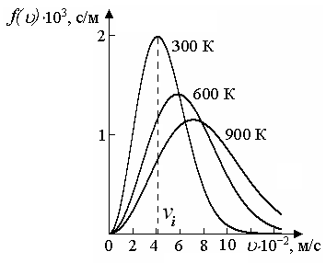 | Рисунок 1.4 – Криві функцій розподілу молекул азоту за швидкостями при трьох різних значеннях температури

Як правило, розподіл Максвелла проводять підстановкою відносної швидкості u=υ/υ_{і}, що виключає залежність розподілу від температури до універсального вигляду (рис. 1.5), зручного для табулювання і розрахунків :

$\frac{\text{dN}}{N}=\frac{4}{\sqrt{π}}u^{2}\text{exp}\left(−u^{2}\right)\text{du}\text{.}$ (1.14)

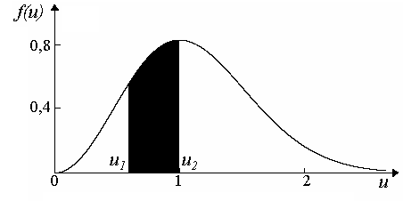 | Рисунок 1.5 – Функція розподілу молекул азоту за відносними швидкостями ($υ_{і}$= 501,215 м/с, u₁ = 0,598, u₂ = 0,997)

Заштрихована площа дорівнює приблизно 30 % і відповідає відносній частині молекул азоту, що мають швидкості в діапазоні 300–500 м/с. Частина молекул, що мають відносні швидкості в інтервалі 0–1, дорівнює 42,76 %, в інтервалі 1–2 − 52,64 %, в інтервалі 2–3 − 4,56 %, в інтервалі 3–4 − 0,044 % і далі знижується до досить низьких значень. Можливість появи молекул із швидкостями υ→∞ практично дорівнює нулю.
Експериментально правильність розподілу, отриманого Максвеллом, підтвердив у 1920 р. фізик-експериментатор Отто Штерн (1888−1969 рр.).

1.3 Тиск. Ступені вакууму
У вакуумній техніці найчастіше доводиться мати справу з атмосферним повітрям, яке є газовою сумішшю. Атмосферне повітря складається переважно з азоту, кисню і водяної пари. Молекули газу, зіштовхуючись із поверхнею тіла чи стінками посудини, тиснуть на них. Величина цього тиску тим більша, чим більша середня кінетична енергія поступального руху молекул газу та їх концентрація (1.1). Тиск вимірюється силою, що діє на одиницю площі поверхні:

$p=\text{F/S}$.

Одиницею тиску в СІ є паскаль (Па), що чисельно дорівнює 1 Н/м². На практиці використовують ще й інші одиниці тиску: технічна атмосфера (ат), фізична атмосфера (атм), міліметр ртутного стовпа (мм рт. ст., або торр), бар. Вони пов’язані з паскалем так:

1ат = 9,81·10⁴ Па;
1атм = 1,033 ат = 1,013·10⁵ Па;
1мм рт. ст.= 1 торр = 133 Па;
1бар = 10⁵ Па.

Наприклад, під тиском газу в 1 мм рт. ст. розуміється тиск, який створює стовпчик ртуті висотою $h=$1 мм за умови, що густина ртуті дорівнює $ρ$= 13595 кг/м³, а прискорення вільного падіння $g$= 9,80 м/с², тоді за формулою $p=ρ\text{gh}$ отримаємо рівність 1 мм рт. ст. = 133,3 Н/м².
Нормальними умовами вважають тиск 10⁵ Па і температуру 273 К. За цих умов 1 моль будь-якого газу займає об’єм 22,4·10⁻³ м³ (або 22,4 л), число молекул в одиниці об’єму становить 2,7·10²⁵ молекул/м³ (число Лошмідта). Експериментально було встановлено, що для кожної рідини існує така критична температура, при якій зникає будь-яка відмінність між рідиною та її парою. Як правило, газом називають речовину в газоподібному стані, коли її температура вища від критичної, а парою, − коли її температура нижча від критичної. Більшість складових повітря за нормальних умов є газами. При зниженні температури, наприклад до 77 К (температура поверхні вакуумних уловлювачів, охолоджуваних азотом), більшість складових повітря стає парою, і лише He, H₂ та Ne залишаються газами.
Тиск атмосферного повітря суттєво залежить від висоти над рівнем моря. Ця залежність виражається барометричною формулою

$p=p_{0}e^{−\frac{μ⋅\text{gh}}{\text{RT}}}$, або $p=p_{0}e^{−\frac{m⋅\text{gh}}{\text{kT}}}$, (1.15)

де $p$− тиск на висоті $h$; $p_{0}$− тиск на поверхні Землі; $μ$− молярна маса газу; $m$− маса молекули газу; $g$− прискорення вільного падіння; $R$− універсальна газова стала; $k$− стала Больцмана; $T$− температура, яку вважають незмінною.
Із барометричної формули випливає, що тиск зменшується з висотою тим швидше, чим важчий газ (чим більше $μ$) і чим нижча температура. На рис. 1.6 зображені дві криві вигляду (1.15), які можна трактувати як відповідні різним $μ$ (за однакових $T$), або як відповідні різним $T$ (за однакових $μ$). Отриманий вираз показує, що при піднятті на кожні 15 км тиск повітря зменшується на один порядок.

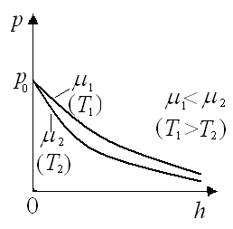 | Рисунок 1.6 – Зміна атмосферного тиску із висотою над поверхнею Землі

Замінивши в (1.15) тиск $p$ на $\text{nkT}$, одержимо закон зміни із висотою числа молекул в одиниці об'єму (концентрації), який називають формулою Больцмана:

$n=n_{0}e^{−\frac{μ⋅\text{gh}}{\text{RT}}}$, або $n=n_{0}e^{−\frac{m⋅\text{gh}}{\text{kT}}}$, (1.16)

де $n_{0}$ – концентрація молекул на висоті, що дорівнює нулю; $n$ – концентрація молекул на висоті $h$.
Із (1.16) випливає, що зі зниженням температури число молекул на висотах, що не дорівнюють нулю, зменшується, наближаючись до нуля при $T→0$ (рис. 1.7). При абсолютному нулі всі молекули розміщувалися б на земній поверхні. При високих температурах, навпаки, $n$ слабко зменшується із висотою, тому молекули виявляються розподіленими по висоті майже рівномірно. Із формули Больцмана випливає, що при піднятті на кожні 15 км тиск повітря зменшується на один порядок.

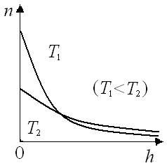 | Рисунок 1.7 – Концентрація молекул повітря на різних висотах

Це явище має просте фізичне пояснення. Кожен конкретний розподіл молекул по висоті встановлюється в результаті дії двох факторів:
1) притягання молекул до землі (що характеризується силою $\text{mg}$), яке намагається розташувати їх поблизу поверхні землі;
2) тепловий рух (що характеризується величиною $\text{kT}$), що намагається розкидати молекули рівномірно по всіх висотах.
Отже, чим більше $m$ і менше Т, тим більше переважає перший фактор, і молекули концентруються поблизу поверхні Землі. При температурах, близьких до 0 К, тепловий рух зовсім припиняється і під впливом притягання молекули розташовуються на земній поверхні. При високих температурах переважає тепловий рух, і щільність молекул повільно зменшується із висотою.
На різній висоті молекула має різний запас потенціальної енергії:

$ε_{p}=\text{mgh}$. (1.17)

Отже, розподіл (1.16) молекул по висоті є разом із тим розподілом їх за значеннями потенціальної енергії.
Молекули газу постійно зіштовхуються та безперервно змінюють напрямок свого руху й величину швидкості. Тому траєкторія руху однієї молекули є просторовою ламаною лінією, довжини прямолінійних ділянок якої різні. Однак середня довжина прямолінійних ділянок за даних умов, розрахована для великого числа зіткнень, є величиною цілком визначеною. Її називають середньою довжиною вільного пробігу (СДВП) або середнім вільним пробігом молекули і визначають за співвідношенням

$\tilde{λ}=\frac{\tilde{v}}{z}$, (1.18)

де $\tilde{v}$ – середня швидкість молекули; $z$ – кількість зіткнень молекули з іншими молекулами за 1 с.
Очевидно, що кількість зіткнень $z$ дорівнює кількості молекул, що зустрічаються на шляху молекули, яка рухається. Через те, що молекула за час t = 1 с проходить шлях $\tilde{v}$·t = $\tilde{v}$ і стикається з усіма молекулами, центри яких розміщені на відстані від центра молекули, яка рухається, не більший за діаметр молекули $d_{M}$, то $z$ дорівнює кількості молекул, центри яких знаходяться в об'ємі циліндра з висотою, що чисельно дорівнює $\tilde{v}$, та радіусом $d_{M}$ (рис. 1.8), тобто

$z={nπd}_{M}^{2}\tilde{v}$.

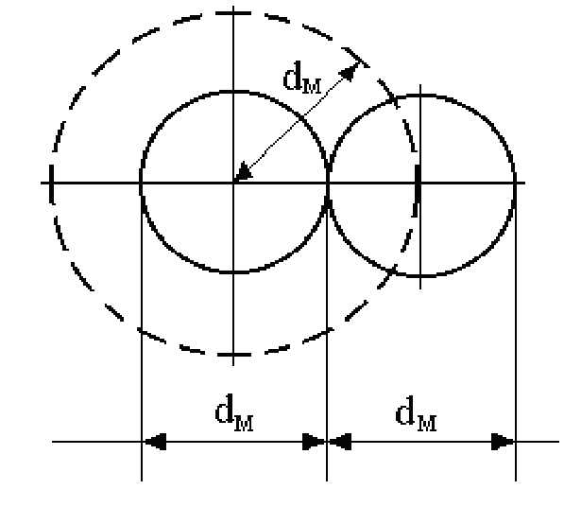 | Рисунок 1.8 – Схема зіткнення двох однакових молекул

Цей розрахунок був зроблений у припущенні, що всі молекули, за винятком однієї, нерухомі. Фактично нерухомих молекул немає, і зіткнення між ними виникають у процесі руху. Частина зіткнень відбувається при русі молекул назустріч одна одній, інша – при їх русі в одному напрямку, але з різними швидкостями, найбільша ж частина молекул рухається так, що їх швидкості перед зіткненням спрямовані під деяким кутом одна до одної. Урахування цього потребує введення множника$\sqrt{2}$.Отже, кількість зіткнень становитиме

$z=\sqrt{2}{nπd}_{M}^{2}\tilde{v}$.

Отже, середня довжина вільного пробігу молекул газу визначатиметься за співвідношенням

$\tilde{λ}=\frac{\tilde{v}}{\sqrt{2}{nπd}_{M}^{2}\tilde{v}}=\frac{1}{\sqrt{2}{nπd}_{M}^{2}}$. (1.18`)

Із формули (1.18`) бачимо, що при постійній молекулярній концентрації (n) довжина вільного пробігу не повинна залежати від температури. Однак досліди показують, що зі збільшенням температури довжина вільного пробігу при n = const збільшується. Залежність довжини вільного пробігу від температури може бути врахована уведенням в (1.18`) додаткового множника в знаменнику, отриманого експериментально:

$\tilde{λ}=\frac{1}{\sqrt{2}{nπd}_{M}^{2}(1+\frac{С}{Т})}=\frac{1}{\sqrt{2}{nπd}_{\text{ef}}^{2}}$, (1.18``)

де С – стала Сезерленда, яка дорівнює температурі, при якій (за умови n = const) середня довжина вільного пробігу молекул зменшується вдвічі порівняно зі значенням, що відповідає нескінченно високій температурі;
$d_{\text{ef}}^{2}=d_{M}^{2}(1+\frac{C}{T})$– ефективний діаметр молекули, що враховує взаємодію молекул газу між собою.
Для суміші двох газів середня довжина вільного пробігу молекул масою m₁ визначатиметься за співвідношенням

${\tilde{λ}}_{1}=\frac{1}{\sqrt{2}n_{1}{πd}_{\text{ef1}}^{2}+n_{2}{πd}_{\text{12}}^{2}\sqrt{1+\frac{m_{1}}{m_{2}}}}$, (1.18```)

де $d_{\text{12}}=\frac{1}{2}(d_{\text{ef}1}+d_{\text{ef}2})$; m₁, n₁, d_{ef1}, m₂, n₂, d_{ef2} – маса, концентрація та ефективний діаметр молекул першого та другого газу відповідно.
Наприклад, розрахуємо середню довжину вільного пробігу молекул повітря при Т = 293К і тиску 1 Па. Із довідникових таблиць беремо сталу Сезерленда С = 113, ефективний діаметр молекули d_{ef} = 3,68·10⁻¹⁰м та враховуємо, що з формули (1.1) $n=p/\text{kT}$. Отже, підставивши відомі величини в співвідношення (1.18``), отримаємо

${\tilde{λ}}_{0}=\frac{\text{kT}}{\sqrt{2}{pπd}_{\text{ef}}^{2}(1+\frac{C}{T})}=\frac{{\text{kT}}^{2}}{\sqrt{2}{pπd}_{\text{ef}}^{2}(T+C)}$=6,7·10⁻³ м.

Розріджені гази за своїми властивостями практично не відрізняються від ідеального газу. Ідеальним називається газ, молекули якого вважають матеріальними точками і взаємодією між ними нехтують. Основні постулати, які використовуються у фізиці вакууму, можна сформулювати так:
- газ складається з окремих молекул;
- існує сталий розподіл молекул за швидкостями, тобто одну й ту саму швидкість завжди має однакова кількість молекул;
- при русі молекул газу не існує ніяких переважних напрямків, тобто простір газових молекул ізотропний;
- температура газу є мірою середньої кінетичної енергії його молекул;
- при взаємодії з поверхнею твердого тіла молекула адсорбується.
Інтенсивність перебігу фізико-хімічних процесів у вакуумі залежить від співвідношення між числом зіткнень молекул газу зі стінками посудини, що обмежує його, і числом взаємних зіткнень молекул, а також відношенням середньої довжини вільного пробігу молекул до характерного лінійного розміру посудини.
Частота зіткнень між молекулами z_{M} (згідно з 1.18) обернено пропорційна середній довжині вільного пpoбігу

$z_{M}=\frac{\tilde{v}}{\tilde{λ}}$.

Середнє число зіткнень зі стінками площею S камери об’ємом V визначається за формулою

$z_{с}=\frac{\tilde{v}S}{4V}=\frac{\tilde{v}}{d_{\text{еф}}}$,
де $d_{\text{еф}}=\frac{4V}{S}$ – ефективний розмір вакуумної камери.
Для молекул газу всередині сферичного об’єму діаметром D ефективний розмір вакуумної камери $d_{\text{еф}}=\frac{2D}{3}$, для нескінченно довгої труби діаметром D отримаємо $d_{\text{еф}}=D$, а для двох нескінченних паралельних поверхонь на відстані D одна від одної – $d_{\text{еф}}=2D$.
Відношення $\frac{z_{c}}{z_{M}}$ називається критерієм Кнудсена:

$K_{n}=\frac{z_{c}}{z_{M}}=\frac{\tilde{λ}}{d_{\text{еф}}}$. (1.19)

Залежно від значення безрозмірного критерію Кп розрізняють такі ступені вакууму: низький, середній та високий.
Під низьким вакуумом розуміють стан газу, при якому взаємні зіткнення між молекулами переважають зіткнення молекул газу зі стінками вакуумної камери. Такий стан газу відповідає умові К_{п} << 1. При цьому довжина вільного пробігу молекул газу менша за розміри від вакуумної камери. Низькому вакууму, як правило, відповідає область тисків від 10⁵ до 10² Па. При розпиленні речовини в низькому вакуумі зіткнення молекул газу із молекулами розпорошуваної речовини не дають можливості отримати на стінках камери зображення екрана, який розташовано на шляху молекулярного пучка.
Середній вакуум – це стан газу, коли частоти зіткнень молекул газу одна з одною та зі стінками вакуумної камери майже однакові, при цьому К_{n} ≈ 1. При цьому середня довжина вільного пробігу молекул співвимірна із характерним лінійним розміром посудини. Середньому вакууму, як правило, відповідає область тисків від 100 до 0,1 Па.
Високий вакуум – це стан газу, при якому зіткнення молекул газу зі стінками переважають над взаємними зіткненнями між молекулами газу. При цьому К_{n} >> 1. Середня довжина вільного пробігу молекул значно перевищує характерний лінійний розмір посудини. Високому вакууму, як правило, відповідає область тисків від 0,1 до 10⁻⁶ Па. Зображення на стінках камери від екрана, розміщеного на шляху молекулярного пучка, буде в цьому випадку більш чітким.
Під надвисоким вакуумом розуміють область високого вакууму, для якої частка поверхні, покритої адсорбованими газами, не перевищує заданої величини R. Умову існування надвисокого вакуум можна записати у вигляді

$\frac{\tilde{λ}}{d_{\text{еф}}}\text{>>}1$ і $θ<R$,

де $θ$ – ступінь покриття поверхні молекулами газу (відношення кількості молекул, адсорбованих на одиниці поверхні, до кількості молекул, що утворюють моношар на одиниці поверхні).
Надвисокому вакууму , як правило, відповідає область тисків, менших від 10⁻⁶ Па.
У техніці вакуум створюють за допомогою вакуумних насосів різних принципів дії. Міра вакууму у відкачуваних посудинах визначається рівноважним тиском, що встановлюється під дією протилежних процесів, –відкачування газу насосом та надходженням газу в робочий об'єм унаслідок натікання через нещільність, а також технологічного газовиділення.
Запитання для самоперевірки
- Який характер має тепловий рух молекул? Чому?
- Що таке тиск із фізичної точки зору?
- Охарактеризуйте газ як матеріальне середовище.
- Що таке вакуум?
- Чому розріджені гази за своїми властивостями практично не відрізняються від ідеального газу?
- Сформулюйте основне рівняння молекулярно-кінетичної теорії ідеального газу та поясніть його зміст.
- Виведіть рівняння Клапейрона – Менделєєва.
- Сформулюйте основні закони термодинаміки для ідеального газу.
- Зв’язок між якими величинами встановлюють розподіл Больцмана і барометрична формула?
- Побудуйте графік розподілу Максвелла і проаналізуйте його.
- Знайдіть відношення між найбільш імовірною, середньою квадратичною та середньою арифметичною швидкостями.
- Перелічіть найбільш застосовувані одиниці вимірювання тиску і вкажіть зв’язок між ними.
- Поясніть, які умови називаються нормальними.
- Дайте визначення середньої довжини вільного пробігу молекули і запишіть співвідношення для її визначення.
- Сформулюйте основні постулати фізики вакууму.
- Що визначає критерій Кнудсена? Яким чином?
- Назвіть відомі вам ступені вакууму. Дайте характеристику кожному з них
- У вакуумній установці при Т = 293 К отримано високий вакуум, який відповідає тиску 10⁻⁹ Па. Скільки молекул залишиться при цьому в 1м³.
- Визначити критерій Кнудсена, якщо вакуумна камера сферичної форми діаметром 0,5 м заповнена повітрям при температурі Т = 293 К і тиску 10⁻⁹ Па.
2 ФІЗИЧНІ ЯВИЩА І ПРОЦЕСИ У ВАКУУМІ

Розвиток вакуумної техніки й підвищення точності вимірювання тиску в області високого і надвисокого вакууму неможливі без вивчення фізичних процесів і явищ на межі газ–тверде тіло. Тому особлива увага приділяється фізичним явищам при низьких тисках.

2.1 Взаємодія газів із твердими тілами
При контакті газу із твердим тілом одночасно відбуваються два протилежні процеси: сорбція і десорбція.
Десорбцією називається процес виділення газів із твердого тіла.
Процес поглинання газу або пари твердим тілом незалежно від того, де він відбувається (на поверхні чи в об’ємі), називається сорбцією. Абсорбція – поглинання газів в об'ємі твердих або рідких тіл. Процес називається адсорбцією, якщо поглинання газу відбувається лише на поверхні твердого тіла. При поглинанні молекул газу виділяється енергія сорбційної взаємодії, що має фізичну й хімічну природу. Відповідно розрізняють фізичну адсорбцію і хімічну адсорбцію (хемосорбцію). Природа сорбційних сил така сама, як і сил міжмолекулярної взаємодії. Фізична складова адсорбції визначається такими ефектами:
- притяганням між молекулою із постійним дипольним моментом та молекулою з індукованим дипольним моментом (індукційний ефект);
- притяганням між молекулами із постійними дипольними моментами (орієнтаційний ефект);
- притяганням між молекулами з флуктуювальними та індукованими дипольними моментами (дисперсійний ефект);
- відштовхуванням між ядрами молекул, що зближаються.
Фізична адсорбція газу твердим тілом відбувається внаслідок взаємодії між молекулами (атомами) газу та активними адсорбційними центрами, які створюються поверхневим полем твердого тіла. Сили цієї взаємодії можна ототожнювати із силами Ван-дер-Ваальса, природа яких зводиться до взаємодії між молекулярними диполями (рис.2.1). У зв'язку із цим фізичну адсорбцію іноді називають вандерваальсівською адсорбцією.

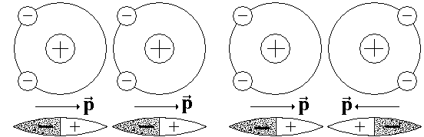
а б
Рисунок 2.1 – Схема виникнення сил Ван-дер-Ваальса між двома атомами: а – сили притягання; б – сили відштовхування ($\vec{р}$– дипольний момент)

З урахуванням усіх видів ефектів та зв'язків енергія взаємодії між двома молекулами може бути записана у вигляді

$E=−\frac{C}{r^{6}}+\frac{B}{r^{\text{12}}}−E_{x}$, (2.1)

де r – відстань між молекулами, що взаємодіють; С – константа, що характеризує фізичні ефекти взаємодії; В – константа, що визначає відштовхування молекул; Е_{х} –енергія притягання, що характеризує хімічні зв'язки.
Константу С для двох однакових молекул можна підрахувати за формулою

$С=2μ_{0}^{2}α_{0}+\frac{2}{3}\frac{μ_{0}^{4}}{\text{kT}}+\frac{3}{4}α_{0}^{2}U$, (2.1`)

де $μ_{0}$– дипольний момент молекули; $U$– потенціал іонізації; $α_{0}$ – поляризованість.
Порядок доданків у співвідношенні (2.1`) відповідає послідовно індукційному, орієнтаційному й дисперсійному ефектам притягання.
Для полярних молекул Н₂О та NН₃ суттєву частину енергії взаємодії становить орієнтаційний ефект, неполярні молекули взаємодіють лише за рахунок дисперсійного ефекту, індукційний ефект незначний для всіх типів молекул.
Речовина, що поглинає газ, називається сорбентом (адсорбентом, абсорбентом), а та, що поглинається, – сорбатом (адсорбатом, абсорбатом).
Отже, чим більша площа поверхні адсорбенту, тим більше на ній активних центрів, а тому можна зробити практичний висновок: тверде тіло має тим більшу адсорбційну здатність, чим більша його питома поверхня, тобто поверхня, що припадає на одиницю маси, м²/кг.
Практична робота із застосування різноманітних адсорбентів підтверджує такий висновок: найбільш високу адсорбційну здатність мають тверді тіла із розвиненою поверхнею (шорсткі, у вигляді порошку й особливо із великою кількістю вузьких пор: пористі тіла можуть мати питому поверхню до 10⁶ м²/кг).
Адсорбовані молекули газу залишаються зв'язаними на поверхні твердого тіла упродовж короткого проміжку часу. Беручи участь у тепловому (коливальному) русі частинок твердого тіла, при досить великій амплітуді коливань адсорбовані молекули випаровуються з поверхні, але на їх місце адсорбуються нові, отже, склад адсорбованого шару постійно змінюється.
Звідси випливає новий практичний висновок: щоб рівноважний стан відповідав найбільшій можливій кількості адсорбованого газу, необхідно знижувати температуру адсорбенту, і навпаки, для видалення адсорбованого шару температуру потрібно підвищувати.
Необхідно зазначити, що при підвищенні температури адсорбований газ залишає поверхню адсорбенту, не змінюючи свого складу, що свідчить про повну оборотність процесу фізичної адсорбції.
При хімічній взаємодії розрізняють такі типи зв'язків, які забезпечують притягання молекул: іонний, ковалентний, металевий. Хемосорбція пояснюється дією сил хімічних зв'язків (валентних сил). У цьому разі молекула при адсорбції віддає або отримує від поверхні електрон, розщеплюється на атоми або радикали, які зв'язуються із поверхнею окремо. Хемосорбція характеризується більш сильним зв'язком між адсорбентом та молекулами газу (енергія взаємодії від 20 до 200 ккал/моль), а сам процес подібний до утворення хімічної сполуки; цей процес на відміну від фізичної адсорбції буває незворотним. Хемосорбція відбувається із поглинанням тепла (ендотермічний процес), тому у випадку хемосорбції молекулам газу необхідно надати додаткової енергії (енергії активації). При нагріванні тіла адсорбований газ або зовсім не видаляється, або видаляється дуже погано. Хімічний склад газу, що десорбується, відрізняється від адсорбованого.
Обидва ці процеси відбуваються одночасно через те, що при практичній роботі доводиться, як правило, мати справу із сумішшю різних газів та матеріалами, які мають різні сорбційні властивості. Причому адсорбція – це перший і необхідний крок до проникнення газу всередину твердого тіла.
У разі абсорбції кількість газу, що поглинається, зростає пропорційно об'єму тіла, залежить від природи речовини і зростає зі збільшенням пористості тіла. Типовим прикладом абсорбції може бути поглинання водню паладієм, 1 см³ якого при кімнатній температурі поглинає до 1000 см³ водню (за нормальних умов). При абсорбції також розглядають два види поглинання: з утворенням твердого розчину та з утворенням нової хімічної сполуки.
При утворенні твердого розчину молекули газу проникають у кристалічну ґратку твердого тіла та залежно від того, дисоціюють вони на атоми чи ні, розчинність газу пропорційна або квадратному кореню з тиску, або прямо йому пропорційна. Розчинність газу може підвищуватися або знижуватися зі збільшенням температури.
У багатьох випадках буває важко розрізнити фізичну й хімічну адсорбцію та визначити, з яким видом поглинання газу (адсорбцією чи абсорбцією) маємо справу. Тому, розглядаючи поглинання газу, часто говорять про сорбцію газу, яка об'єднує всі розглянуті види поглинання.
З позиції квантової механіки між фізичною та хімічною адсорбціями немає принципової різниці. Вона є чисто умовною і полягає лише в тому, що між адсорбатом та адсорбентом відбувається слабка взаємодія (фізична адсорбція) або більш сильна (хімічна адсорбція). Для кількісної оцінки такої взаємодії вводиться поняття енергії зв'язку (енергії взаємодії) E, яка дорівнює роботі, що виконується силами взаємодії F(r), та виражається формулою

$E=\int_{r_{0}}^{∞}{F(r)\text{dr}}$, (2.2)
де $r_{0}$ – відстань, на якій установлюється рівновага сил притягання й відштовхування.
При фізичній адсорбції енергія зв'язку молекул із поверхнею більшості матеріалів порівняно невелика (не перевищує 20 ккал/моль); подібно до конденсації пари фізична адсорбція відбувається з виділенням тепла (екзотермічний процес) і, таким чином, має дуже швидкий перебіг. Фізична адсорбція найсильніше проявляється при низьких температурах: із зниженням температури кількість адсорбованого газу збільшується, а із нагріванням адсорбенту газ легко видаляється. При низьких тисках шар адсорбованих молекул утворює мономолекулярну плівку. Але при великих тисках і низьких температурах деякі гази все ж можуть утворювати полімолекулярні шари товщиною у дві, три і більше молекул. При фізичній адсорбції зберігається індивідуальність адсорбованих молекул, і хімічний склад поглинутого газу не змінюється.
Розглянемо процес поглинання багатоатомних молекул газу, які є основними компонентами повітря, поверхнею адсорбенту (рис. 2.2).

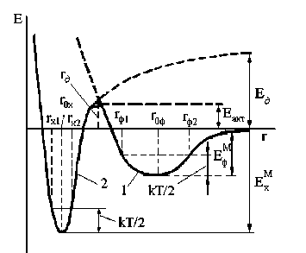

Рисунок 2.2 – Потенціальна енергія взаємодії багатоатомних молекул з поверхнею твердого тіла: 1 – для фізичної адсорбції; 2 – для хемосорбції

При наближенні до поверхні молекула газу за рахунок фізичної взаємодії потрапляє у першу потенціальну яму глибиною $Е_{ф}^{м}$, яка знаходиться на відстані $r_{\text{0ф}}$ від поверхні адсорбенту. Потім молекули, які мали до взаємодії з поверхнею енергію, не меншу, ніж Е_{акт} на відстані $r_{д}$ від поверхні, дисоціюють на атоми, які вступають у хімічний зв'язок з атомами адсорбенту. Надалі вони потрапляють у другу потенціальну яму з енергією $E_{x}^{M}$, яка знаходиться на відстані $r_{0x}$ від поверхні адсорбенту. Енергія активації Е_{акт} при дисоціації в адсорбованому стані дещо менша за Е_{д} – енергію дисоціації вільних молекул у зв'язку з участю адсорбційних сил у розриві зв'язку між атомами. Якщо найбільш імовірна енергія молекул в адсорбованому стані $\frac{\text{kT}}{2}<E_{ф}^{м}$, то вони будуть коливатися в потенціальній ямі між радіусами $r_{ф1}$ і $r_{\text{ф2}}$. Для переходу молекул із першої потенціальної ями у другу необхідно нагріти поверхню до температури, при якій виконуватиметься нерівність $\frac{\text{kT}}{2}≥E_{ф}^{м}+Е_{\text{акт}}$. За цієї умови багатоатомна молекула дисоціює на атоми, які можуть хімічно взаємодіяти з поверхнею і коливаються в потенціальній ямі між $r_{\text{x1}}$та $r_{x2}$.
Мінімальним часом адсорбції вважають період коливання молекули в потенціальній ямі. Цей час $τ_{0}$=10⁻¹³с приблизно однаковий для всіх молекул газу.
Наступним етапом процесу поглинання є абсорбція, яка характеризується переходом хемосорбованих молекул газу в кристалічну ґратку твердого тіла. Найлегше адсорбуються або розчиняються хемосорбовані атоми, які знаходяться на мінімальній відстані від твердого тіла. Таким чином, процес сорбції відбувається в такому порядку: фізична адсорбція, хемосорбція, абсорбція.
Десорбція газу відбувається у зворотному порядку. Молекули із твердого тіла переходять у хемосорбований стан, звідки при досить високій енергії молекул $\frac{\text{kT}}{2}≥E_{х}^{м}+Е_{\text{акт}}$ можуть залишити поверхню. Для видалення молекул із першої потенціальної ями необхідне виконання умови $\frac{\text{kT}}{2}>E_{ф}^{м}$.
Якісний хід температурної залежності поглинання газу за одночасної наявності фізичної адсорбції та хемосорбції показано на рис. 2.3. На осі абсцис відмічено проміжні стани температур, за яких починається хемосорбція (температура Т₁), і поверхня повністю звільняється від адсорбованого газу (температура Т₂), а – кількість адсорбованого газу.

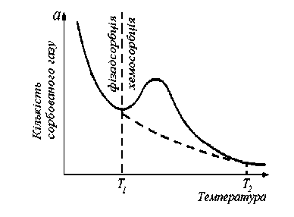
Рисунок 2.3 – Температурна залежність поглинання газу при фізичній та хімічній адсорбції

Отже, залежно від температури, кількості газу, що міститься у твердому тілі, та тиску газу, який оточує тверде тіло, одне з явищ (сорбція чи десорбція) може тимчасово мати перевагу над іншим. Але якщо температуру підтримувати сталою, то обов'язково досягається динамічна рівновага, при якій кількості газу, що поглинається та виділяється твердим тілом за одиницю часу, стають рівними, а вміст газу у твердому тілі й тиск оточуючого газу стають сталими. Якщо ж створити умови, що сприяють сорбції, рівновага досягається при більш низькому тиску оточуючого газу. Використовуючи речовини з великою сорбційною здатністю, можна суттєво поліпшити вакуум у вакуумному приладі або вакуумній камері.
Полегшуючи десорбцію, можна знегазити тверде тіло, тобто довести вміст газу в ньому до можливого мінімуму і тим самим усунути небезпеку газовиділення з матеріалів та деталей у вакуумному об'ємі або в готових вакуумних приладах.

2.2 Конденсація та випаровування
Речовини залежно від температури і тиску можуть перебувати в різних агрегатних станах: рідкому, твердому, газоподібному. У вакуумній техніці найчастіше доводиться враховувати процеси переходу речовин із газоподібного стану в рідкий (конденсація) та із рідкого стану в газоподібний (випаровування). Конденсацію газу можна розглядати як частинний випадок адсорбції речовини на самій собі.
У вакуумній техніці з різною метою застосовуються рідини, які неминуче є джерелом парів у вакуумній системі. Так, наприклад, застосовується ртуть як робоча рідина деяких типів вакуумметрів і ртутних пароструминних насосів. Також існують масляні пароструминні й масляні обертальні насоси, що працюють на спеціальних маслах. Окрім зазначеного, джерелами парів у вакуумних системах можуть бути речовини, що застосовуються як мастила, ущільнювачі, поглиначі, покриття та певною мірою випаровують і самі стінки будь-якої вакуумної камери. У замкненому просторі при певній температурі із часом настає динамічна рівновага між рідиною та її парою, тобто число молекул, які залишають поверхню рідини, дорівнює в середньому числу молекул, які повернулись у рідину за той самий час. Пара, що знаходиться в динамічній рівновазі зі своєю рідиною, називається насиченою. Для кожної речовини можна побудувати діаграму агрегатного стану (рис.2.4), який визначають тиск і температура. Крива abc визначає тиск насиченої пари, значення якого для реальних речовин наведені в таблиці 2.1.
Якщо пара знаходиться в стані, далекому від насичення, то до неї, як і до будь-якого газу, можна застосовувати закони для стану ідеального газу.

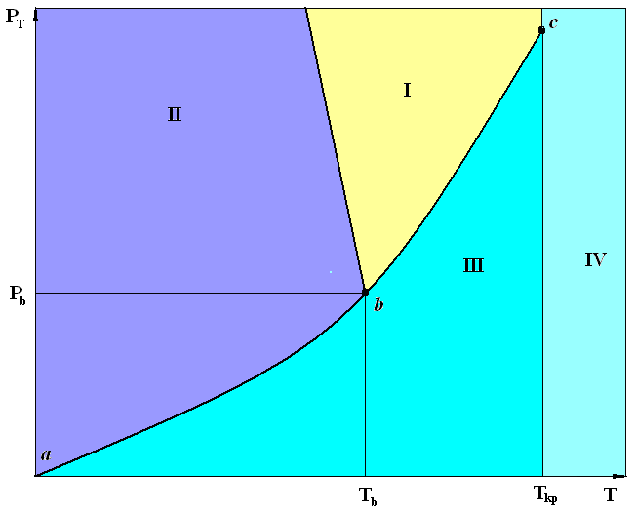

Рисунок 2.4 – Діаграма агрегатного стану речовини: І – рідина; ІІ – тверде тіло; ІІІ – пара; IV – газ; Т_{кр} – критична температура; Т_{b}, P_{b} – параметри потрійної точки

Для насиченої пари справедливі лише закони Авогадро і Дальтона, які не пов’язані зі зміною параметрів стану.

Таблиця 2.1 – Тиски насиченої пари речовин, які застосовуються у вакуумній техніці

Речовина | Тиск насиченої пари при 293К, Па
Вода | 2333
Ртуть | 1,6 ∙ 10⁻¹
Масло для механічних вакуумних насосів | 1-10⁻²
Масло для пароструминних дифузійних насосів | 10⁻⁵-10⁻⁷
Мастило, ущільнювачі | 10⁻⁷-10⁻⁸
Скло | 10⁻¹³-10⁻²³
Масовий потік газу, що падає на поверхню за одиницю часу, визначається за співвідношенням

$G=p\sqrt{\frac{M}{2π\text{RT}}}=\frac{p}{4}\sqrt{\frac{8M}{π\text{RT}}}=4,\text{38}⋅{\text{10}}^{−3}p\sqrt{\frac{M}{T}}$, (2.3)

де р, Т – тиск, Па, і температура газу, К; G виражається у кг/(м²с), якщо молекулярна маса М – в кг/кмоль, R = 8,31Дж/мольК.
Швидкість конденсації визначають як добуток:

$G_{к}=γG=γp\sqrt{\frac{M}{2π\text{RT}}}$, (2.4)

де $γ$ – імовірність конденсації молекули газу, що взаємодіє із поверхнею твердого тіла.
При тиску насиченої пари р_{т} встановлюється динамічна рівновага процесів конденсації і випаровування, що дозволяє визначити швидкість випаровування:

$G_{в}={γp}_{Т}\sqrt{\frac{M}{2π\text{RT}}}$, (2.5)

де р_{т} – тиск насиченої пари при температурі Т.
Швидкість масообміну на поверхні

$G=G_{к}−G_{B}=γ(p_{T}−p)\sqrt{\frac{M}{2π\text{RT}}}=4,\text{38}⋅{\text{10}}^{−3}(p−p_{T})γ\sqrt{\frac{M}{T}}$. (2.6)

При р > p_{T} відбувається осадження, а при p < p_{T} – видалення речовини з поверхні тіла.
Тиск насичення більшості парів, які спостерігаються на практиці (рис. 2.5), при кімнатній температурі лежить вище 1,33∙10³Па або практично може бути досягнутий тільки в насосах із масляним ущільненням, що мають випускний тиск, який дорівнює атмосферному. В інших насосах (двороторних, турбомолекулярних, струминних), що не працюють проти атмосферного тиску, зазначені пари не конденсуються.

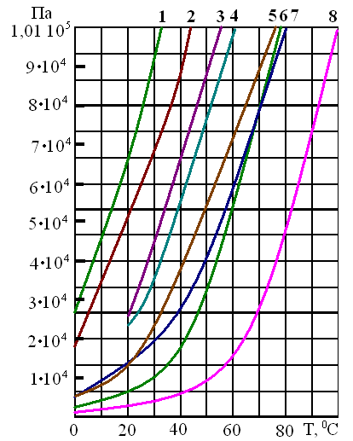

Рисунок 2.5 – Залежність тиску насичених парів від температури для деяких речовин: 1, 6 – етиловий спирт; 2 – сірчистий вуглець; 3 – ацетон; 4 – хлороформ; 5 – чотири-хлористий вуглець; 7 – бензол; 8 – водяна пара

Найчастіше виникає необхідність відкачування парів води. Вода, що потрапила у масло, окрім утворення емульсії масло-вода (важко відділяється), викликає ряд хімічних взаємодій, що призводять до погіршення змащування, перегріву і осмолення насоса, а також підвищення граничного залишкового тиску та корозії окремих деталей насосів.
Ефективним способом запобігання конденсації парів у насосі є напуск так званого баластного газу у камеру насоса на додаток до пари, що надійшла у камеру після відділення камери від впускного патрубка насоса. Як баластний газ, як правило, використовується атмосферне повітря, що надходить у камеру крізь окремий отвір із зворотним клапаном. Пристрій для впускання баластного газу називається газобаластом і насос, відповідно, називають газобаластним.

  - Адсорбція газів і пари
Незважаючи на те, що фізична й хімічна адсорбції відрізняються одна від одної, існують закони, що застосовуються до рівноважних станів і можуть бути застосовані до обох видів адсорбції.
Експериментально адсорбційні процеси вивчаються за кривими адсорбції, які встановлюють залежність між трьома основними величинами: кількістю адсорбованого газу (а), рівноважним тиском (р) і температурою (Т). Розрізняють три основні типи кривих адсорбції: ізотерма а = f(р) при Т = сопst; ізобара а = f(T) при р = сопst; ізостера р = f(T) при а = сопst. Найчастіше при вивченні фізичної адсорбції користуються ізотермами, які легко отримати експериментальним шляхом.
У зв'язку з тим, що ізотерми адсорбції можна перебудувати в ізобари або ізостери, теорія ізотерм адсорбції є одночасно теорією адсорбційної рівноваги.
На рисунку 2.6 наведено п'ять основних типів ізотерм адсорбції, де р_{о} – тиск насиченої пари.
Одну із перших теорій ізотерм адсорбції було створено Ленгмюром. При зіткненні молекули (атома) із поверхнею удар може бути пружним або непружним. В останньому випадку молекула може деякий час залишатися на поверхні. Саме ця затримка в часі обумовлює, за Ленгмюром, явище адсорбції.
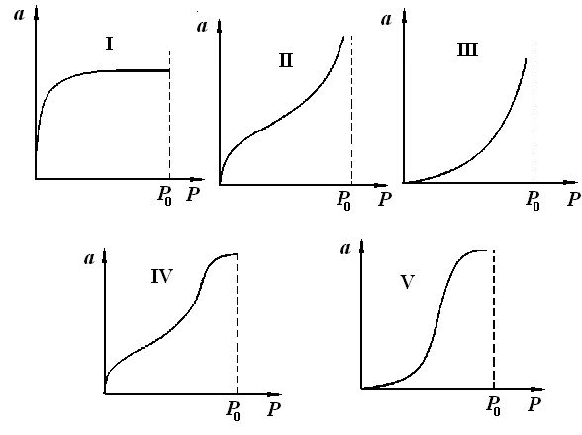
Рисунок 2.6 – Різні типи ізотерм адсорбції: І – належить до мономолекулярної адсорбції, тобто може застосовуватися як до фізичної адсорбції, так і до хемосорбції; ІІ-V – пов'язані з утворенням полімолекулярних шарів або з капілярною конденсацією

У стані рівноваги
$\frac{αр}{\sqrt{2πМ\text{kT}}}=A\text{exp}(−\frac{E}{\text{kT}})$, (2.7)

де $α$– коефіцієнт прилипання (конденсації).
Коефіцієнт прилипання $α$ дорівнює відношенню кількості молекул (атомів), які адсорбувалися на 1 см² поверхні за одиницю часу, до кількості молекул (атомів), які зіткнулися з 1 см² поверхні.
У рівнянні (2.7) ліворуч – швидкість адсорбції, праворуч – швидкість десорбції (випаровування). Десорбція потребує затрати енергії, тому і виникає експонента.
Сили адсорбції дуже швидко зменшуються з відстанню, у зв'язку з чим, якщо Е₁ – теплота утворення першого шару, а Е₂ – теплота утворення другого шару, то Е₁ > Е₂. Другий шар при цьому утворюється з великим зусиллям, а при хемосорбції – Е₁ >> Е₂ і адсорбція буде мономолекулярною. За умови, що Е₂ > Е₁, молекули адсорбованого шару мають тенденцію до утворення острівців.
Ленгмюр увів ряд припущень:
1) імовірність десорбції (випаровування) не залежить від того, зайняті чи вільні сусідні місця. Це еквівалентно припущенню, що ймовірність десорбції пропорційна ступеню покриття $θ$. Ступінь покриття $θ=\frac{n_{\text{адс}}}{n_{0}}$ – це відношення кількості атомів (молекул), адсорбованих на одиниці поверхні, до кількості атомів (молекул), адсорбованих на цій поверхні, якщо буде моношар. Розрізняють три ступені покриття: високий ($θ$>> 1), середній ($θ$ ≈ 1) і низький ($θ$ << 1);
2) молекула (атом), що зіткнулася з поверхнею, адсорбується лише за умови, що вона вдарилася об вільне місце, тобто $α=α_{0}(1−θ)$. Це припущення еквівалентне припущенню про мономолекулярну адсорбцію, отже,

$\frac{α_{0}(1−θ)р}{\sqrt{2πМ\text{kT}}}=\frac{n_{0}θ}{τ_{0}}\text{exp}(−\frac{E}{\text{kT}})$.

Звідси маємо $θ=\frac{\text{bp}}{1+\text{bp}}$,

де $b=\frac{α_{0}τ_{0}\text{exp}(\frac{E}{\text{kT}})}{n_{0}\sqrt{2π\text{MkT}}}$, $τ_{0}$= 10⁻¹³c – період коливань адсорбованих молекул.
Якщо V – об'єм адсорбованого газу, а V_{м} – об'єм адсорбованого газу при $θ=1$, тоді $θ=\frac{V}{V_{м}}$. Отже,
$V=V_{м}\frac{\text{bp}}{1+\text{bp}}$. (2.8)

Рівняння (2.8) називається рівнянням ізотерми Ленгмюра і графічно зображено на рис. 2.7. Воно виконується при низьких тисках, коли $p\text{<<}p_{Т}$ (р – рівноважний тиск у газовій фазі; р_{т} – тиск насичених парів адсорбата при температурі Т) і відповідає мономолекулярній адсорбції.
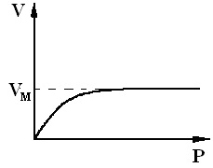

Рисунок 2.7 – Ізотерма адсорбції Ленгмюра (V = f(р) при Т = сопst)

При дуже низьких тисках ($\text{bp}\text{<<}$1) ізотерма стає лінійною:

$V=V_{м}\text{bp}$, (2.8)

тобто адсорбція лінійно зростає із тиском.
В області великих тисків $(\text{bp}\text{>>}$1) отримаємо $V=V_{м}$.
На закінчення можна зазначити, що рівняння Ленгмюра добре описує адсорбцію в мономолекулярному шарі для однорідної поверхні.
Для пояснення всіх п'яти ізотерм адсорбції (рис.2.6) було створено полімолекулярну теорію адсорбції, яка складається з трьох видів: моно- й полімолекулярної адсорбції та капілярної конденсації. Теорія будується на припущенні, що ті самі сили, які діють при конденсації, викликають і явище фізичної адсорбції. Полімолекулярна теорія адсорбції є узагальненням теорії Ленгмюра. Рівняння ізотерми багатошарової, полімолекулярної адсорбції було отримано Брунауером, Емметом і Тейлором (рівняння БЕТ):

$V=V_{M}\frac{C\frac{p}{p_{T}}}{(1−\frac{p}{p_{T}})(1+(C−1)\frac{p}{p_{T}})}$, (2.9)
де С$\text{exp}(\frac{E_{a}−E}{\text{kT}})$ – константа, що залежить від різниці теплот адсорбції Е_{а} і конденсації Е.
Одержані рівняння дозволяють пояснити ізотерми типів І, II і III (рис. 2.6).
Дійсно, якщо шар лише один, то з рівняння (2.9) можна отримати рівняння ізотерми Ленгмюра (2.8), якому відповідає ізотерма на рис.2.6 І.
Якщо число шарів більше від одного, то отримаємо ізотерму типу II або III залежно від значення С. Якщо сили притягання між адсорбентом і першим шаром більші, ніж сили притягання між молекулами адсорбату: Е_{а} > Е, отримаємо ізотерму II (S - подібну). Якщо ж сили взаємодії між адсорбентом і першим шаром малі, то Е_{а} < Е і отримаємо ізотерму III (острівцеву).
Досліди підтверджують полімолекулярну теорію адсорбції. Експериментальні точки добре лягають на ці теоретичні криві.
Але ізотерми типів IV та V (рис. 2.6) не вкладаються в розглянуту теорію. Форма ізотерм IV та V свідчить про те, що повне або майже повне заповнення пор або капілярів відбувається при тиску р, меншому, ніж р_{т}. Це означає, що із зростанням тиску починають проявлятися деякі додаткові сили, які роблять теплоту адсорбції або енергію зв'язку в останніх шарах більшою, ніж Е. Це легко зрозуміти, тому що останній адсорбований шар у капілярі зазнає притягання з двох боків (рис. 2.8 шар 3). Якщо урахувати цю додаткову енергію випаровування, то рівняння адсорбції (2.9) при С > 1 дасть ізотерму типу IV, а при С < 1 – ізотерму типу V.

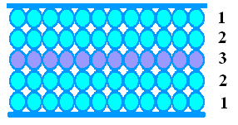 | Рисунок 2.8 – Модель багатошарової адсорбції

Полімолекулярна теорія адсорбції описує весь хід ізотерм адсорбції, включаючи мономолекулярну адсорбцію, полімолекулярну адсорбцію та капілярну конденсацію.

2.4 Розчинність газів у твердих тілах. Дифузія
Рівноважний стан процесу абсорбції визначається розчинністю газів у твердих тілах. Сам процес розчинення газів здійснюється за рахунок дифузії, з якою також пов'язані дуже важливі для вакуумної техніки процеси газовиділення та газопроникності.
Концентрація газів, розчинених у твердому тілі, залежить від його температури, тиску і типу кристалічної ґратки. В металах із гомополярним металевим зв’язком між електропозитивними атомами залежність розчинності від тиску і температури виражається співвідношенням

$s=s_{0}p^{\frac{1}{n}}\text{exp}(±\frac{Q_{s}}{\text{nRT}})$, (2.10)

де n – число атомів у молекулі газу; $Q_{s}$ – енергія активації при розчиненні; s₀ – постійний коефіцієнт.
Знак «+» беруть для газів, що утворюють із металом хімічні сполуки, а знак «–» для газів, що утворюють розчини. Розчинність газів, що утворюють розчини, із збільшенням температури зростає, а розчинність газів, що утворюють хімічні сполуки, – зменшується.
Залежність розчинності газів у металах від тиску має вигляд ступеневої функції із показником $1/n$.
У неметалах, атоми кристалічної ґратки яких мають іонний або ковалентний зв'язок, розчинення газів відбувається у молекулярному стані. Розчинення газів відбувається у молекулярному стані. Утворюються розчини, і залежність розчинності газів від температури має вигляд

$s=s_{0}p\text{exp}(−\frac{Q_{s}}{\text{RT}})$, (2.10`)

де сталі s₀ та Q_{s} характеризують розчинність газів у металах і неметалах (табл.2.2).
Абсорбційний процес розчинення газів у твердих тілах здійснюється завдяки дифузії молекул газу у кристалічну ґратку або по межах зерен. Дифузійний потік пропорційний градієнту концентрації$\frac{\text{ds}}{\text{dx}}=\frac{s_{1}{\text{-s}}_{2}}{\text{2h}}$ і виражається співвідношенням

$q=\text{-D}\frac{\text{ds}}{\text{dx}}=\text{-D}\frac{s_{1}{\text{-s}}_{2}}{\text{2h}}$, (2.11)

де 2h – товщина стінки; q – число молекул, що проходять в одиницю часу через одиницю площі поперечного перерізу в напрямку осі x; D – коефіцієнт дифузії; s₁, s₂ – концентрації газу на межах стінки.
При підвищенні температури коефіцієнт дифузії значно зростає:

$D=D_{0}\text{exp}(−\frac{Q_{D}}{\text{nRT}})$, (2.12)

де $Q_{D}$ – енергія активації при дифузії; n – число атомів в молекулі газу для металів, для неметалів n = 1; D₀ – коефіцієнт пропорційності, що не залежить від температури.
Таблиця 2.2 – Розчинність газів у твердих тілах

Газ | Абсорбент | Т, ⁰С | s₀, мПа/Па^{1/n}кг | Q_{s}·10⁻⁶, Дж/кмоль
Водень | $α$-Fe | 300–900 | 0,17 | -55,7
 | $β$-Fe | 900–1400 | 0,20 | -50,6
 | $δ$-Fe | 1400– 1540 | 3.25 | -12,9
 | Ni | 200– 1400 | 0,10 | -24,7
 | Нерж. сталь | 400– 600 | 0,06 | -19,7
 | Сu | 400– 1000 | 0,18 | -76,7
 | Al | 25– 690 | Практично не розчин. | -
Азот | Сu, Ag | 20– 400 | Практично не розчин. | -
 | W | 1200– 2400 | 1,09 | -312
Кисень | Fe | 800–1000 | 0,20 | -17,5
 | Cu | 600–1050 | 0,24 | -33,5

Значення D₀ та $Q_{D}$ при дифузії газів у конструкційних матеріалах наведені в таблиці 2.3.
Якщо дифузія відбувається переважно по межах зерен і щодо дефектів пакування, необхідно додатково враховувати характер механічної обробки, розміри і орієнтацію кристалів.
Із попередніх співвідношень можна отримати вираз для газопроникності металів:

$q=K_{0}\frac{p_{2}^{\frac{1}{n}}−p_{1}^{\frac{1}{n}}}{2h}\text{exp}(−\frac{Q_{D}±Q_{S}}{\text{nRT}})$, (2.13)

де К₀ = D₀S₀ – константа проникності.

Таблиця 2.3 – Коефіцієнти, що характеризують дифузію газів у твердих речовинах
Газ | Метал | Т, К | D, м²/с | D₀, м²/с | $Q_{D}$, Дж/кмоль
Н₂ | Fe | 1273 | 2,1·10⁻⁸ | 1,1·10⁻⁶ | 8,3·10⁷
О₂ | Fe | 1273 | 7,5·10⁻¹⁴ | 3,9·10⁻²² | 8,4·10⁷
СО | Fe | 1273 | 7,5·10⁻¹⁴ | 1,3·10⁻⁵ | 1,6·10⁸
С | Fe | 1273 | 2,0·10⁻¹¹ | 4,3·10⁻³ | 4,1·10⁸
N₂ | Fe | 1273 | 1,3·10⁻¹¹ | 1,1·10⁻⁵ | 2,9·10⁸
Н₂ | Нерж. ст. | 1023 | 3,4·10⁻¹⁰ | 1,1·10⁻⁷ | 4,9·10⁷
N₂ | Нерж. ст. | 1023 | 3,4·10⁻¹⁰ | 1,0·10⁻⁵ | 5,7·10⁸
СО | Нерж. ст. | 1023 | 3,4·10⁻¹⁰ | 5,0·10⁻⁵ | 5,7·10⁸
Н₂ | Ni | 398 | 3,4·10⁻¹² | 2,0·10⁻⁷ | 7,3·10⁷
О₂ | Ni | 1273 | 2,4·10⁻¹³ | 1,9·10⁻⁹ | 6,8·10⁸
СО | Ni | 1273 | 4,0·10⁻¹² | 5,4·10⁻⁷ | 2,0·10⁸
С | Ni | 1273 | 4,0·10⁻¹² | 1,2·10⁻⁵ | 2,8·10⁸
Н₂ | Cu | 1273 | 4,0·10⁻¹² | 1,1·10⁻⁶ | 1,5·10⁸
Н₂ | Mo | 1273 | 4,0·10⁻¹² | 7,3·10⁻⁸ | 1,7·10⁸
Н₂ | W | 550 | 1,0·10⁻¹² | 0,1 | 2,3·10⁸
Н₂ | Pd | 350 | 1,0·10⁻¹⁰ | 6,6·10⁻⁵ | 6,5·10⁷
О₂ | Ti | 1500 | 5,7·10⁻¹² | 4,7·10⁻⁸ | 2,2·10⁸
О₂ | Cu | 900 | 1,0·10⁻¹² | 7,8·10⁻⁶ | 2,4·10⁸
Н₂ | SiO₂ | 500 | 1,0·10⁻¹³ | 5,5·10⁻¹⁰ | 3,6·10⁷
He | Пірекс | 300 | 8,1·10⁻¹³ | 2,6·10⁻⁸ | 2,6·10⁷
He | Плавлен. кварц | 300 | 8,1·10⁻¹³ | 3,0·10⁻⁸ | 2,3·10⁷

Якщо градієнт концентрації змінюється з часом, то зміна концентрації речовини в одиниці об’єму твердого тіла описується диференціальним рівнянням нестаціонарної дифузії.

2.5 В’язкість газів. Перенесення теплоти у вакуумі
Під час руху твердого тіла в газовому середовищі за рахунок передачі імпульсу молекулам газу виникає сила внутрішнього тертя:

$F_{Т}=−η\frac{{\text{dv}}_{П}}{\text{dx}}A$, (2.14)

де А – площа поверхні перенесення; v_{П} – швидкість переміщення твердого тіла у напрямку x; $η$ – коефіцієнт динамічної в’язкості газу:

$η=\frac{{ρv}_{\text{сер}}}{2}$$\tilde{λ}$, (2.14`)
де v_{сер} – середня арифметична швидкість молекул; $\tilde{λ}$ – СДВП молекул; $ρ$ – густина газу.
Відношення $η/ρ$ називають коефіцієнтом кінематичної в’язкості. Більш строге виведення співвідношення для коефіцієнта в’язкості (з урахуванням закону розподілу молекул за швидкостями та довжини вільного пробігу) дає таку формулу: $η^{}=0,\text{499}{ρv}_{\text{сер}}\tilde{λ}$.
Температурна залежність коефіцієнта в’язкості з формул (1.12) та (1.18) визначається таким співвідношенням:

$η=\frac{\sqrt{\text{mkT}}}{π^{3/2}d_{M}^{2}(1+\frac{C}{T})}$. (2.15)

Аналіз формули (2.15) показав, що $η$ залежить від Т^{x}, де x набуває значення від 1/2 при високих температурах (Т >> C) до 3/2 – при низьких температурах (Т << C). У всіх випадках коефіцієнт динамічної в’язкості збільшується при підвищенні температури газу. Значення $η$ наведено в таблиці 2.4.

Таблиця 2.4 – Коефіцієнти динамічної в’язкості при температурі 273 К

Газ | H₂ | He | CH₄ | Ar | Ne | N₂ | CO | O₂ | CO₂ | По-віт-ря
$η$·10⁵, Нс/м² | 0,9 | 1,9 | 1,1 | 2,1 | 3,0 | 1,8 | 1,7 | 2,0 | 1,4 | 1,7

В області високого вакууму молекули газу рухаються майже без зіткнень і силу тертя можна розрахувати за рівнянням

$F_{T}=−\frac{{\text{nv}}_{П}\sqrt{\text{kmT}}}{\sqrt{2}π}A$. (2.16)

Із формули (2.16) видно, що в області високого вакууму сила тертя пропорційна концентрації молекул (n), а отже і тиску, та зростає із підвищенням температури.
В області середнього вакууму сила тертя визначається за формулою

$F_{T}=−\frac{{ηv}_{П}А}{d+\text{ 2 \{}\tilde{λ}}$. (2.17)

В’язкість газів використовується для вимірювання тисків в області середнього і високого вакууму. Також явище в’язкості газів застосовується в технології отримання вакууму (струминні ежекторні насоси).
Теплопередача в розріджених газах може відбуватися завдяки конвекції, теплопровідності і випромінюванню.
При низькому вакуумі головну роль відіграють конвективні процеси. Перенесення теплоти конвекцією від поверхні з температурою Т_{н} до стінок вакуумної камери з температурою Т описується рівнянням

$Е_{к}=α(Т_{н}−Т)А$, (2.18)

де $α$– коефіцієнт теплообміну; А – площа розігрітої поверхні.
Теплопровідність газу як явище перенесення при низькому вакуумі можна розглядати аналогічно в’язкості газу (замість імпульсу в цьому випадку переноситься енергія молекул газу). Кількість теплоти, віднесена до однієї молекули газу, визначається за формулою

$Q_{1}=c_{V}\text{mT}$, (2.19)

де с_{V} – питома теплоємність газу при постійному об’ємі; m – маса молекули газу; T – абсолютна температура.
Якщо концентрація газу стала, то вираз для теплового потоку

$E_{T}=−λ_{H}\frac{\text{dT}}{\text{dx}}A$, (2.20)

де $λ_{H}$ – коефіцієнт теплопровідності газу при низькому вакуумі: $λ_{H}={ηc}_{V}$.
Теплопередачу шляхом випромінювання у низькому вакуумі визначають за законом Стефана – Больцмана:

$E_{B}=5,7E_{e}((\frac{T}{\text{100}})^{4}−(\frac{T_{2}}{\text{100}})^{4})E_{Г}$, (2.21)

де $E_{B}$ – густина теплового потоку; Т₁, Т₂ – температури на зовнішній та внутрішній поверхнях; $E_{e}$ – зведений ступінь чорноти; $E_{Г}$ – геометричний фактор.
Теплопровідність газу у високому вакуумі визначають за співвідношенням, аналогічним (2.20), але коефіцієнт теплопровідності газу прямо пропорційний тиску.
У високому вакуумі конвективним теплообміном нехтують. В області середнього вакууму конвективний теплообмін відіграє основну роль і для його розрахунку використовують співвідношення (2.18).

2.6 Електричні явища у вакуумі
Проходження електричного струму через гази супроводжується переміщенням електронів і позитивних іонів під дією зовнішнього електричного поля. За відсутності цього поля енергетичний розподіл електронів, іонів і нейтральних молекул однаковий.
Середню довжину вільного пробігу електронів у вакуумі можна розрахувати так само, як і для молекул, за формулою (1.18```). Але урахування того, що маса і діаметр електронів значно менші, ніж у молекул, можна отримати спрощений вираз

$\tilde{λ}=\frac{1}{πn\frac{d^{2}}{4}}$, (2.22)

де n – концентрація молекул газу; d – ефективний діаметр молекул газу.
Іонізація молекул залишкових газів з утворенням вільних електронів і позитивних іонів можлива під дією випромінювання з енергією, що перевищує енергію іонізації. Найчастіше для іонізації надлишкових газів використовується електронне бомбардування. Процес іонізації характеризується ефективністю іонізації молекул ($ε$), тобто числом пар іонів, утворених одним електроном на шляху в один метр при тиску 1 Па. Залежність$ε$ від прискорювальної напруги U наведена на рисунку 2.9 і має характерний максимум, що відповідає енергіям електронів 100–150 еВ. Молекули із великими атомними числами мають більш високі значення ефективності іонізації.

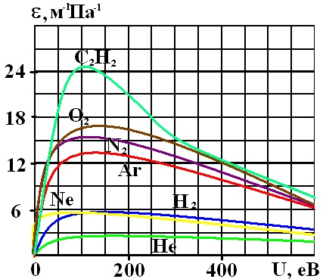

Рисунок 2.9 – Залежність ефективності іонізації молекул газів електронним бомбардуванням від прискорювальної напруги

Електропровідність газового проміжку при самостійному розряді залежить від тиску. При низькому вакуумі електрони під дією зовнішнього електричного поля не встигають отримати енергію, необхідну для іонізації молекул газу (мала СДВП). Електропровідність газу низька.
При високому вакуумі у зв’язку із малою кількістю заряджених частинок електропровідність газу ще менша.
В області середнього вакууму спостерігаються найбільші значення електропровідності газів. Проходження електричного струму через розріджені гази в області середнього вакууму супроводжується світінням газу, яке залежить від роду газу і тиску. Це явище використовується для визначення тиску і складу газу. Наприклад, при тисках 10³ Па розряд має вигляд тонкого шнура, який при тисках 10² Па заповнює весь простір розрядної трубки. Про рід газу можна судити за кольором розряду: повітря світиться блакитним, кисень – жовтим, гелій – рожевим, пари води – блакитно-білим, аргон – фіолетовим, неон – червоним.

2.7 Теоретичні основи процесу відкачування
До початку роботи вакуумного насоса тиск по всій вакуумній системі (рис. 2.10) однаковий і газ нерухомий. Із початком роботи насоса газ переміщається із робочого об’єму по трубопроводу в насос. При цьому кількість газу у вакуумній системі безперервно зменшується. Оскільки об’єм системи і температура газу залишаються практично незмінними, відбувається зниження тиску у вакуумній системі. Тиск на вході в насос (Р₂) стає нижчим, ніж тиск на виході з робочого об’єму (Р₁). Різницю тисків Р₁-Р₂ називають рухомою різницею тисків.

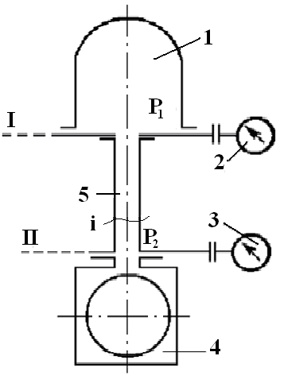 | Рисунок 2.10 – Схема вакуумної системи: 1 – робочий об’єм; 2, 3 – манометричні перетворювачі; 4 – насос; 5 – з’єднувальний трубопровід

Швидкістю відкачування насоса (S_{і}) в довільному перерізі (і) називають об’єм газу, який проходить через цей переріз за одиницю часу:

$S_{і}=\frac{{\text{dV}}_{і}}{\text{dt}}$. (2.23)

Швидкістю відкачування об’єкта (робочої камери) або ефективною швидкістю відкачування називається об’єм газу, що надходить за одиницю часу з відкачуваного об’єкта у трубопровід через переріз І при тиску Р₁ і відповідно:

$S_{\text{еф}}=\frac{{\text{dV}}_{1}}{\text{dt}}$. (2.24)

Швидкістю дії насоса (швидкістю відкачування) називається об’єм газу, що видаляється насосом за одиницю часу через переріз ІІ (вихідний патрубок) при тиску Р₂:

$S_{н}=\frac{{\text{dV}}_{2}}{\text{dt}}$. (2.25)

Відношення швидкості відкачування об’єкта до швидкості дії насоса називається коефіцієнтом використання насоса:

$К=\frac{S_{\text{еф}}}{S_{н}}$. (2.26)
Продуктивністю вакуумного насоса Q називається потік газу, що проходить через його вхідний переріз. Для стаціонарного потоку виконується умова неперервності течії:

$Q=p_{1}S_{н}=p_{2}S_{\text{еф}}=p_{i}S_{i}$. (2.27)

Вимірюється $Q$ у м³⋅Па/с.
Провідністю елемента вакуумної системи називається відношення кількості газу, що проходить через елемент за одиницю часу, до різниці тисків на його кінцях:

$U=\frac{Q}{p_{1}−p_{2}}$. (2.28)
Опором елемента вакуумної системи називається величина, обернена до його провідності:

$Z=\frac{1}{U}$. (2.29)

Якщо ділянки трубопроводу з різними поперечними перерізами та довжинами з’єднати послідовно то, як правило, окремо розраховуються провідності ділянок, а загальна провідність трубопроводу і його опір визначаються за формулами

$\frac{1}{U_{\text{посл}}}=\sum_{і}{\frac{1}{U_{i}}}$, або $Z_{\text{посл}}=\sum_{i}{Z_{i}}$. (2.30)

Якщо ділянки трубопроводу з різними поперечними перерізами та довжинами з’єднати паралельно, то, як правило, окремо розраховуються провідності ділянок, а загальна провідність трубопроводу і його опір визначаються за формулами:

$U_{\text{парал}}=\sum_{i}{U_{i}}$, або $\frac{1}{Z_{\text{парал}}}=\sum_{і}{\frac{1}{Z_{i}}}$. (2.31)

Установимо зв'язок між трьома основними характеристиками вакуумної системи: швидкістю дії насоса S_{н}, ефективною швидкістю відкачування об'єкта S_{еф} і провідністю вакуумної системи між насосом і відкачуваним об'єктом U:

$S_{н}=\frac{Q}{p_{2}}=\frac{U(p_{1}−p_{2})}{p_{2}}$,
(2.32)
$S_{\text{еф}}=\frac{Q}{p_{1}}=\frac{U(p_{1}−p_{2})}{p_{1}}$.

Якщо переписати співвідношення (2.32) у вигляді

$\frac{1}{S_{н}}=\frac{p_{2}}{Q}=\frac{p_{2}}{U(p_{1}−p_{2})}$,

$\frac{1}{S_{\text{еф}}}=\frac{p_{1}}{Q}=\frac{p_{1}}{U(p_{1}−p_{2})}$,

то після віднімання першого виразу від другого отримаємо основне рівняння вакуумної техніки:

$\frac{1}{S_{н}}−\frac{1}{S_{\text{еф}}}=\frac{1}{U}$. (2.33)

Це рівняння можна подати у вигляді, зручному для аналізу:

$S_{\text{еф}}=\frac{S_{н}U}{S_{н}+U}$. (2.34)

Отже, якщо S_{н} = U, то з формули (2.34) отримаємо, що S_{еф} = 0,5S_{н}. Якщо U → ∞, то S_{еф} → S_{н}. При низькій провідності системи U → 0 і, як наслідок, ефективність відкачування S_{еф} → 0. Це дозволяє розуміти $Z$ як властивість чинити опір проходженню потоку газу або рідини.
Граничний тиск насоса P_{гр} – це мінімальний тиск, який може забезпечити насос, працюючи без відкачуваного об'єкта. У вакуумній техніці тиск р_{гр} називають граничним вакуумом. Швидкість дії насоса при наближенні до граничного тиску наближається до нуля. Неможливість безмежного зниження тиску обумовлюється тим, що кожен реальний насос характеризується натіканням (зворотним потоком) газів або парів на власний вхід. Зворотний потік може складатися з парів робочої речовини, які проникають через механізм насоса, газів, що виділяються із конструктивних матеріалів, та газів, що натікають із довкілля через ущільнення. Із зниженням тиску потік відкачуваного газу, який проходить через насос, зменшується, тоді як зворотний потік залишається практично сталим, і тому настає момент, коли вони стають рівними, і тиск на вході насоса перестає зменшуватися.
Найменший робочий тиск вакуумного насоса P_{м} – це мінімальний тиск, при якому насос тривалий час зберігає номінальну швидкість дії. Найменший робочий тиск приблизно на порядок вищий від граничного. Використання насоса для роботи при тисках між граничним та найменшим робочим економічно невигідне через погіршення його питомих характеристик.
Найбільший робочий тиск вакуумного насоса P_{б} – це максимальний тиск, при якому насос тривалий час зберігає номінальну швидкість дії. У робочому діапазоні від найменшого до найбільшого робочого тиску забезпечується ефективне застосування насоса для відкачування вакуумних установок.
Тиск запуску вакуумного насоса P₃ – це максимальний тиск у вхідному перерізі насоса, при якому він може починати роботу. Тиск запуску помітно перевищує найбільший робочий тиск. Для деяких типів насосів, наприклад магніторозрядних, ця різниця може досягати 2–3 порядків. Не всі насоси можуть починати роботу з атмосферного тиску; для деяких потрібне попереднє розрідження – "форвакуум".
Найбільший випускний тиск P_{в} – максимальний тиск у вихідному перерізі насоса, при якому він може здійснювати відкачування. Усі прилади, в яких найбільший випускний тиск нижчий за атмосферний, повинні мати на виході так званий форвакуумний насос, який створює необхідний форвакуум. Цей параметр особливо важливий для струминних насосів, в яких перевищення найбільшого випускного тиску 10⁻²–1 мм рт. ст. може призвести до руйнування струменя пари та потрапляння великої кількості пари робочої рідини у відкачуваний об'єкт. Відзначимо, що найбільший випускний тиск струминних насосів практично збігається з найбільшим тиском запуску. Як форвакуумні насоси найчастіше використовуються насоси об'ємної дії, наприклад, механічні вакуумні насоси із масляним ущільненням.
Вакуумні насоси можна розділити за діапазонами тисків, в яких вони мають оптимальну швидкість дії, тобто за робочими тисками. На рис. 2.11 умовно показані зазначені області тисків для найбільш поширених типів насосів.

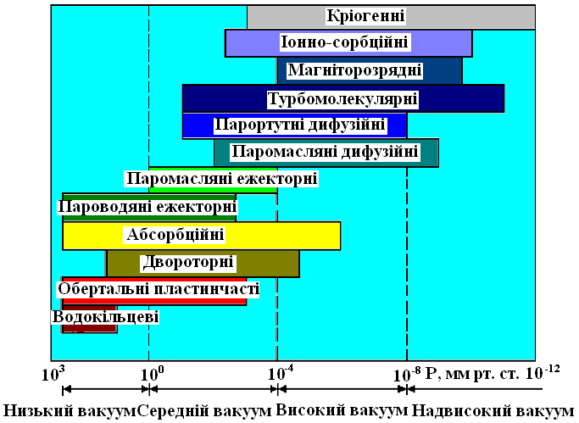

Рисунок 2.11 – Діапазони робочих тисків вакуумних насосів

У нижній частині рисунка 2.11 наведено шкалу ступенів вакууму. Насоси, що працюють у діапазоні 760–1 мм рт. ст., називають низьковакуумними. До них належать поршневі, водоструминні (рідинно-струминні), механічні пластинчасті та деякі типи адсорбційних насосів.
За час відкачування вакуумної системи тиск газу зменшується, і одночасно змінюються режими течії газу. При порівняно високих тисках та значних швидкостях спостерігається турбулентний режим течії газу. Він характеризується хаотичним, неоднорідним рухом мас, що взаємодіють між собою.
При поступовому зменшенні тиску швидкість течії газу також зменшується, змінюється характер потоку: утворюються шари газу, що переміщаються паралельно, швидкість переміщення цих шарів поступово зростає від нуля до максимуму в напрямку від стінки трубопроводу до його осі. Така течія називається ламінарною, або в’язкісною.
Перехід від турбулентної течії до в’язкісної визначається досягненням критичного значення деякої безрозмірної величини – числа Рейнольдса:

$\text{Re}=\frac{v_{\text{газ}}dρ}{η}$, (2.35)
де $v_{\text{газ}}=\frac{Q}{\text{Ap}}$– середня швидкість газу; d – діаметр трубопроводу; p – тиск газу; $ρ$– густина газу; $η$ – коефіцієнт динамічної в’язкості; Q – потік газу; A – площа поперечного перерізу трубопроводу.
При обчисленні числа Рейнольдса зручніше користуватися співвідношенням, вираженим через потік газу:

$\text{Re}=\frac{\text{4mQ}}{π\text{dkT}η}$, (2.35`)

де m – маса молекули; k – стала Больцмана; T – температура.
Критичним вважають значення Re = 2200, вище якого може існувати лише турбулентний режим течії.

Запитання для самоперевірки
- Що називається сорбцією та десорбцією?
- Яка відмінність між абсорбцією та адсорбцією?
- Пояснити суть фізичної адсорбції?
- Що називається хемосорбцією? Як вона характеризується?
- Описати процес поглинання багатоатомних молекул газу.
- Яка температурна залежність поглинання газу за одночасної наявності фізичної адсорбції та хемосорбції?
- Дати загальну характеристику діаграми агрегатного стану речовини.
- Перелічити типи кривих адсорбції. Які із них використовують найчастіше?
- У чому суть теорії Ленгмюра для ізотерм адсорбції?
- Дати стислу характеристику рівняння БЕТ.
- Як здійснюється розчинення газів у твердих тілах?
- За рахунок чого відбувається перенесення теплоти у вакуумі?
- Пояснити особливості проходження електричного струму у газі.
- З яких основних елементів складається вакуумна система?
- Що називають швидкістю відкачування насоса, швидкістю відкачування об’єкта та швидкістю дії насоса?
- Що називають продуктивністю насоса, провідністю та опором елемента вакуумної системи?
- Отримати основне рівняння вакуумної техніки. Які висновки можна зробити виходячи з нього?
- Охарактеризувати основні типи тисків для насосів.
- Які діапазони робочих тисків вакуумних насосів?
- Що таке число Рейнольдса? Як його визначають?
3 МЕТОДИ ОТРИМАННЯ ВАКУУМУ

3.1 Отримання вакууму та класифікація вакуумних насосів
В основу отримання вакууму можуть бути покладені два принципи: перший (механічний) – видалення газу з відкачуваної посудини за межі вакуумної системи, другий (фізико-хімічний) – зв’язування газу у вакуумній системі.
Перший принцип реалізований у насосах із газовим переміщенням. Переміщення маси газу можна проводити періодично, окремими порціями і безперервно. Для видалення порції газу необхідно ізолювати в робочій камері насоса певний об'єм газу, перемістити його від вхідного патрубка насоса до вихідного, стиснути в процесі переміщення до тиску, більшого, ніж тиск у вихідному перерізі насоса, і виштовхнути газ за межі насоса. Вакуумні насоси, що відкачують газ окремими порціями в результаті періодичної зміни об'єму і положення робочої камери, називаються об'ємними вакуумними насосами. Об'ємними вакуумними насосами є лише механічні насоси, тобто такі, відкачування яких обумовлене переміщенням газу унаслідок механічного руху робочих частин насоса.
Для безперервного видалення нейтральних молекул газу необхідно мати тіло, яке постійно захоплювало б і переміщало газ. Таким тілом може бути безперервна рухома тверда поверхня або струмінь рідини, пари або газу. При зіткненні з рухомою твердою поверхнею і в результаті внутрішнього тертя молекули газу набувають переважного напрямку руху. Механічні насоси, відкачування яких базується на захопленні газу, що видаляється, безперервно рухомими твердими поверхнями, отримали назву молекулярних, оскільки рухомі деталі насоса впливають на окремі молекули.
Класифікація вакуумних насосів за принципом дії наведена на рис.3.1.

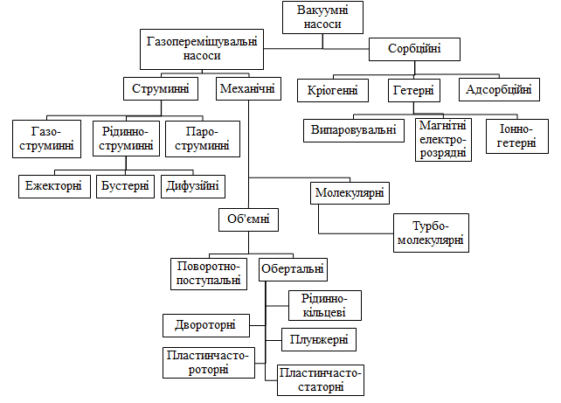

Рисунок 3.1 – Класифікація вакуумних насосів

Вакуумні насоси, в яких реалізується другий принцип створення вакууму, отримали назву сорбційних насосів. Газ у сорбційних насосах може зв'язуватися гетером (гетер — речовина, застосовувана для хемосорбції газів у вакуумних системах), а також сорбуватися і конденсуватися на охолоджуваній поверхні.
Залежно від ступеня отримання граничного вакууму вакуумні насоси поділяють на :
- форвакумні насоси (10⁵ –1 Па);
  - насоси середнього вакууму(1–10⁻² Па )
- високовакуумні насоси (10⁻²–10⁻⁵ Па);
- надвисоковакуумні насоси (P < 10⁻⁵ Па).
За класифікацією, що ґрунтується на використанні фізичних законів, покладених в основу роботи, вакуумні насоси поділяють на групи:
- насоси, робота яких ґрунтується на використанні закону Бойля–Маріотта (механічні насоси для об’ємного відкачування газів);
- насоси, робота яких базується на використанні явища внутрішнього тертя;
- молекулярні насоси (механічні та дифузійні);
- насоси, принцип дії яких базується на явищі іонізації газів;
- насоси, робота яких базується на принципі фізико-хімічного зв’язування газів (іонно-сорбційні, магніторозрядні, сорбційні, конденсаційні (кріогенні) насоси).

3.2 Об’ємне відкачування. Об’ємні насоси
Цей тип насосів здійснює видалення газів за рахунок періодичної зміни об’єму робочої камери всередині насоса. Такі насоси можуть починати свою роботу з атмосферного тиску.
У процесі об’ємного відкачування відбуваються такі процеси:
- всмоктування газу за рахунок різниці робочого об’єму камери насоса;
- зменшення робочого об’єму камери та стискування газу, що знаходиться в ній;
- видалення стисненого газу з робочого об’єму камери насоса в атмосферу або насос попереднього розрідження.
Зобразимо діаграму роботи насосів об’ємної дії (залежності P_{k}, V_{k} від t) рис.3.2.
Інтервал І – відбувається всмоктування молекул газу в насос упродовж часу t₁.
Інтервал ІІ – стиснення та перенесення газу упродовж часу t₁ – t₃.
Інтервал ІІІ – вихід газу в атмосферу упродовж часу t₃ – t_{4.}
Криві 1 та 3 показують зміну робочого об’єму V_{k} та тиску в камері насоса P_{k} від часу t.
Крива 2 показує зміну тиску в камері насоса з напуском баластного газу в момент часу t₂.

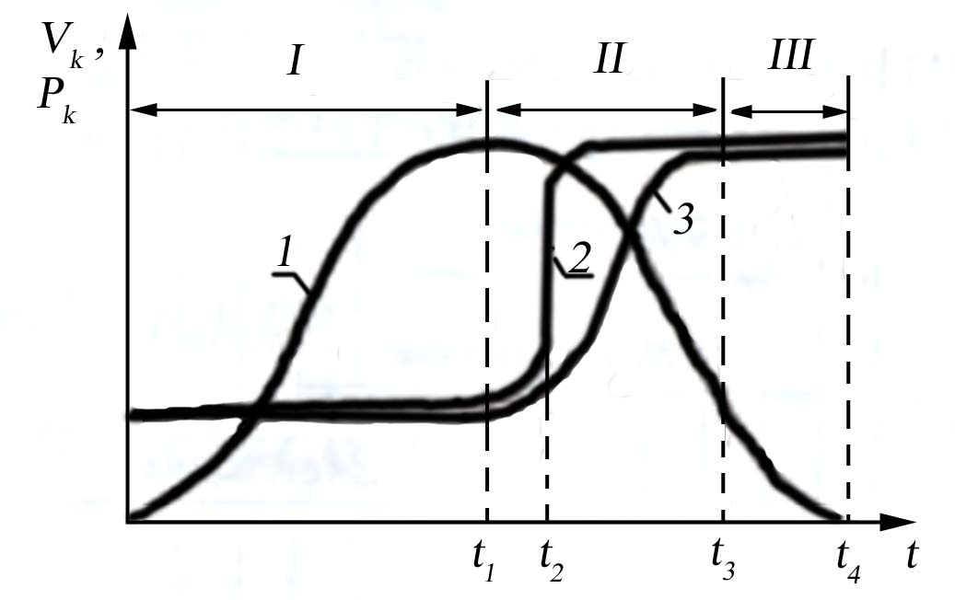
Рисунок 3.2 – Діаграма роботи насосів об’ємної дії

Баластний газ впускається в об’єм камери насоса при відкачуванні парів або органічних розчинів. Напуск баластного газу знижує ступінь стискання та запобігає конденсації газів в об’ємі камери насоса.

3.2.1 Поршневі насоси
У цих насосах відкачування здійснюється за рахунок періодичної зміни робочого об’єму V камери циліндричного насоса. Циліндри можуть бути простої або подвійної дії із водяним або повітряним охолодженням. Швидкість руху поршня не перевищує 1 м/с. Принцип роботи поршневого насоса показано на рис. 3.3.
Під час руху поршня вгору вхідний клапан 1 відкривається, і відкачуваний об’єм камери V₀ з’єднується з робочим об’ємом насоса, який збільшується від ΔV до V_{max}.

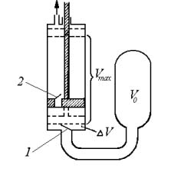

Рисунок 3.3 – Принцип роботи поршневого насоса: 1 – вхідний клапан; 2 – вихідний клапан

Відповідно до закону Бойля – Маріотта початковий тиск P₀ знизиться до величини P₁ і обидва ці стани можна зв’язати рівнянням

$P_{0}V_{0}=P_{1}(V_{0}+V_{\text{max}})$. (3.1)

Під час руху поршня вниз відбувається стиснення газу, що приводить до закривання вхідного клапана 1 та відкривання клапана 2 , через який газ виходить в атмосферу.
Після n-циклів відкачування тиск у об’ємі буде описуватися виразом
$P_{n}=P_{0}\frac{1}{{\left(1+\frac{V_{\text{max}}}{V_{0}}\right)}^{n}}$. (3.2)
З рівняння 3.2 бачимо, що теоретично при досить великій кількості циклів відкачування граничний тиск P_{гр} поршневого насоса повинен прямувати до нуля. Однак навіть у випадку ідеального ущільнення поверхні між поршнем і стінкою насоса слід мати на увазі кінцеве значення пружності пари ущільнювального мастила та наявність паразитного простору ΔV, з якого газ у нижньому положенні поршня не видаляється. У цьому випадку тиск у шкідливому просторі буде дорівнювати атмосферному. Тиск Р_{min} у циліндрі для верхнього положення поршня можна обчислити як

$P_{\text{min}}=\frac{ΔV}{V_{\text{max}}}⋅1,\text{013}⋅{\text{10}}^{−5}\text{Па}\text{.}$ (3.3)

Граничний тиск поршневих насосів Р_{гр} коливається в інтервалі 10²–10 Па.
Швидкість дії сучасних поршневих насосів становить від 10 до 4000 л/с. Вони починають свою роботу з атмосферного тиску.
Швидкість дії поршневого насоса визначається зі співвідношення
$S_{n}={\text{nV}}_{\text{max}}\left(1−\frac{P_{\text{гр}}}{P}\right)$, (3.4)
де n – кількість циклів переміщення поршня за одиницю часу.
Недоліки таких насосів: нерівномірність процесу відкачування газів; значні втрати на тертя ~ 200 Вт/(на л/с швидкості дії); велика питома маса від 10 до 20 кг/(на л/с швидкості дії).

3.3.2 Обертальні насоси
3.3.2.1 Пластинчасто-роторні насоси
Цей тип насосів характеризується наявністю в конструкції насосів пластин (рис.3.4), які в одному типі насосів обертаються разом із ротором (пластинчасто-роторні та багатопластинчасті насоси), а в іншому типі розміщені в статорі (пластинчасто-статорні насоси). До цих насосів також відносять золотникові (плунжерні) насоси.

а
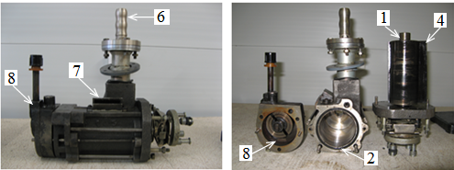
б в
Рисунок 3.4 – Схема пластинчасто-роторного насоса (а), зовнішній вигляд насоса 2НВР-5ДМ у зібраному (б) та розібраному станах (в): 1 – ротор; 2 – статор; 3 – пружина; 4, 5 – пластини; ab – дотична; 6 – вхідний патрубок; 7 – вихідний клапан; 8 – газобаластний пристрій
При обертанні ексцентрично розміщеного ротора 1 об’єм А збільшується, та відбувається всмоктування газу з робочої камери (рис.3.4 а). Одночасно об’єм С зменшується, що призводить до стискання газу та видалення його через випускний клапан 7. Ротор, статор і пластини утворюють три об’єми: А – впускний об’єм; В – об’єм перенесення; С – випускний об’єм.
Марки насосів цього типу: 2НВР-5ДМ, НВР-16.
Недолік цього типу насоса: наявність шкідливих просторів (рис.3.5).
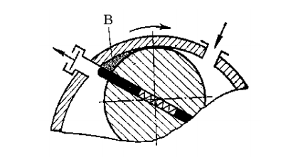
Рисунок 3.5 – Шкідливий простір пластинчасто-роторного насоса

Граничний вакуум пластинчасто-роторних насосів P_{гр} = 10 – 1 Па (одноступеневі насоси) та P_{гр} = 10⁻¹ Па (двоступеневі насоси). На рис. 3.6 показано схему роботи двоступеневого пластинчасто-роторного насоса. Два ступені з’єднані послідовно. Ступені виготовляються в одному блоці.

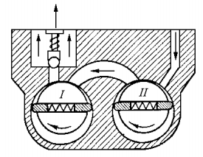
Рисунок 3.6 – Двоступінчастий пластинчасто-роторний насос

На рис. 3.7 показано типовий хід – S_{n} = f(p) – характеристик для одноступеневого (крива 1) та двоступеневого (крива 2) пластинчасто-роторних насосів.

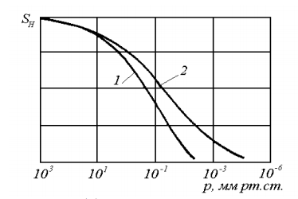

Рисунок 3.7 – Залежність S_{n} = f(p) для одноступеневого (крива 1) та двоступеневого (крива 2) пластинчасто-роторних насосів

За один оберт ротора видаляється об’єм газу, що дорівнює

$V_{\text{газ}}=V_{\text{стат}\text{.}}−V_{\text{рот}\text{.}}−V_{\text{пластин}}$.

Недоліки цього насоса відсутні в конструкції пластинчасто-статорного насоса.

3.3.2.2 Пластинчасто-статорні насоси
Принцип роботи пластинчасто-статорного насоса показано на рис.3.8.
У цьому типі насоса пластина 3 розміщена в корпусі (статорі) 2. Через те, що ротор 1 розміщений ексцентрично щодо статора 2 і обертається навколо осі симетрії циліндричної порожнини статора, пластина під дією пружини може брати участь у зворотно-поступальному русі, розділяючи робочу камеру на дві порожнини: всмоктувальну А та вихідну В. При обертанні ротора в напрямку, зазначеному стрілкою, об’єм простору А збільшується, та відбувається всмоктування газу. У той самий час об’єм простору В зменшується, що приводить до стиснення газу та виштовхування його через випускний клапан 6 в атмосферу.
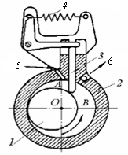

Рисунок 3.8 – Пластинчасто-статорний насос: 1 – ротор; 2 – статор (корпус); 3 – пластина; 4 – пружина; 5 – впускний клапан; 6 –випускний клапан

У пластинчасто-статорному насосі за один оберт ротора видаляється об’єм газу, що дорівнює робочому об’єму камери насоса (простір А плюс простір В). Тому швидкість дії насоса визначається за тією самою формулою, що й для пластинчасто-роторного насоса. Весь агрегат насоса розміщується в масляній ванні.
Граничний вакуум двоступеневого пластинчасто-статорного насоса може досягати величини Р_{гр} = 10⁻² Па.
На рис.3.9 показано конструкцію багатопластинчасто-статорного обертального насоса.
У циліндричній камері статора 1 обертається ексцентрично розміщений ротор 2, у поздовжніх пазах якого знаходяться пластини 3. При обертанні ротора пластини щільно прилягають до поверхні статора й утворюють велику кількість різних за об’ємом комірок (камер), які послідовно заповнюються газом.
У крайньому верхньому положенні відбувається відключення кожної комірки від впускного патрубка, і при подальшому обертанні ротора 2 об’єм комірки поступово зменшується, а газ, що в ній знаходиться, стискається та виштовхується в атмосферу через випускний патрубок насоса.

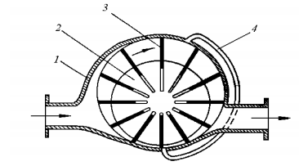

Рисунок 3.9 – Конструкція багатопластинчасто-статорного обертального насоса: 1 – статор; 2 – ротор; 3 – пластини; 4 – газобаластний клапан

Внутрішній об’єм багатопластинчастих насосів на відміну від описаних вище пластинчастих не заповнюється маслом. Масло подається лише в невеликих кількостях для змащення поверхонь тертя. Це дозволяє збільшити швидкість обертання ротора і швидкість дії насоса.
Покажемо на графіку залежність швидкості дії багатопластинчастого насоса від впускного тиску для одноступінчастих (1) та багатоступінчастих (2) багатопластинчастих насосів (рис. 3.10).
Для зменшення впливу шкідливих (паразитних) просторів на граничний тиск кожна комірка з’єднується каналом 4 із коміркою, що знаходиться в положенні перед початком стискання.

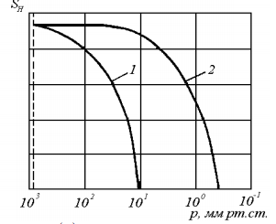

Рисунок 3.10 – Залежності S_{n} = f(p) для одноступеневого (крива 1) та двоступеневого (крива 2) багатопластинчастого насосів

Одноступеневі багатопластинчасті насоси забезпечують граничний тиск Р_{гр} = 10³ Па, а двоступеневі Р_{гр} = 10² Па.

3.3.2.3 Рідинно - кільцеві насоси
Ці насоси (рис.3.11) за будовою подібні до багатопластинчастих обертальних насосів, однак у них рідина виконує роль поршня та ущільнювача, а ексцентрично розміщений ротор 1 має жорсткі лопаті 2.
Принцип роботи: при обертанні ротора рідина, яка пропускається через камеру, захоплюється лопатями ротора та відкидається до стінок статора, набуваючи за рахунок відцентрової сили форми кільця. Утворений серпоподібний простір, розділений лопатями, є робочою камерою насоса. Усмоктування, перенесення, стискання та виштовхування робочого газу здійснюється шляхом зміни об’єму комірок робочої камери аналогічно до багатопластинчастого насоса з різницею, що вхідна 3 та вихідна 4 серпоподібні щілини розміщені із торцевої частини статора.

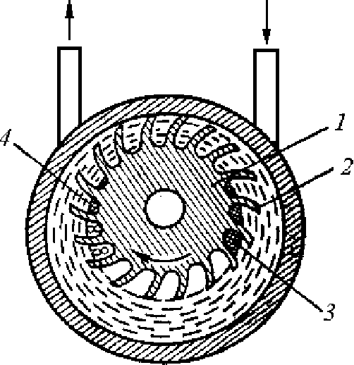

Рисунок 3.11 – Конструкція рідинно-кільцевого насоса: 1 – ротор; 2 – лопать; 3 – вхідна серпоподібна щілина насоса; 4 – вихідна серпоподібна щілина насоса

Як робоча рідина для відкачування суміші повітря з водяною парою використовується вода. Для відкачування хлору використовується концентрована сірчана кислота, а для відкачування парів ртуті (при виготовленні люмінесцентних ламп) – рідка ртуть.
Граничний тиск таких насосів визначається тиском пари робочих рідин. Р_{гр} ≈ 7 ∙ 10³ Па – для одноступеневих рідинно-кільцевих насосів; Р_{гр} ≈ 3 ∙ 10³ Па – для двоступеневих рідинно-кільцевих насосів. Швидкість дії S_{n} досягає 400–500 л/с (S_{n} змінюється зі зменшенням тиску).

3.3.2.4 Золотниковий (плунжерний) насос
За конструктивним оформленням золотниковий (плунжерний) насос (рис. 3.12) є комбінацією поршневого та пластинчасто-статорного насоса.
Основною деталлю є плунжер, що складається з порожнистої пластини 1, закріпленої на обоймі, та ротора 2, який ексцентрично розміщений на валу. Пластина 1, що виконує роль поршня, ковзає в золотнику 7, що забезпечує вільне качання та зворотно-поступальний рух плунжера. При обертанні ротора лінія стикання ротора зі статором переміщається на внутрішній поверхні статора, що зменшує тертя та нагрівання. Під час руху ротора в напрямку, показаному стрілкою, збільшується впускний об’єм А, в який через вхідний отвір пластини всмоктується деяка кількість газу.

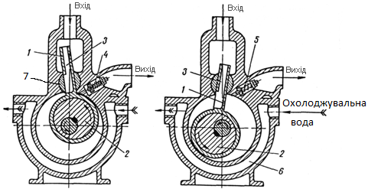
а б

Рисунок 3.12 – Плунжерний вакуумний насос:
а – завершення періоду видалення і початок періоду наповнення; б – проміжне положення: 1 – плунжер; 2 – ротор; 3 – канал у золотнику; 4 – вихідний зворотний клапан відкритий; 5 – вихідний зворотний клапан закритий; 6 – вода, що охолоджує статор насоса; 7 – шарнір

Одночасно із цим в об’ємі В відбувається стискання газу, який надійшов у робочу камеру раніше, і відбувається виштовхування його в атмосферу через випускний клапан 6. Повний робочий цикл відбувається за 2 оберти ротора.
Золотникові насоси мають значно більшу швидкість дії порівняно з іншими обертальними насосами, яка досягається за рахунок збільшення кількості обертів та попереднього всмоктування газу поршнем, яке за всіх інших однакових умов поліпшує заповнення робочої камери.
Граничний вакуум для золотникових насосів становить величину порядку Р_{гр} ≈ 10⁻¹ Па, що дещо вище, ніж у пластинчасто-статорних насосах. Тому ці насоси застосовують тоді, коли необхідно досягти великої швидкості дії. Швидкість дії золотникових насосів – до 100 л/с. Можливі конструкції насосів із трьома і більше роторами.

3.3.2.5 Робочі рідини обертальних насосів
Як робочі рідини використовують спеціальні вакуумні масла (ВМ), які повинні задовольняти такі вимоги:
- низька пружність робочої пари при робочій температурі;
- необхідна в’язкість та гарні змащувальні властивості;
- не розчиняти відкачуваний газ і мати високу вологостійкість;
- не взаємодіяти із конструкційними матеріалами насоса, мати хімічну інертність щодо кисню;
- мати високу термоокиснювальну стійкість.
У випадку невисоких температур використовують вітчизняні вакуумні масла ВМ-4 та ВМ-6. При підвищеному температурному режимі використовуються вакуумні масла ВМ-1 та ВМ-5.

3.3.2.6 Експлуатація і обслуговування обертальних насосів
Робота більшості насосів із масляним ущільненням супроводжується помітною вібрацією. Тому комунікації, що сполучають насоси із вакуумною системою, повинні включати сильфонну розв'язку або ділянку гнучкого еластичного трубопроводу, наприклад, вакуумний гумовий шланг. Невеликі насоси із швидкістю дії до 5–7 л/с часто встановлюють прямо на підлозі, підклавши під них гумовий лист для зменшення шуму і запобігання зсуву їх у процесі роботи.
Пуск механічних вакуумних насосів із масляним ущільненням супроводжується забризкуванням масла у впускний і випускний патрубки. Крім того, робота насоса в області тисків, близьких до залишкового, супроводжується досить інтенсивним зворотним потоком вуглеводнів із впускного патрубка насоса у відкачувану посудину. Зворотний потік вуглеводнів різний для різних насосів і залежить від стану насоса, використовуваного масла і режиму роботи насоса. Максимальна інтенсивність зворотного потоку спостерігається під час роботи насоса при залишковому тиску. Для насосів єдиної серії ВН зворотний потік вуглеводнів становить величину 5⋅10^{–7}–1,3⋅10^{–6} г/(см²⋅хв).
Іншим недоліком насосів із масляним ущільненням є утворення так званого масляного туману, який виходить з вихлопного патрубка насоса у вигляді сизо-білого диму при роботі насоса в області впускного тиску 1⋅10²–3⋅10⁴ Па. Таким чином, механічний вакуумний насос із масляним ущільненням у ряді випадків виявляється основним джерелом забруднення відкачуваної посудини і виробничого приміщення парами вуглеводнів.
Тому для захисту виробничого приміщення від забруднення його масляним туманом випускання насоса за допомогою дюритового шланга або металевої труби підключають до вихлопної магістралі.
Для захисту відкачуваного об'єму від бризок масла необхідно використовувати вхідний трубопровід спеціальної конфігурації, або бризковідбивачі.

3.3.3 Обертальні безмасляні насоси
До обертальних насосів відносять: насоси Рутса (рис. 3.13), зубчасті та кулачкові насоси. У цьому типі насосів зміна об’єму камери досягається завдяки обертальному руху роторів певної форми.
Розглянемо на принципі роботи двороторного насоса (насоса Рутса) принцип дії цього типу насосів. Насоси Рутса широко використовуються для відкачування великих об’ємів газів в області низького та середнього вакууму.
Цей тип насосів має велику швидкість обертання роторів 2000–3000 об/хв. Насоси не потребують змащення, оскільки в них відсутні поверхні тертя. Між роторами (1) і корпусом (2) існує невеликий повітряний зазор. Цим зумовлений недолік: відбувається натікання газу через зазор із випускної зони В в зону відкачування А. Кількість газу, що натікає, тим більша, чим вищий тиск на виході порівняно із відкачуваним, тобто чим більше стискається газ. Тому для зниження зовнішнього тиску, а відповідно і зменшення натікання газу з випускної зони В в зону відкачування А, на виході з цього насоса розміщують насос для попереднього відкачування (наприклад, пластинчасто-роторний насос 2НВР-5ДМ).
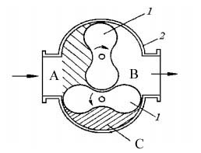
Рисунок 3.13 – Схематичне зображення двороторного насоса Рутса: 1 – ротор; 2 – корпус

За один оберт ротора видаляється об’єм газу, що дорівнює подвоєному об’єму камери С, утвореному впадиною між ротором і корпусом.
Сучасні двороторні насоси Рутса характеризуються високою швидкістю дії S_{n} = 5–5000 л/с в області середнього вакууму. Швидкість дії зберігає постійне значення в діапазоні тисків від 10² до 10⁻¹ Па. Граничний вакуум може досягати величини 10⁻³ Па.

3.4 Молекулярні насоси
При вивченні роботи обертальних вакуумних насосів відкачуваний газ розглядався з макроскопічної точки зору, тобто до уваги не бралася його молекулярна будова. Такий газ вважався неперервним середовищем, у цілому нерухомим, хоча кожна його молекула бере участь у хаотичному русі. При вивченні молекулярних насосів газ необхідно розглядати з молекулярної точки зору.
За конструктивним виконанням розрізняють механічні й дифузійні молекулярні насоси.

3.4.1 Механічні молекулярні насоси
У молекулярних насосах частинки газу, вдаряючись об поверхню, що швидко рухається, відбиваються від неї із додатковою складовою швидкістю в напрямку руху поверхні. При такій взаємодії молекули не відбиваються пружно, а утримуються деякий час на поверхні, після чого видаляються з неї.
Час взаємодії атома або молекули із поверхнею рухомої пластини t = 10⁻⁸–10⁻⁹ c. Ці насоси поділяють власне на молекулярні й турбомолекулярні.

3.4.1.1 Молекулярні насоси
Будова і принцип дії молекулярного насоса ілюструє рис. 3.14.
Усередині циліндричної порожнини статора 1 перебуває ротор 2, що обертається із високою швидкістю. Статор має таку конфігурацію, що на ділянці поверхні 3–4 зазор між ним та ротором дуже малий і створює порівняно великий опір потоку; на іншій же ділянці 3–5–4 довжиною L між ротором і статором утвориться камера шириною h, де й відбувається процес відкачування. Молекули газу, що потрапляють у вхідний отвір насоса, і ті, що ударяються об поверхню ротора, залишаються на ній якийсь час (що дорівнює часу перебування), а потім відриваються зі швидкістю, що залежить від температури ротора. Однак через те, що ротор обертається зі швидкістю V_{w}, молекули здобувають тангенційну складову швидкості в напрямку руху ротора й рухаються за ним від входу до виходу насоса.

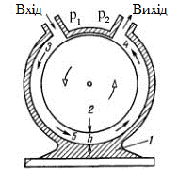

Рисунок 3.14 – Конструкція і принцип дії молекулярного насоса Геде: 1 – статор; 2 – ротор; 3, 4, 5 – ділянки кільцевого каналу

Реально конструкція молекулярного насоса складається з декількох пластин ротора і статора. На рис. 3.15 показана принципова конструктивна схема одного з перших молекулярних насосів.
Молекулярні насоси працюють при форвакуумі порядку 1 Па. Такий форвакуум необхідний для забезпечення досить великої довжини вільного пробігу, щоб відкачуваний газ знаходився при молекулярному режимі протікання.

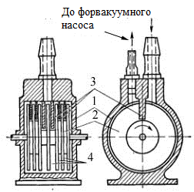
Рисунок 3.15 – Молекулярний насос Геде: 1 – статор; 2 – ротор; 3 – перегородка; 4 – канали в роторі

Молекулярні насоси мають частоти обертання роторів у десятки тисяч об/хв. Діаметри роторів мають порядок декількох десятків сантиметрів, а зазори становлять декілька сотих міліметра, що створює серйозні конструктивні труднощі.
Швидкість відкачування сучасних молекулярних насосів досягає декількох десятків літрів за секунду. Вони забезпечують граничний вакуум P_{гр} ≈ 10⁻⁴ Па.
У деяких молекулярних насосах ротори діаметром до 20 см закріплюють на магнітній підвісці, що створюється системою електромагнітів. Насос може обертатися зі швидкістю до 20 000 об/хв. Такий насос може прогріватися при роботі до температури 670 К.
Основною перевагою механічних молекулярних насосів є отримання високого вакууму в робочій камері без використання робочих рідин (масел).
Недоліки механічних молекулярних насосів:
- у більшості конструкцій зазори не повинні перевищувати декілька сотих міліметра; така точність значно збільшує вартість насоса;
- насоси дуже чутливі до забруднень і від потрапляння в них металевих або скляних частинок втрачають функціональні можливості;
- молекулярні насоси мають селективність у роботі; найкраще відкачуються молекули із великою масою.

3.4.1.2 Турбомолекулярні насоси
Основним недоліком молекулярних насосів, що створюють конструктивні й експлуатаційні труднощі, є малий зазор між ротором і статором; цей недолік значною мірою усунений у турбомолекулярних насосах.
Конструкція турбомолекулярного насоса (рис. 3.16) була розроблена в 1958 році.
Робочий механізм такого насоса складається із пакетів роторних 1 і статорних 2 дисків, в яких у радіальному напрямку виконані косі прорізи (канали) так, що стінки їх утворюють заданий кут із віссю обертання ротора. Кожна пара дисків ротора і статора утворює один ступінь відкачування.
Прорізи у статорних дисках знаходяться симетрично щодо прорізів роторних дисків. Молекули газу, що потрапляють із вхідного патрубка, набувають у косих прорізах складової швидкості в напрямку розміщення вихідного патрубка.
Молекули газу через вхідний отвір насоса потрапляють на лопатки ротора, що швидко обертаються, як і у молекулярному насосі. Молекули одержують при зіткненні з лопатками ротора тангенціальні складові швидкостей у напрямку виходу з насоса. Після багаторазових відбиттів від лопаток ротора молекули спрямовуються лопатками статора двома потоками (ліворуч і праворуч) до торців насоса, а звідти – до виходу з насоса, де забезпечується форвакуум (порядку 10⁻² мм рт. ст).

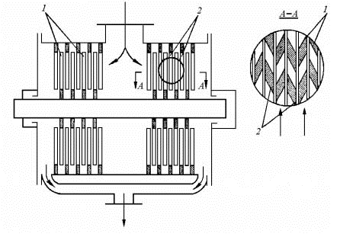
Рисунок 3.16 – Конструкція турбомолекулярного насоса

Зазор між ротором та статором становить близько 1мм. При таких зазорах роторним пакетам можна надавати дуже великих швидкостей обертання. Це є значною перевагою турбомолекулярного насоса перед молекулярними. Швидкість обертання роторних пакетів може досягати 100 тис. обертів/хв. Число ступенів відкачування в одному турбомолекулярному насосі може досягати 30–40, що дозволяє отримати високе значення коефіцієнта стиснення.

3.4.2 Дифузійні молекулярні (пароструминні) насоси
Пароструминні насоси, принцип дії яких базується на дифузії молекул газу в струмінь пари робочої рідини, здатні забезпечити отримання вакууму до 10⁻⁵ Па (10⁻⁷ торр). Їх відрізняє висока швидкість дії в області середнього і високого вакууму, простота обслуговування й експлуатації.
Принцип роботи. Пари робочої рідини, що підігрівається нагрівачем (рис. 3.17), спрямовуються паропроводом в сопла, з яких із великою швидкістю проходять у простір робочої камери. Відкачуваний газ, що проходить через впускний патрубок, потрапляє у струмінь за рахунок дифузії і захоплений струменем набуває складової швидкості, спрямованої до низу насоса. При контакті струменя із холодною стінкою пара конденсується, масло стікає в кип'ятильник, а газ, стиснутий струменем, потрапляє в інший струмінь або викидається через випускний патрубок, що відкачується форвакуумним насосом.
Потім робоча рідина у кип'ятильнику знову випаровується (у першу чергу легкі фракції масла), піднімається паропроводом, через сопло знову утворює струмінь пари і т. д., здійснюючи безперервний кругообіг.
Струмінь пари розділяє області низького вхідного тиску Р_{вх} і вищого вихідного тиску Р_{вих}, проте великого перепаду тиску струмінь витримати не може, тому вихідний патрубок одного ступеня пароструминного насоса повинен відкачуватися струменем пари іншого ступеня, а після ступеня I (рис. 3.17 а) – механічним насосом.
Механізм захоплення газу різний: в насосах ежекторних (10⁵–10 Па), бустерних (10–10^{–2} Па) і дифузійних (10^{–2}–10^{–5} Па). Чим вищий тиск газу на вході насоса, тим більшою повинна бути щільність пари у струмені. При великих швидкостях пари захоплення газу відбувається в результаті турбулентно-в’язкісного перемішування вихорів пари із частинками газу (ежекторні насоси). Із зниженням тиску і зменшенням витрати пари зростає роль в’язкісного захоплення в ламінарний струмінь (бустерні насоси). При дуже низькому тиску, коли вільний пробіг молекул газу порядку діаметра насоса, працює тільки
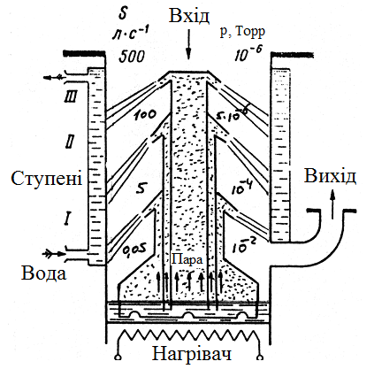
а

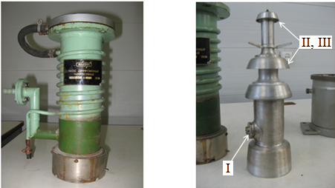

б в
Рисунок 3.17 – Схема триступінчастого дифузійного насоса (а), зовнішній вигляд насоса НС-86 у зібраному (б) та розібраному (в) виглядах: I — ежекторний ступінь; II, III — дифузійні ступені
дифузійний механізм проникнення молекул газу в струмінь пари; щільність струменя повинна бути низькою, а швидкість струменя – високою для ефективної передачі імпульсу молекулам газу (дифузійні насоси). При випадковому зіткненні молекул газу із струменем молекули можуть як відбитися, так і дифундувати у струмінь через різницю вхідного тиску і парціального тиску газу в струмені. Елементи струменя пари насичуються газом поступово у міру руху від сопла до стінки.
Тиск газу (Р_{вих}) під струменем більший від тиску Р_{вх} над струменем, тим більше Р_{вих} , більше тиску газу у струмені. Тому одночасно з дифузією газу зверху в струмінь відбувається шкідлива дифузія газу знизу в струмінь. Газ, що дифундував у струмінь знизу з області вищого вихідного тиску, не виноситься вгору, а захоплюється струменем вниз і при конденсації пари виділяється назад в область Р_{вих}. Тому важливий малий кут нахилу струменя до стінки.
Швидкість відкачування дифузійного насоса спрямовується до верхньої межі:

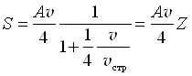 , (3.5)

де А – площа струменя; v – швидкість газу; v_{стр} – швидкість струменя.
Ця межа тим більша, чим більша швидкість струменя пари, проте вже при v_{стр} = 2v швидкість відкачування досягає 89 % максимуму.
Насправді швидкість відкачування насоса менша від максимальної – близько 0,3–0,4. Ця величина визначається віддзеркаленням молекул газу від струменя, обмеженою пропускною здатністю вхідного патрубка насоса, зворотною дифузією і т. д.
Основною характеристикою пароструминних насосів є залежність швидкості дії від тиску на вході в насос (рис. 3.18 а). У середній області робочого тиску швидкість дії постійна і дорівнює S_{max}. При наближенні робочого тиску до граничного P_{гр} вона наближається до нуля через наявність зворотного потоку газів і пари з насоса у відкачуваний об'єкт. При збільшенні робочого тиску за верхню межу молекулярного режиму течії швидкість дії зменшується у зв'язку із зниженням швидкості дифузії молекул газу в струмінь пари і при максимальному вхідному тиску P_{з} наближається до нуля.
Граничний тиск насоса P_{гр} при низькому тиску на вихідному патрубку Р_{в} (рис. 3.18 б) слабо залежить від зміни останнього.

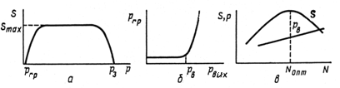
Рисунок 3.18 – Характеристики пароструминних насосів

При збільшенні потужності N нагрівача насоса за рахунок збільшення швидкості парового струменя темп дії спочатку зростає (рис. 3.18 в), досягає максимального значення при N_{опт}, а потім зменшується через збільшення щільності парового струменя. Максимальний випускний тиск насоса P_{в} при збільшенні потужності підігріву безперервно зростає.
До робочих рідин пароструминних насосів висуваються такі вимоги:
- мінімальна пружність пари при кімнатній температурі і максимальна – при робочій температурі в кип'ятильнику;
- стійкість до розкладання при нагріванні;
- мінімальна здатність розчиняти гази;
- хімічна стійкість щодо відкачуваних газів і щодо матеріалів насоса;
- мала теплота пароутворення.
Мінімальна пружність пари при кімнатній температурі потрібна для отримання найменшого граничного тиску насоса. Максимальний тиск пари при робочій температурі кип'ятильника збільшує випускний тиск насоса і зменшує необхідну потужність підігрівача. Стійкість до розкладання робочої рідини при нагріванні впливає на тривалість служби робочої рідини і максимальний випускний тиск. Розчинність газів у робочій рідині приводить до збільшення зворотного потоку газів через сопло разом із паровим струменем. Хімічна стійкість визначає термін служби робочої рідини і накладає обмеження на вибір конструкційних матеріалів насосів. При малій теплоті пароутворення потрібна менша потужність підігрівача насоса.
Як робоча рідина пароструминних насосів застосовуються ртуть, мінеральні масла, складні ефіри органічних спиртів і кислот, кремнійорганічні сполуки. Ртуть (Р-1, Р-2) як робоча рідина пароструминних насосів має такі переваги: не окиснюється повітрям, однорідна за складом і не розкладається при робочих температурах насоса, розчиняє малу кількість газів і має високу пружність пари при робочій температурі в кип'ятильнику. Недоліки ртуті: токсичність, хімічна активність щодо кольорових металів, висока пружність пари при кімнатній температурі (10⁻¹ Па).
Мінеральні масла для пароструминних насосів (ВМ-1, ВМ-5) отримують шляхом вакуумної дистиляції продуктів переробки нафти. Вони характеризуються низькою пружністю пари при кімнатній температурі (10^{–6} Па), задовільною термостійкістю, але мають невисоку термоокиснювальну стійкість і утворюють смолянисті нальоти на внутрішніх деталях насоса.
Ефіри, застосовувані як робоча рідина пароструминних насосів, є продуктами синтезу фталевої й себацинової кислот із вищими спиртами, а також поліфенілові сполуки, що складаються з бензольних радикалів, з’єднаних в ланцюзі через атоми кисню. Поліфенілові ефіри ПФЕ мають дуже низький тиск пари при кімнатній температурі (10^{–9} Па) і високу термоокиснювальну стійкість.
Кремнійорганічні рідини для пароструминних насосів (ВКЖ-94, ПФМС-2) – це полісилоксанові полімерні сполуки, що складаються з функціональних груп (CH₃)₂SiO. Вони мають високу термоокиснювальну стійкість і достатньо низьку пружність пари при кімнатних температурах (10^{–5} Па).
Найчастіше у насосах використовують дешеві мінеральні масла. Кремнійорганічні рідини застосовуються в системах із частим напуском атмосферного повітря. Ефіри, вартість яких ще велика, застосовуються для систем, де потрібне отримання надвисокого вакууму. Ртуть через токсичність застосовується в пароструминних насосах лише для відкачування ртутних систем, наприклад ртутних випрямлячів.
Запуск і зупинення вакуумних систем з паромасляними насосами потребує відповідної послідовності. Спочатку вмикають насос попереднього розрідження і у вакуумній системі створюється знижений тиск, щоб перевірити останню на відсутність надходження повітря. Якщо система герметична, подається водяне охолодження для паромасляного насоса, і лише після цього вмикається електричний підігрівач, який необхідно попередньо приєднати до насоса. За перші декілька хвилин після вмикання підігрівача унаслідок інтенсивного виділення газів, що розчинилися в робочій рідині, відбудеться зростання тиску порівняно з тим, що був досягнутий попереднім розрідженням. Газовиділення буде особливо інтенсивним, якщо паромасляний насос тривалий час був з’єднаний з атмосферою.
Паромасляний насос залежно від його розмірів почне здійснювати відкачування лише через 20–30 хв. після виведення нагрівача на необхідну потужність для доведення робочої рідини до кипіння. У зв’язку із цим для припинення роботи паромасляного насоса треба дотримуватися такої послідовності. Спочатку треба вимкнути електричний нагрівач і відокремити його від насоса (якщо він не об’єднаний з останнім як одне ціле) і зачекати, поки температура робочої рідини знизиться до 60–70 ⁰С. Лише після охолодження масла до зазаначеної температури дозволяється вимкнути насос попереднього розрідження, інакше пара нагрітого масла потрапить до вакуумної системи і забруднить її. Зупиняти подачу води, що охолоджує насос, необхідно через 5–7 хв. після вимкнення нагрівача, а для прискорення охолодження масла іноді використовують ще й примусове водяне охолодження.

3.5 Сорбційні насоси
У сорбційних насосах видалення газу з робочого об’єму здійснюється як за рахунок іонізації атомів та молекул, так і за допомогою різних механізмів сорбції. У цих насосах газ не видаляється, а залишається у зв’язаному стані всередині камери насоса. За принципом дії розрізняють такі типи насосів:
- іонно-сорбційні;
- адсорбційні;
- конденсаційні (кріогенні).

3.5.1 Іонно-сорбційні насоси (іонно-гетерні)
Іонно-сорбційні насоси розрізняються за типом розпилення на:
- насоси із незалежним розпиленням активного матеріалу;
- насоси із саморегульованим розпиленням активного матеріалу.
Орбітронний іонно-сорбційний насос (орбітрон) –призначений для отримання середнього та високого вакууму. В орбітроні (рис. 3.19) один і той самий пучок електронів використовується для іонізації відкачуваних парів та газів та випаровування титану з твердої фази.

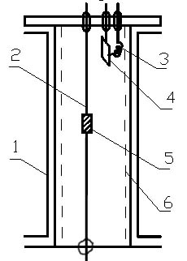
Рисунок 3.19 – Схема іонно-сорбційного насоса орбітронного типу: 1 – корпус; 2 – анод; 3 – катод; 4 – захисна екранна пластина; 5 – титан (титановий випаровувач); 6 – сітка

Принцип роботи і конструкція насоса: анод 2 разом із корпусом 1 утворюють циліндричний конденсатор. Анод виготовлений з вольфрамового дроту діаметром d = 1,5–2 мм. Між корпусом 1 та анодом 2 подається напруга від 2 до 7 кВ. На катод 3 подається невеликий додатний потенціал від 50 до 200 В щодо до корпусу 1.
На сам катод подається змінна напруга для його розігрівання. Катод 3 закривається екранною пластиною 4, на цю пластину подається потенціал зміщення, унаслідок чого електрони, що вилітають із катода, мають осьову, радіальну й тангенціальну складові швидкості (рухаються по спіральній траєкторії). Пластина 4 призначена для екранування анода і запобігає прямолінійному руху електронів до анода.
Малі розміри анода, додатне зміщення на катоді, наявність пластини 4 змушують електрон, що вийшов із розігрітого катода 3, внаслідок термоелектронної емісії досить довго рухатися по орбітах різноманітних конфігурацій у напрямку анода. На своєму шляху електрон стикається з атомами та молекулами залишкової атмосфери та розбиває їх на електрони й іони. Іони летять до корпусу (колектора) й осідають на ньому, електрони далі летять до анода, при цьому електрон розбиває молекули на електрони й іони.
Частина електронів потрапляє на титан і розігріває його. Титан випаровується й осідає на корпусі насоса. За рахунок утвореної титанової плівки відбувається хемосорбційне відкачування газів.
У конструкції насосів може бути сітка 6. На неї подається напруга до 1кВ. Призначення сітки в обмеженні відриву іонів від корпусу. Швидкість випаровування титану можна змінювати зміною струму емісії катода. Орбітрон не потребує регенерації, однак через відповідний час необхідно робити поповнення запасів титану. Швидкість дії орбітронного насоса становить близько S_{n} ≈ 500 л/с.
Граничний тиск цього типу насоса може становити до P_{гр} = 10⁻¹⁰ Па. Для покращання граничного тиску використовується азотна кріопанель (замість охолодження водою). Граничний тиск при цьому знижується до P_{гр} =10⁻¹¹ Па.
Конструктивні недоліки насоса:
- обмежений строк служби катода, тому в конструкцію насосів встановлюють декілька катодів;
- відсутність саморегульованої швидкості випаровування титану.
Магніторозрядний насос – це іонно-сорбційний насос із саморегульованою швидкістю розпилення активного матеріалу – титанового поглинача.
Значне поширення магніторозрядних насосів пояснюється їх високими технічними характеристиками, простотою експлуатації й обслуговування, високою надійністю і великим ресурсом роботи. Основне відкачування активних газів магніторозрядними насосами здійснюється в результаті хемосорбції газів постійно поновлюваною плівкою титану. Для виникнення розряду досить випадкової наявності в розрядному проміжку декількох електронів. Під дією сильного магнітного й електричного полів електрони рухаються по спіралі навколо осі розрядного осередка. На своєму шляху електрони здійснюють іонізацію газу. Позитивні іони, що утворюються, бомбардуючи катод, розпилюють титан із катодних пластин.

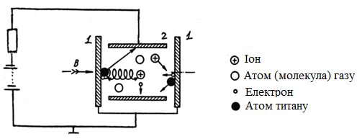

Рисунок 3.20 – Схема діодного магніторозрядного насоса: 1 – два елементи катода з титану; 2 – циліндричний анод; В – індукція магнітного поля

Оскільки основна частина титану, що розпилюється, є електрично нейтральними атомами і молекулами, вони осідають на всій поверхні електродів, але переважно на корпусі. Активні гази, потрапляючи на безперервно поновлювану плівку титану, хемосорбуються нею. Катоди також поглинають гази, але через постійне розпилювання більшої частини поверхні їх внесок у процес відкачування активних газів незначний.
Кількість металу, що розпилюється, приблизно пропорційна струму (і, отже, тиску газу). Це означає, що розпилювання металу саморегулюється залежно від стану вакууму. Величина розрядного струму є певним індикатором тиску у відкачуваній системі.
Для отримання більшої швидкості відкачування з’єднують паралельно велике число елементів, що відкачують. Як правило, анод має комірчасту конструкцію (на зразок воскових сот), а катод складається із двох титанових пластинок, розміщених по обидва боки анода (рис. 3.21).

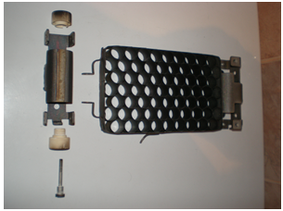

Рисунок 3.21 – Анод і катоди магніторозрядного насоса

Проникнення іонів інертних газів у матеріал катода супроводжується замуровуванням іонів титаном, що розпилюється. Такий механізм хоча і не створює великої швидкості дії, але є основним при відкачуванні інертних газів магніторозрядним насосом.
Оскільки хімічна активність різних газів та ефективність розпилювання титану їх іонами різні, швидкість дії магніторозрядних насосів істотно залежить від роду відкачуваного газу. Цей недолік меншою мірою властивий тріодним магніторозрядним насосам, схема яких показана на рисунку 3.22.

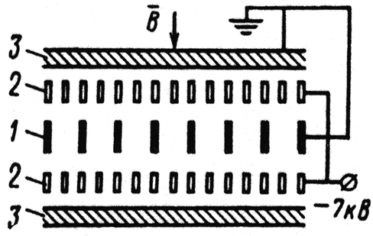

Рисунок 3.21 – Схема тріодного магніторозрядного насоса: 1 – анод; 2 – катоди; 3 – колектор (корпус насоса); В – вектор напруженості магнітного поля

Електродний блок утворює анод, що розміщується всередині, і два катоди. Колектором є корпус насоса. Катоди тріодного насоса мають комірчасту структуру, через що позитивні іони, що утворюються в розряді під час роботи тріодного насоса, бомбардують катод не під прямим кутом, як у діодному насосі, а під гострим кутом, що істотно збільшує ефективність розпилювання титану, який рівномірно осідає на корпусі насоса. Завдяки тріодній схемі і комірчастій структурі катодів частина іонів, що рухаються з області анода, досягає колектора (корпуси насоса). Іони, що досягли колектора, мають малу енергію і не можуть викликати вторинного розпилювання титану з колектора при їх поглинанні. Таким чином, завдяки тріодній схемі насос має підвищену швидкість дії щодо інертних газів. Наприклад, щодо аргону вона становить 1/3 від швидкості дії щодо повітря.
Ці насоси використовуються у надвисоковакуумних системах та приладах (наприклад, просвічувальний електронний мікроскоп ПЕМ-125К – рис. 3.23).

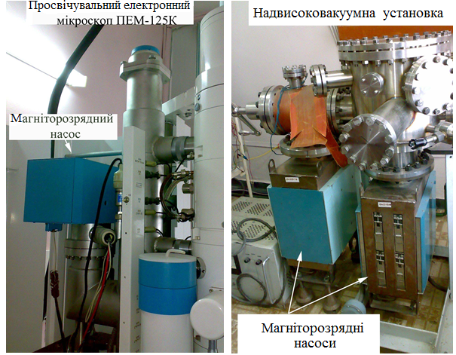
а б
Рисунок 3.23 – Вакуумна система електронного мікроскопа ПЕМ-125К (а) та надвисоковакуумної установки (б)

Експлуатація і обслуговування. Перед ввімкненням необхідно перевірити опір витіканню між анодами і катодами, який повинен бути не менше 1 ГОм. Після перевірки насос встановлюють у вакуумну систему, забезпечену засобами попереднього відкачування, і встановлюють магніти. Магніти в насосі розміщуються так, що силові магнітні лінії замикаються, проходячи через усі магніти і магнітопроводи. Бічні магніти, розміщені збоку боків насоса, приклеюються на заводі-виробнику до металевого листа, що є магнітопроводом. Центральні магніти, що вставляються в пази корпусу насоса, склеюються попарно. Встановлювати магніти зручніше у такій послідовності. Спочатку закріплюють на корпусі насоса бічні магніти. Зміна місцями при установці пластин із бічними магнітами не має значення, оскільки у будь-якому випадку вектор напруженості магнітного поля в насосі збереже свій напрям. Потім встановлюють центральні магніти. У результаті взаємодії магнітних полів бічних і встановлюваного магнітів останній повинен втягуватися в паз корпусу насоса. Якщо при установці магніт розгортається, а після установки він виштовхується назад, необхідно перевернути магніт. Потім охолоджувані насоси підключають до системи подачі і зливу води. Під'єднують блок живлення. Створюють попереднє розрідження і проводять пробне включення насоса. Насоси потребують попереднього розрідження Р < 10⁻² Па.
Тривалість старту магніторозрядних насосів залежить від ступеня чистоти внутрішніх поверхонь відкачуваної посудини і насоса, а також від ступеня попереднього відкачування. Допускається запуск неохолоджуваного магніторозрядного насоса із тиском понад 10 Па, але у такому разі тривалість старту може перевищувати 3 години. Якщо немає можливості створити краще попереднє розрідження, запуск насоса проводять, не припиняючи попереднього відкачування. Засоби попереднього відкачування роз'єднують із відкачуваною посудиною і насосом після того, як почне знижуватися тиск.
Тривалий старт не є особливо небезпечним для магніторозрядних насосів. Це видно з рис. 3.24, на якому зображені енергетичні характеристики насоса НОРД-250. Найбільш небезпечним є тиск 10^{–2} Па для охолоджуваних і 10^{–3}–10^{–2} Па – для неохолоджуваних насосів. Саме у цьому діапазоні тиску насос споживає максимальну потужність, яка розсіюється на електродах розрядних блоків. Це призводить до їх нерівномірного нагріву або до деформації корпусу насоса.

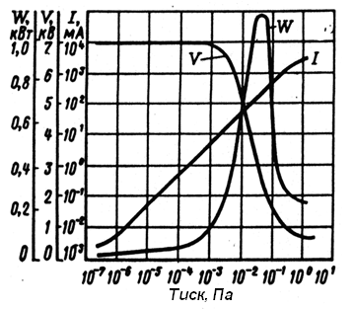
Рисунок 3.24 – Енергетичні характеристики: струм розряду (I), різниця потенціалів на електродах (V) і потужність (W), споживана насосом НМДО-0,25 (НОРД-250), залежно від впускного тиску

Граничний залишковий тиск, що досягається за допомогою магніторозрядних насосів, залежить від передісторії насоса, сумарного напрацювання, режимів роботи і роду відкачуваного газу. На граничний залишковий тиск так само, як і на тривалість старту, сильно впливає забруднення насоса вуглеводнями.
Наприклад, створення попереднього розрідження за допомогою механічних насосів із масляним ущільненням підвищує граничний залишковий тиск у 5–10 разів. У подальшому паспортне значення граничного залишкового тиску може бути досягнуте після 10–20-годинного прогрівання насоса при відкачуванні його цеолітовим насосом. Насос добре знегажуєтся і відновлюється при прогріванні його з відкачуванням механічним насосом із захисним уловлювачем. Ресурс магніторозрядних насосів може сягати 150 тис. годин.

3.5.2 Адсорбційні насоси
Цеолітові вакуумні насоси належать до адсорбційних насосів. Їх принцип дії ґрунтується на фізичній адсорбції газу кристалічними пористими алюмосилікатами, що отримали назву молекулярних сит, або штучних цеолітів. Цеоліт є невеликими пористими гранулами приблизно однакового розміру. Діаметр пор постійний для цеоліту певного типу, але змінюється від типу до типу. Промисловістю випускаються цеоліти типів 3А, 4А, 5А, 10Х і 13Х. Із них цеоліт марки 5А має найбільшу сорбційну місткість щодо повітря. Діаметр його пор дорівнює 0,5 нм, а внутрішня поверхня приблизно в 40 000 разів перевищує зовнішню поверхню гранули.
Найбільше використовується насос ЦВН-1-2, схема якого наведена на рис. 3.25.
Насос є балоном, заповненим цеолітом, і пристосований для охолоджування рідким азотом. Балон утворений зовнішнім металевим циліндром 7, внутрішнім циліндром 2 і закритий нижнім кільцевим днищем 3 і двома верхніми сферичними днищами 4 і 5, до верхнього краю внутрішнього циліндра засипаний цеоліт, як правило, марки 5А. У насос ЦВН-1-2 поміщається 1 кг цеоліту. Патрубком 6 балон з'єднується із фланцем 7, яким насос приєднується до вакуумної системи. Для зниження теплопровідності нижня частина патрубка на довжині 30–40 мм стоншується до 0,3–0,5 мм. У середній частині патрубка розміщується патрубок 8, що закривається гумовою пробкою 9. Балон насоса поміщається в посудину Дьюара 10. При заповненні посудини Дьюара рідким азотом і охолоджуванні цеоліту він сорбує газ, що надходить з відкачуваної посудини. Патрубок 11 запобігає утворенню газової пробки у внутрішній порожнині, що сприяє ефективному охолоджуванню цеоліту.
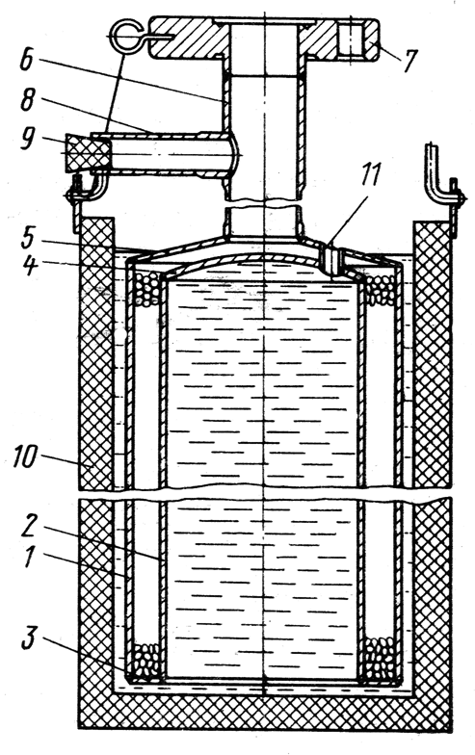

Рисунок 3.25 – Цеолітовий вакуумний насос ЦВН-1-2: 1 – зовнішній циліндр; 2 – внутрішній циліндр; 3 – днище; 4, 5 – верхнє днище; 6, 8, 11 – патрубки; 7 – фланець; 8 – патрубок; 9 – пробка; 10 – посудина Дьюара

Цеолітовий насос комплектується піччю (на рис. 3.25 не показана), яка встановлюється на місце посудини Дьюара при регенерації цеоліту в насосі. Піч є двостінковим стаканом, між стінками якого розміщений дротяний нагрівач. Насос приєднується до вакуумної системи через вакуумний клапан.
Цикл роботи цеолітового насоса такий. При закритому клапані, що з’єднує його із вакуумною системою, проводять регенерацію, тобто відновлення сорбційної активності цеоліту. Регенерація цеоліту відбувається при прогріванні його при температурі 500 ⁰С упродовж 3 годин. Після регенерації насос охолоджується до температури мінус 196 ⁰С. Після охолоджування цеоліту насосом можна проводити відкачування. При насиченні цеоліту відкачуваним газом проводять його повторну регенерацію, для чого насос заздалегідь відділяється клапаном від відкачуваної ємності.
Цеолітові вакуумні насоси серійного виробництва призначені для попереднього відкачування від атмосферного тиску систем із магніторозрядними або гетерно-іонними високовакуумними насосами, а також для самостійного низьковакуумного відкачування систем, в яких не допускається наявність пари робочої рідини насосів.
Часто відкачувана камера забезпечується двома цеолітовими насосами. Це забезпечує безперервність відкачування: тоді як один із насосів відкачує об'єм, в іншому проводиться регенерація цеоліту.
Для характеристики окремих цеолітових насосів неприйнятне поняття швидкості дії. Вони характеризуються сорбційною місткістю. Цеолітовому насосу, як і будь-якому адсорбційному насосу, властиве насичення, тобто можливість поглинання цілком певної кількості газу при заданому тиску. Тому для досягнення заданої величини тиску відкачуваний об'єм не може перевищувати цілком певної величини. Так, наприклад, за допомогою насоса ЦВН-1-2 у камері об'ємом 100 л після відкачування від атмосферного тиску створюється залишковий тиск не більше 6,6 Па. У складі залишкового газу переважають інертні гази і абсолютно відсутні вуглеводні. Час відкачування при 30-хвилинному попередньому охолоджуванні насоса не перевищує 1 години.

3.5.3 Кріогенні (конденсаційні насоси)
Робота кріогенних (конденсаційних) насосів (рис. 3.26) базується на конденсації газів і парів на поверхні твердих тіл, охолоджених до дуже низьких температур.
Для відкачування азоту, кисню, аргону або СО₂ температуру стінок камери необхідно знизити до температури кипіння водню Т = 20,4 К. Для отримання більш низьких тисків у насос заливають рідкий гелій, температура кипіння якого при атмосферному тиску становить 4,2 К (–296 ⁰С). При такій температурі всі гази перебувають у рідкому і твердому станах.
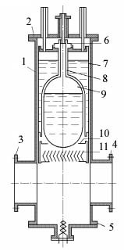

Рисунок 3.26 – Кріонасос із малими витратами гелію

Граничний тиск гелієвого насоса становить Р_{гр} = 10⁻¹³ Па. Це найбільш високий вакуум, який можна отримати промисловим насосом!
При тривалій експлуатації конденсаційних насосів на охолодженій поверхні утворюються шари конденсату, які необхідно видаляти шляхом прогрівання до кімнатної температури з одночасним відкачуванням допоміжним насосом.

Запитання для самоперевірки
- Навести класифікацію вакуумних насосів за принципом дії.
- Навести класифікацію вакуумних насосів залежно від ступеня отримання граничного вакууму.
- Поясніть будову і принцип роботи поршневого насоса.
- Назвати основні типи, особливості роботи і характеристики обертальних насосів.
- Поясніть будову і принцип дії пластинчасто-роторних насосів.
- Поясніть будову і принцип дії пластинчасто-статорних насосів.
- Назвати особливості будови та застосування рідинно-кільцевих насосів.
- Назвати особливості будови та застосування золотникових насосів.
- Назвіть позитивні й негативні якості насоса Рутса.
- Назвати основні типи, особливості роботи та характеристики молекулярних насосів.
- Поясніть будову і принцип дії турбомолекулярних насосів.
- Поясніть будову і принцип дії пароструминних насосів.
- Які умови ефективної роботи пароструминних насосів?
- Що називають ежектором?
- Які вимоги повинна задовольняти робоча рідина пароструминних насосів?
- Назвати основні типи, особливості дії й характеристики сорбційних насосів.
- Поясніть будову і принцип дії іонно-сорбційних насосів.
- Назвати особливості будови та застосування магніторозрядних насосів.
- Назвати позитивні й негативні якості адсорбційних насосів.
- Поясніть будову, принцип дії і призначення кріогенних насосів.
4 ВАКУУМНІ УЛОВЛЮВАЧІ ТА ЇХ ЕКСПЛУАТАЦІЯ

4.1 Призначення та основні вимоги, що висуваються до вакуумних уловлювачів
Вакуумними уловлювачами (пастками) називаються пристрої, що встановлюються у вакуумну систему і призначені для уловлювання пари робочої рідини насоса та зниження тим самим її проникнення у відкачуваний об'єм.
Залежно від діапазону робочих тисків уловлювачі поділяють на форвакуумні (вловлювання парів робочих рідин форвакуумних насосів при в'язкісному та молекулярно-в'язкісному режимах течії пари із насосів) і високовакуумні, призначені для уловлювання парів робочих рідин із дифузійних і бустерних пароструминних насосів при молекулярному режимі течії пари з насосів.
Залежно від принципу дії уловлювачі поділяються на механічні (масловідбивні), низькотемпературні (конден-саційні), адсорбційні, термічні (гарячі, термосорбційні) та електричні (газорозрядні). Найбільшого поширення набули механічні, низькотемпературні й адсорбційні уловлювачі.
Основними характеристиками уловлювачів є їх захисна здатність та питома провідність.
Захисну здатність уловлювача визначають як відношення потоку пари робочої рідини Q′_{П}, що надходить з насоса в уловлювач за одиницю часу, до потоку пари Q"_{П}, який пройшов через уловлювач до відкачуваного об'єму:

$β=\frac{Q_{П}^{'}}{Q_{П}^{''}}\text{.}$ (4.1)

Іноді як показник, що характеризує захисну здатність уловлювача, використовують безпосередньо потік Q"_{П}, віднесений до одиниці площі вхідного отвору уловлювача, або парціальну частку пари робочої рідини та продуктів термічного розкладу в спектрі залишкових газів у відкачуваній системі за уловлювачем.
Питому провідність уловлювача U_{num.yл} визначають як відношення провідності уловлювача U_{ул} до площі його вхідного отвору F _{ул}:

$U_{\text{пит}\text{.}\text{ул}}=\frac{U_{\text{ул}}}{F_{\text{ул}}}\text{.}$ (4.2)

При конструюванні уловлювачів залежно від їх призначення до них ставиться ряд вимог, основні з яких такі:
1. Уловлювачі мають добре захищати відкачуваний об'єм від проникнення пари робочої рідини, тобто повинні мати максимальну захисну здатність.
2. Уловлювачі повинні якомога менше знижувати швидкість дії насоса. Правильно сконструйований уловлювач знижує швидкість дії насоса не більше ніж на 30– 40 %.
3. Уловлювачі повинні мати конструкцію, яка б забезпечувала доступ до захисних елементів для їх періодичного очищення.
4. Уловлювачі, які застосовуються в надвисоковакуумних системах, повинні допускати прогрівання до 750 К з метою їх знегажування.
5. Конструкції охолоджуваних уловлювачів повинні забезпечувати малі витрати холодоагента.

4.2 Механічні уловлювачі
Для зменшення зворотного потоку пари робочої речовини застосовуються захисні ковпачки, які встановлюються над краєм сопла (рис. 4.1), та оптично непрозорі масловідбивачі (рис.4.2). Правильно встановлений захисний ковпачок створює бар'єр для теплової хмари пари й перехоплює потік, що виникає при випаровуванні конденсату з країв сопла.

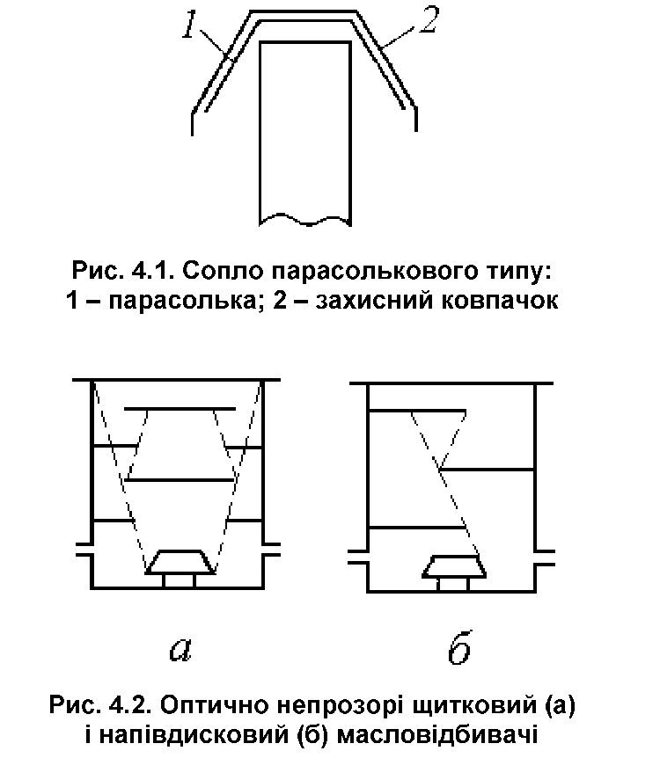
Рисунок 4.1 – Сопло зонтичного типу: 1 – зонт; 2 – захисний ковпачок

Рисунок 4.2 – Оптично непрозорі щитковий (а) і напівдисковий (б) масловідбивач
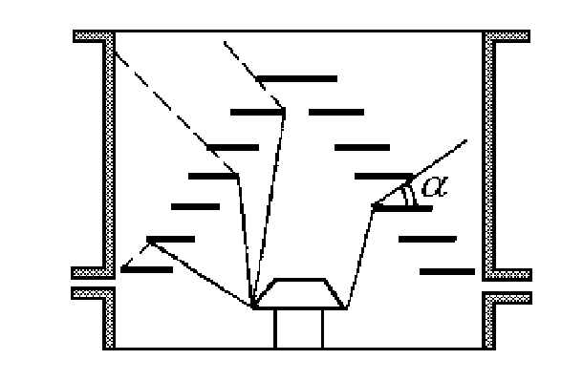
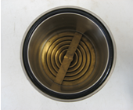

а б

Рисунок 4.3 – Схема (а) та зовнішній вигляд (б) конічного дискового масловідбивача

Серед механічних масловідбивачів найбільшу ефективність має конічний дисковий уловлювач, принцип дії якого показано на рис. 4.3.
Захисна здатність такого уловлювача характеризується максимальним кутом а, утвореним між горизонтальною площиною та вторинним променем, спрямованим у бік високого вакууму (пунктирні лінії на рис. 4.3).
Механічні уловлювачі охолоджуються за рахунок теплопровідності від корпусу насоса або водою. У тих випадках, коли необхідно підвищити захисну здатність масловідбивача, застосовують охолодження до більш низьких температур. При використанні охолодження ступеня зменшення зворотного потоку (коефіцієнт екранування) можна знизити до 10⁻⁴–10⁻⁵.
У скляних вакуумних системах добрим масловідбивачем є неохолоджуваний уловлювач (рис. 4.4). Він є скляною трубкою 1, усередині якої розміщено гофровану фольгу 2 із чистої (безкисневої) міді. Ефективність мідного уловлювача значно підвищується після його прогрівання при температурі ~ 400–450 °С упродовж декількох годин. Таке "активування" відбувається одночасно із прогріванням усієї структури з метою знегажування.
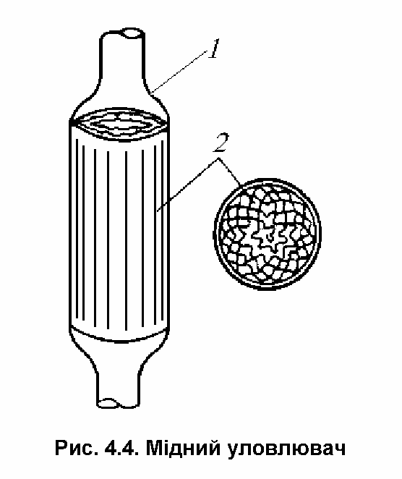

Рисунок 4.4 – Мідний уловлювач

Затримуюча дія прогрітого уловлювача, який розділяє вимкнений дифузійний насос та відкачаний до надвисокого вакууму об'єм, може зберігатися упродовж декількох днів, після чого вакуум починає погіршуватися, і встановлюється рівноважний тиск, який завжди на порядок нижчий за величину пружності пари робочої рідини. Однак і в цих умовах у відкачаному об'ємі мас-спектрометричний аналіз не має помітних слідів вуглеводнів високого порядку.
Фільтри із пористих матеріалів застосовуються для зменшення потоку парів робочої рідини, які проникають у вакуумну систему з механічних насосів з масляним ущільненням. Як уловлювальні фільтри можуть використовуватися пористі нікель, фторопласт, нержавіюча сталь. Найзручнішим для цього матеріалом є пориста нержавіюча сталь із розмірами пор (капілярів) від 4 до 20 мкм. Механізм уловлювання молекул робочої рідини полягає в сорбції молекул на стінках капілярних каналів фільтра, завдяки чому зворотний потік пари масла за фільтром зменшується в 10⁶ разів.

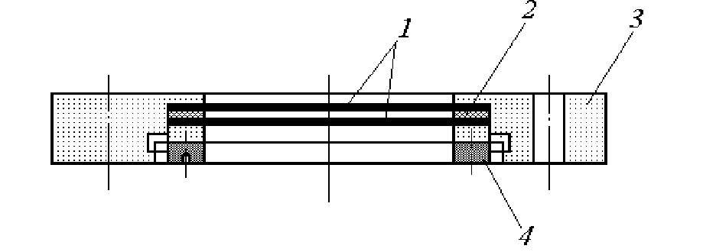
Рисунок 4.5 – Фільтр із пористого матеріалу

На рис. 4.5 показано фільтр, який є елементом, що розміщується між відкачуваним об'ємом та насосом. У корпусі фільтра 3 установлені дві перегородки 1, виготовлені з пористої нержавіючої сталі, розділені перегородкою 2 із маслостійкої гуми або фторопласту, що підтягуються гайкою 4. Питома провідність перегородки при товщині 0,5 мм становить 0,02 л/(см²с). Для збереження необхідної провідності діаметр перегородки 1 роблять удвічі більшим за діаметр впускного отвору механічного насоса.
При тривалій роботі в області низьких тисків у капілярах накопичується робоча рідина механічного насоса. Тому для збереження ефективності роботи фільтра необхідно періодично проводити прокачування газу через нього, починаючи з атмосферного тиску. При цьому відбувається звільнення пор від робочої рідини, і фільтр очищується.

4.3 Низькотемпературні охолоджувальні (виморожувальні) уловлювачі
Для найбільш повного захисту відкачуваної системи від пари робочої рідини пароструминних насосів призначені низькотемпературні уловлювачі, які знижують тиск пари робочої рідини до значення, що відповідає температурі охолоджених елементів уловлювача. Застосування низькотемпературних уловлювачів дозволяє отримувати в добре знегаженій системі тиск залишкових газів на рівні 10⁻⁸ Па – для паромасляних дифузійних насосів і 10⁻¹⁰ Па – для парортутних.
Для паромасляних дифузійних насосів залежно від вимог щодо тиску та складу залишкових газів застосовують уловлювачі, охолоджувані до температур від 243 до 77 К.
Процес видалення пари методом конденсації називають виморожуванням, тому уловлювачі з охолоджуваними поверхнями отримали назву виморожувальних, або конденсаційних.
Виморожувальні уловлювачі поділяють на прості й високовакуумні, а залежно від матеріалу, з якого вони виготовлені, – на скляні й металеві.
На рис. 4.6 показано основні типи простих уловлювачів. Уловлювач із зовнішнім охолодженням (рис. 4.6 а) найбільш простий за конструкцією. Але має більший опір, ніж циліндричний (рис. 4.6 б) та кульовий (рис. 4.6 в) заливні уловлювачі. Крім того, для його охолодження необхідно мати посудину Дьюара. Однак цей тип уловлювача зручний тим, що виморожувальну дію можна швидко призупинити шляхом зняття посудини Дьюара, тоді як у заливних уловлювачах для цього потрібно видалити охолоджувальну рідину.

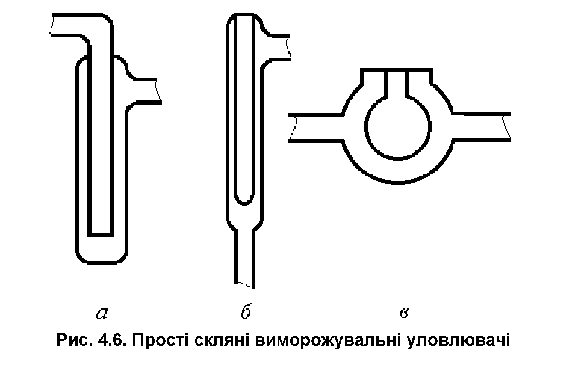
Рисунок 4.6 – Прості скляні уловлювачі

Металеві виморожувальні уловлювачі виготовляються, як правило, заливного типу (рис. 4.7). Вони можуть бути суцільнометалевими та розбірними. В обох випадках виморожувальна камера 2 повинна мати теплову розв'язку від кожуха уловлювача 1. Цього досягають, використовуючи матеріали із низьким коефіцієнтом теплопровідності (нержавіюча сталь, нейзильбер, ковар) або виготовляючи тонкостінну заливну горловину. Щоб запобігти прольоту пари вздовж охолоджуваної поверхні, застосовують відбивні щитки 3.
Конструкції високовакуумних уловлювачів, що використовуються у відкачувальних системах для одержання надвисокого вакууму, зображено на рис. 4.8. Їх особливість полягає в тому, що обидві стінки вакуум-провода, через який проходить відкачуваний газ, охолоджуються зрідженим азотом (рис. 4.8 а), або однією з них є відбивний ковпачок, що перебуває в тепловому контакті із резервуаром для холодоагенту (рис. 4.8 б). При таких конструкціях уловлювачів кожен атом ударяється об холодну стінку мінімум двічі, що практично запобігає міграції та адсорбційно-десорбційному переміщенню пари в бік високого вакууму. Однак разом із підвищенням ефективності уловлювача збільшується час досягнення граничного тиску. Це пояснюється зменшенням швидкості виморожування з часом і поступовим наближенням її до нуля, коли процес конденсації врівноважується зворотним потоком пари зі стінок уловлювача.

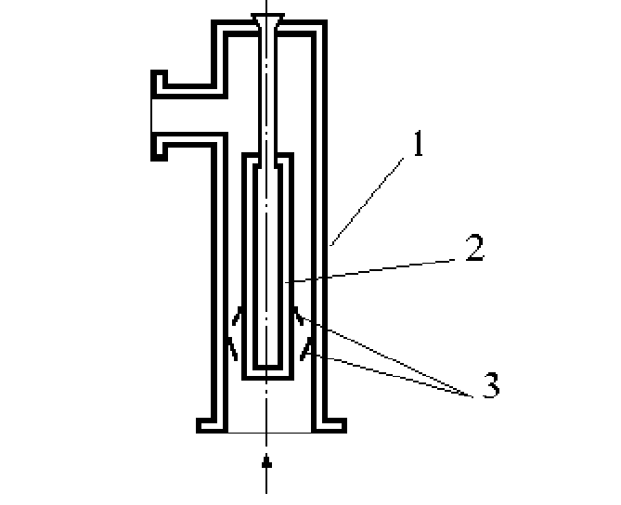

Рисунок 4.7 – Заливний металевий уловлювач

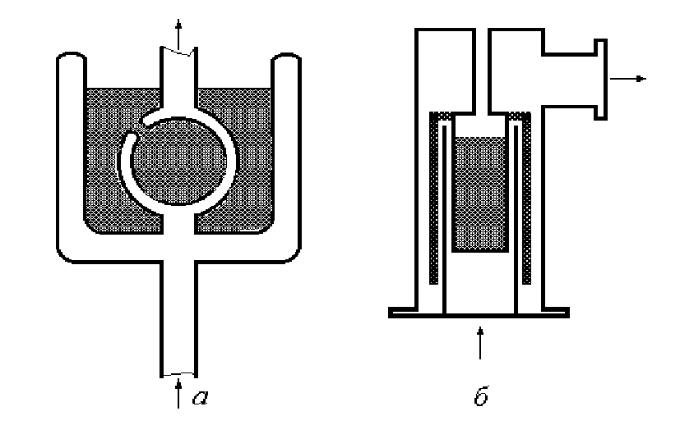

Рисунок 4.8 – Скляний (а) та металевий (б) виморожувальні уловлювачі для надвисокого вакууму
Швидкість дії виморожувального уловлювача S_{ул} може бути визначена як різниця об'ємів молекул, що конденсуються V₁, та молекул, що відлітають V₂ з охолоджуваної поверхні за одиницю часу:

$S_{\text{ул}}=\left(V_{1}−V_{2}\right)F=\left(v_{1}−v_{2}\right)\frac{F}{n_{1}},$ (4.3)

де v₁, v₂ – кількість молекул, що ударяються та відлітають з одиниці поверхні за одиницю часу; n₁ –молекулярна концентрація пари масла в об'ємі; F – площа охолоджуваної поверхні.
Підставляємо в (4.3) відомий з молекулярної фізики вираз для потоку v:
v = 3,51.10²² $p\sqrt{\text{MT}}$, (4.4)

де р виражено в міліметрах ртутного стовпа; Т – у кельвінах; молекулярна маса М – у грамах, отримаємо

$S_{\text{ул}}=3,\text{64}F\sqrt{\frac{T}{M}\left(1−\frac{p_{\text{нас}}}{p}\sqrt{\frac{T}{T_{\text{пов}}}}\right)},$ (4.5)

де р – тиск пари у відкачуваному об'ємі, обумовлений температурою навколишнього середовища Т; р_{нас} – тиск насиченої пари масла при температурі охолоджуваної поверхні Т_{пов}. Із цієї формули видно, що коли р >> p_{нас} (початок роботи уловлювача), S_{ул} досягає максимальної величини. Потім зі зменшенням парціального тиску пари швидкість дії уловлювача зменшується і при р << р_{нас} практично дорівнює нулю.

4.4 Адсорбційні уловлювачі
Незважаючи на те, що охолоджувані уловлювачі забезпечують досить надійний захист відкачуваного об'єму від потрапляння в нього в нього пари робочої рідини, їх постійним недоліком є необхідність безперервної подачі охолоджувальної речовини.
Висока адсорбційна здатність деяких пористих речовин-адсорбентів (цеолітів, активованого окислу алюмінію, активованого вугілля, силікагелю, пористих металів тощо) щодо пари масла дає можливість створювати ефективні уловлювачі.
Адсорбенти перед використанням необхідно очищати шляхом прогрівання до 600–700 К у вакуумі для видалення вологи та інших домішок, адсорбованих у порах при зберіганні адсорбенту в атмосферних умовах. Така процедура активування повинна повторюватися кожного разу після контакту уловлювача з атмосферним повітрям. Активування (регенерація) необхідне і після тривалого періоду роботи під вакуумом для видалення адсорбованих парів робочих рідин, якщо уловлювач перебуває у стані адсорбційної рівноваги або близькому до нього стані.
Через те, що в неохолоджуваному уловлювачі основні складові повітря (азот та кисень) адсорбуються в незначних кількостях, час досягнення насичення (строк служби уловлювача t) можна оцінити за формулою

$t=\frac{M_{a}F_{\text{num}}θ}{{\text{vF}}_{\text{мол}}},$ (4.6)

де М_{а} – маса адсорбенту; F_{пит} – його питома поверхня; θ – ступінь покриття молекулами масла поверхні адсорбенту; v – зворотний потік пари масла; F_{мол} – площа молекули масла.
На рисунку 4.9 показано адсорбційні уловлювачі, які мають вигляд розширеної ділянки вакуум-провода, заповненої адсорбентом. Такі уловлювачі доцільно розміщувати в частині вакуумної системи, яка прогрівається, щоб забезпечити їх автоматичну регенерацію.
За допомогою цеолітових уловлювачів, виготовлених за схемою, зображеною на рис. 4.9, можна підтримувати вакуум ~ 10⁻⁹ мм рт. ст. упродовж декількох десятків днів над вимкненим паромасляним насосом, обладнаним лише механічним відбивачем, охолоджуваним проточною водою.
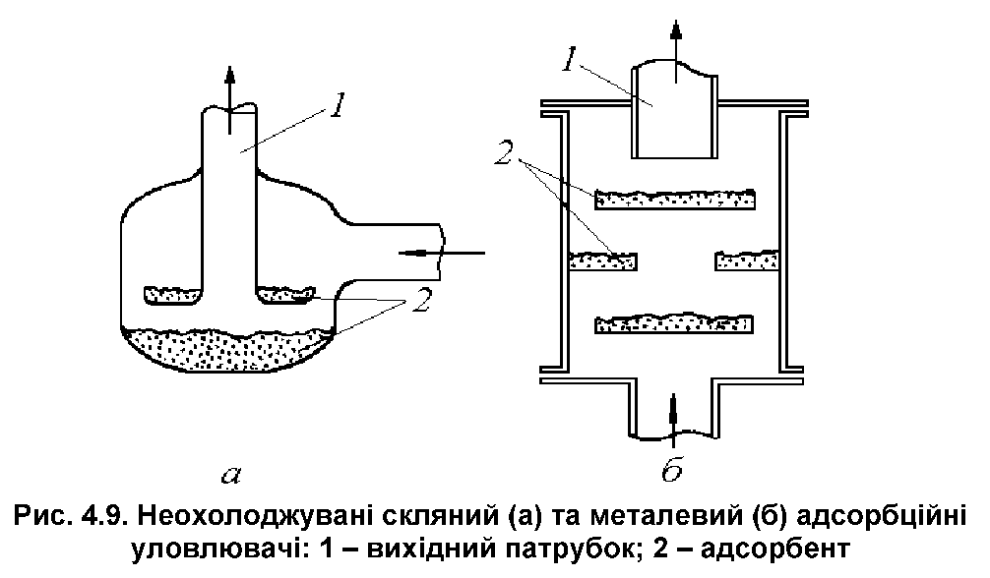

Рисунок 4.9 – Неохолоджувані скляний та металевий адсорбційні уловлювачі: 1 – вихідний патрубок; 2 – адсорбент

Можливі схеми вакуумних адсорбційних уловлювачів, обладнаних електричними нагрівачами для регенерації, показані на рис. 4.10. Розміщення адсорбенту в уловлювачі з зовнішнім нагрівачем (рис. 4.10 а) більш доцільне, оскільки в ньому автоматично запобігається міграція пари масла по стінках уловлювача. В уловлювачі із внутрішнім нагрівачем (рис. 4.10 б) для цього може бути використано охолодження стінок корпусу і встановлення антиміграційних бар'єрів. Застосування адсорбційних уловлювачів у відкачувальних системах із паромасляними дифузійними насосами знижує зворотний потік робочої рідини у відкачуваний об'єм більше ніж у сто разів.
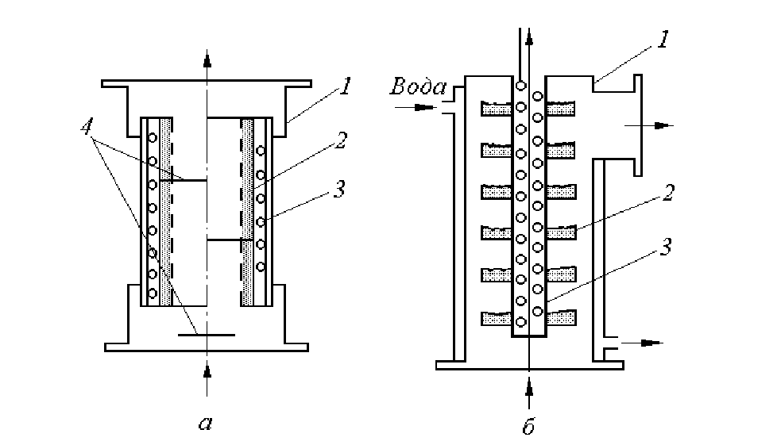

Рисунок 4.10 – Неохолоджені уловлювачі із нагрівачами адсорбенту: 1 – корпус; 2 – адсорбент; 3 – нагрівач; 4 – відбивачі

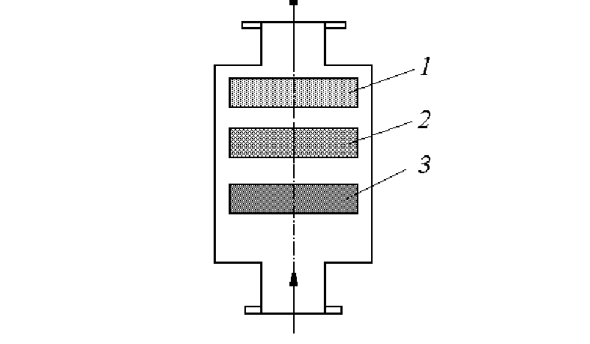

Рисунок 4.11 – Адсорбційний уловлювач для механічних вакуумних насосів

Неохолоджувані адсорбційні уловлювачі можна також застосовувати для зменшення потоку більш леткого масла форвакуумних насосів у високовакуумний ступінь відкачування. У таких уловлювачах використовуються пакети, заповнені декількома адсорбентами (рис. 4.11), із різною поглинальною здатністю. Пакет 3, розміщений ближче до насоса, необхідно наповнювати активованим вугіллям або цеолітом із найбільшою сорбційною ємністю щодо пари масла. Пакет 2 наповнюється активованим окислом алюмінію, а пакет 1 – силікагелем. Останні два адсорбенти хоч і мають обмежену ємність щодо парів масла, добре поглинають різні вуглецеві сполуки.
Потрібно зазначити, що при відкачуванні через уловлювач великої маси повітря він швидко насичується, в основному парою води, і стає малоефективним або навіть перешкоджає досягненню заданого розрідження. Тому доцільно мати додатковий форвакуумний трубопровід, через який, оминаючи уловлювач, видаляється основна маса газу, і об'єм відкачується до тиску 10²–10 Па. При цих тисках течія газу відбувається в області в'язкісного режиму, при якому проникнення парів із насоса буде незначним. Потім об'єм відкачується до заданого тиску через адсорбційний уловлювач.

4.5 Гарячі (термічні) уловлювачі
Принцип дії термічних уловлювачів базується на розкладанні пари робочої рідини (масла) на легко відкачувані гази (Н₂, СО, СО₂) і вуглець при її сильному нагріванні. Отже, зворотний потік пари масла можна значно зменшити, якщо розмістити між дифузійним насосом та відкачуваним об'ємом оптично непрозорий масловідбивач 2, який нагрівається до високої температури (рис. 4.12). Потрапляючи на нього, молекули масла розкладаються на вуглець, який осідає на стінках 1 уловлювача і служить поглиначем для молекул парів і газів, та газоподібні компоненти, що відкачуються дифузійним насосом.
Гарячі уловлювачі можна розміщувати з боку насосів попереднього розрідження для того, щоб запобігти потраплянню у високовакуумний насос парів летких масел.

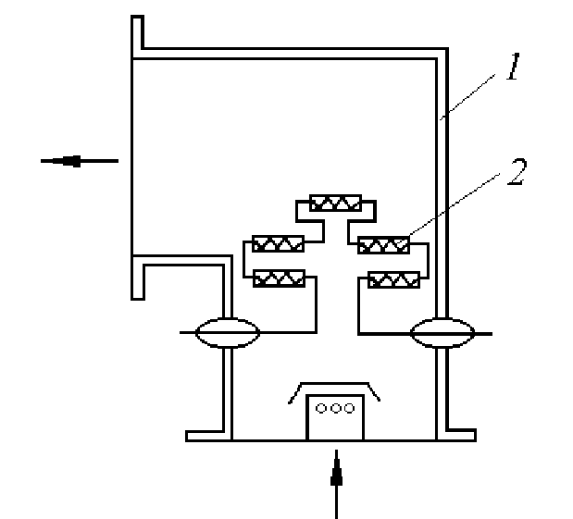
Рисунок 4.12 – Нагрівний масловідбивач

Оптимальна робоча температура гарячого уловлювача залежить від сорту масла і не перевищує 773 К.

4.6 Електричні (газорозрядні) уловлювачі
При відкачуванні об'ємів механічними вакуумними насосами з масляним ущільненням поряд із адсорбційними уловлювачами застосовують електричні (іонні) уловлювачі.
Робота електричних уловлювачів базується на тому, що молекули пари робочої рідини, потрапляючи в розрядний проміжок, можуть збуджуватися, іонізуватися або дисоціювати при зіткненнях з електронами у вільному просторі. Крім того, молекули, адсорбовані на стінках уловлювача, можуть також дисоціювати на більш легкі складові та вуглець під впливом іонного бомбардування.
Збуджені молекули органічних сполук мають підвищену активність до адсорбції та полімеризації й утворюють стійку плівку на стінках уловлювача, яка має гетерні властивості. Частина молекул пари, яка перейшла в іонізований стан, під дією електричного поля може прямувати в бік насоса або на стінку уловлювача, сприяючи полімеризації вуглеводнів. Газоподібні компоненти, які утворилися при дисоціації, відкачуються насосом, а вуглець осідає на стінках уловлювача.
У більшості електричних уловлювачів мають місце всі перелічені явища, але ймовірність їх перебігу залежить від обраного типу розряду та густини розрядного струму.
На рис. 4.13 показано схематичну будову газорозрядного масляного уловлювача із розжарюваним катодом 1 та коаксіально розміщеним анодом 2. У цьому випадку електрони, емітовані вольфрамовим катодом, є основним джерелом збудження, іонізації та дисоціації молекул масла і залишкового газу. Крім того, розжарений катод виконує також роль гарячого уловлювача.
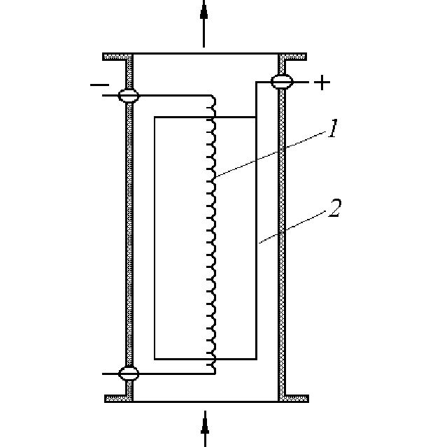
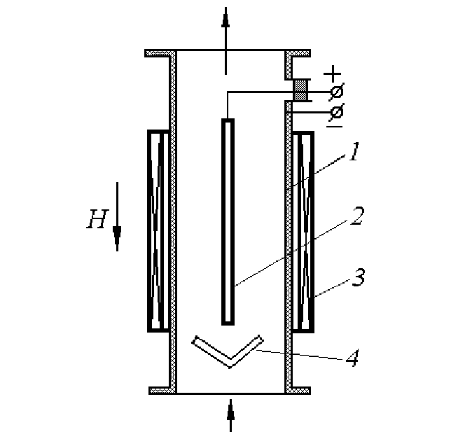

а б

Рисунок 4.13 – Газорозрядний уловлювач із розжарюваним катодом (а) та інверсно-магнетронного типу (б)

В умовах, схематично зображених на рис. 4.13 б, використано тліючий розряд інверсно-магнетронного типу. Корпус 1 уловлювача є катодом, а центральний стрижень 2 є анодом і перебуває під напругою в декілька кіловольт. Зовнішній магніт 3 створює аксіально-симетричне магнітне поле. Таке розміщення електричного та магнітного полів змушує електрони, які вийшли з катода під впливом вторинної іонно-електронної емісії, описувати циклоїдні траєкторії і проходити значний шлях, перш ніж вони досягнуть анода.
У цих умовах відбувається ефективна іонізація залишкових газів та пари масла, а катод (корпус уловлювача) зазнає інтенсивного іонного бомбардування. Хоча молекули пари масла стикаються з електронами і в розрядному проміжку, але в умовах високого вакууму вирішальну роль відіграють розкладання вуглеводнів та їх полімеризація за рахунок іонного бомбардування молекул пари, адсорбованих на стінках (катоді) уловлювача. Для збільшення потоку пари до катода використовують відбивачі 4, розміщені в охолоджувальній зоні уловлювача. Під час співудару іонів з холодним катодом вибиваються нові електрони, які підтримують розряд і одночасно забезпечують ефективний перебіг процесу полімеризації.
Мас-спектрометричні дослідження, проведені на вакуумній системі з електричним уловлювачем, показали, що парціальний тиск пари робочої рідини зменшується приблизно у 100 разів, тиск пари води – у 4 рази, а кисень зникає практично повністю.
Електричні уловлювачі з холодним катодом можна успішно використовувати і на лініях попереднього розрідження, адже інверсно-магнетронний розряд досить стійко горить до тисків ~ 1 Па.

Запитання для самоперевірки
- Назвати призначення вакуумних уловлювачів.
- Навести класифікацію вакуумних уловлювачів залежно від діапазону робочих тисків.
- Навести класифікацію вакуумних уловлювачів за принципом дії.
- Навести класифікацію вакуумних уловлювачів за призначенням.
- Основні вимоги до уловлювачів при їх конструюванні.
- Дати визначення захисної здатності та питомої провідності вакуумного уловлювача?
- Принцип дії та особливості застосування механічних уловлювачів
- Основні типи та характеристики механічних уловлювачів.
- Описати будову та призначення фільтра з пористого матеріалу.
- Принцип дії та особливості застосування низькотемпературних уловлювачів.
- Основні типи та характеристики низькотемпературних уловлювачів.
- Як визначається швидкість дії низькотемпературного уловлювача?
- Описати будову та принцип дії адсорбційних уловлювачів.
- Особливості будови та застосування адсорбційних уловлювачів із нагрівачами адсорбенту.
- Принцип дії, особливості будови та застосування термічних уловлювачів.
- Пояснити будову і принцип дії газорозрядних уловлювачів із розжарювальним катодом.
- Пояснити будову і принцип дії газорозрядних уловлювачів інверсно-магнетронного типу.
5 ВИМІРЮВАННЯ ТИСКУ РОЗРІДЖЕНИХ ГАЗІВ

Прилади, за допомогою яких вимірюється тиск, називаються манометрами. Прилади для вимірювання тиску газу нижче від атмосферного (рис. 5.1) називаються вакуумметрами. Конструктивно вакуумметри складаються з двох елементів: манометричного перетворювача тиску і вимірювального блоку.
За принципом дії вакуумметри можна звести до таких класів:
- деформаційні, такі, що використовують як чутливий елемент сильфон, мембрану і тому подібне, в яких деформація чутливого елемента є мірою тиску;
- рідинні (гідростатичні), такі, що безпосередньо вимірюють тиск (U-подібні вакуумметри та їх модифікації);
- компресійні, дія яких базується на законах ізотермічного стиснення ідеального газу (вакуумметр Мак-Леода);
- теплові вакуумметри, що використовують залежність теплопровідності газу від тиску (вони розділяються на термопарні і вакуумметри опору);

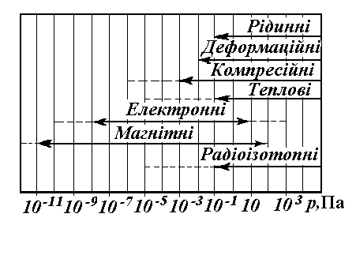
Рисунок 5.1 – Діапазони вимірювання тиску вакуумметрами різних типів

- іонізаційні, в яких використовується іонізація газу.
Останні, у свою чергу, поділяють на:
- електророзрядні, принцип дії яких базується на залежності параметрів електричного розряду в розрідженому газі від тиску;
- електронні іонізаційні, іонізація газів в яких здійснюється потоком електронів, що прискорюються електричним полем;
- магнітно-іонізаційні, дія яких базується на залежності іонного струму електричного розряду в магнітному полі від вимірюваного тиску;
- радіоізотопні, дія яких базується на іонізації газу радіоактивним джерелом і залежності іонного струму електричного розряду від вимірюваного тиску.

5.1 Деформаційні вакуумметри
Робота вакуумметрів пов’язана з деформацією чутливого елемента: спіральної трубки або мембрани при прикладеній до неї різниці тисків. Деформацію можна пов`язати із градуйованим показником і таким чином зробити можливі вимірювання тиску за шкалою.
У мембранному деформаційному вакуумметрі (рис.5.2 а) як пластинку використовують плоску або гофровану металеву мембрану, яка при перепаді тиску в робочому об`ємі прогинається і через систему важелів приводить стрілку до руху.
Конструкція найпростішого трубчастого вакуумметра (вакуумметр Бурдона) показана на рис. 5.2 б. Як чутливий елемент тут використовується вигнута по колу трубка 1, один кінець якої запаяний, а інший за допомогою штуцера 2 приєднаний до вакуумної системи. Під дією різниці тисків (атмосферного P_{а} та вимірюваного P) кінець трубки 1 зміщується і через систему важелів із зубчастим сектором 3 надає руху стрілці 4.
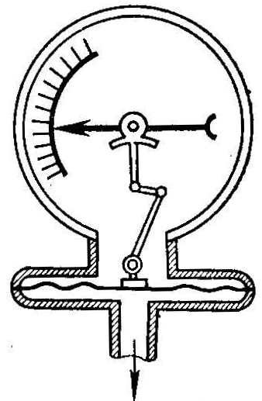  а | 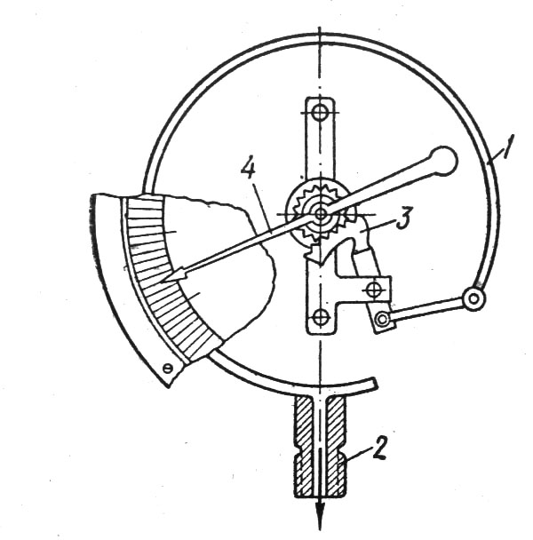  б
Рисунок 5.2 – Деформаційний мембранний (а) і трубчастий (б) вакуумметри: 1 – трубка; 2 – штуцер; 3 – система важелів із зубчастим сектором; 4 – індикаторна стрілка

На рисунку 5.3 показано конструкцію електричного мембранного вакуумметра.

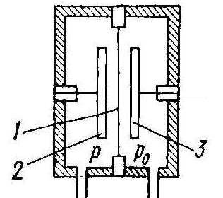

Рисунок 5.3 – Конструкція електричного мембранного вакуумметра: 1 – мембрана; 2, 3 – електроди

На електрод 3 подається змінна напруга для визначення ємності і положення мембрани 1. На електрод 2 подається постійна напруга, що за рахунок електростатичних сил повертає мембрану в початкове положення, компенсуючи дію різниці тисків. Різниця тисків цього приладу прямо пропорційна квадрату постійної напруги, прикладеної до катода 2.

5.2 Гідростатичні вакуумметри
Цей тип вакуумметрів поділяють на рідинні та компресійні.
Рідинні вакуумметри – це прилади, принцип дії яких базується на використанні закону сполучених рідин. Найпростішими рідинними перетворювачами є вакуумметри з відкритим та закритим коліном. Вакуумметри заповнюються робочими рідинами: ртуттю, маслом речовин.

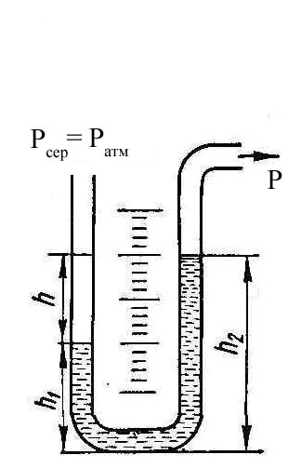  а | 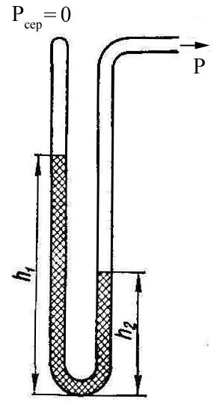  б
Рисунок 5.4 – Конструкція та принцип дії рідинних вакуумметрів із відкритим (а) і закритим (б) коліном
Масляні вакуумметри мають більшу чутливість, оскільки густина масла приблизно у 5 разів менша від густини ртуті.
Однак масляні вакуумметри перед початком роботи необхідно знегажувати, оскільки масло добре розчиняє гази і пари відкачуваних речовин.
Вимірювана цими вакуумметрами різниця тисків P та P_{сер} зрівноважується стовпчиком ртуті висотою h = |h₂–h₁|, причому ρgh = |P_{сер} – P|.
Вакуумметри з відкритим коліном (рис. 5.4 а) більш зручні для вимірювання тисків, близьких до атмосферного. У цьому випадку Р_{сер} = Р_{атм}, тоді P = P_{атм} – ρgh.
Вакуумметри із закритим коліном (рис. 5.4 б), дозволяють вимірювати абсолютний тиск газу у вакуумній системі. Перед заповненням робочою рідиною необхідно у закритому коліні отримати тиск Р_{сер} = 0. Покази приладу у цьому випадку не залежать від атмосферного тиску. Тоді вимірюваний тиск P = ρgh.
Компресійні вакуумметри. Принцип дії цих приладів базується на застосуванні закону Бойля – Маріотта при стисненні сильно розрідженого газу. Компресійний вакуумметр (рис. 5.5) являє собою скляний балон 1, оснащений вимірювальною трубкою стиснення 2 із запаяним верхнім кінцем. За допомогою відгалуження 3 вимірювальна частина манометра з’єднана із робочим об’ємом і приєднується до резервуара 4 із робочою рідиною.
Компресійні вакуумметри, як правило, заповнюють ртуттю, що виконує роль поршня при стисненні газу. Перед початком вимірювання тиск у вакуумній системі і балоні однаковий, оскільки рівень ртуті не перевищує відмітки А. Для вимірювання ртуть у вакуумметрі необхідно підняти настільки, щоб вона стиснула газ і витіснила його в трубку 2. Тоді тиск стисненого газу буде р₁, а рівень ртуті зупиниться на відмітці В. У трубці 3, тиск залишається незмінним, тому в ній ртуть піднімається до більш високого рівня С.

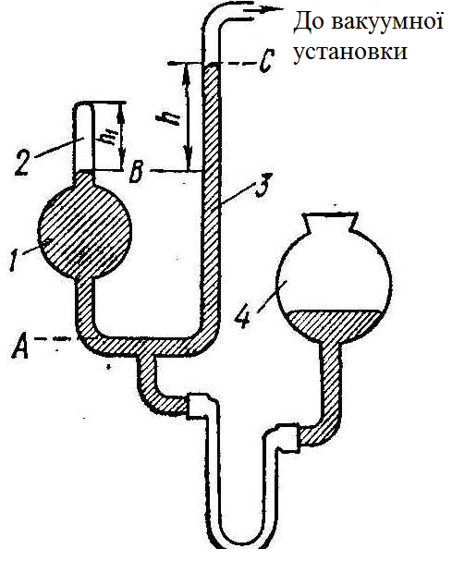

Рисунок 5.5 – Конструкція компресійного перетворювача: 1 – скляний балон; 2 – трубка стиснення; 3 – трубка відгалуження; 4 – резервуар

Оскільки при стисненні кількість газу, перекритого на рівні А, і його температура залишаються практично постійними, то згідно із законом Бойля – Маріотта

pV = p₁ V₁,

де р, V – вимірюваний тиск і початковий об’єм;
р₁, V₁ – тиск у трубці стиснення і кінцевий об’єм.

5.3 Теплові вакууметри
5.3.1 Манометричний термопарний перетворювач
Перетворювач (рис. 5.6) є скляним або металевим корпусом, в якому на двох введеннях змонтований підігрівач, на двох інших введеннях кріпиться термопара, виготовлена із хромель-алюмелю. Термопара сполучена із підігрівачем, що нагрівається струмом, який можна регулювати реостатом і вимірювати міліамперметром. Спай термопари, що нагрівається підігрівачем, є джерелом термо-е. р. с., значення якої показує мілівольтметр.

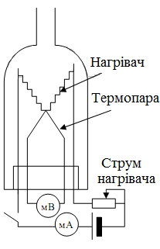

Рисунок 5.6 – Схема термопарного монометричного перетворювача

При атмосферному тиску, при заданому робочому струмі підігрівача для даної конкретної лампи стрілка вольтметра стоїть поблизу нуля. З курсу молекулярної фізики відомо, що у щільному газі теплопровідність не залежить від тиску:

$λ_{a}=\frac{1}{3}ρu\bar{λ}C_{V_{\text{пит}}}$,
де$λ_{а}$ – коефіцієнт теплопровідності; ρ – густина газу; u – швидкість молекул; $\bar{λ}$ – середня довжина вільного пробігу молекул; $С_{V_{\text{пит}}}$ – питома теплоємність газу при постійному об'ємі.
Усе це справедливо до того часу, поки довжина вільного пробігу не стає порівнянною з характерними розмірами термопарного перетворювача.
При зниженні тиску зменшується теплопровідність газу, відповідно зростає температура підігрівача і збільшується термо-е. р. с. Точність вимірювання тиску термопарним вакуумметром істотно залежить від правильного підбору струму підігрівача. Як правило, струм лампи встановлюється до розгерметизації нової лампи, або при відкачуванні перетворювача до тиску нижче 10⁻² Па. При цьому тиску тепловідведення щодо газу низьке і здійснюється переважно випромінюванням (63 %) і тепловідведення щодо вводів (37 %). Таким чином, калібрування термопарної лампи (установка струму підігрівача) підбирається так, щоб стрілка мілівольтметра точно збігалася з останньою поділкою шкали. За цих умов згідно із градуювальною кривою термопарного манометричного перетворювача можна за показами мілівольтметра визначити тиск у вакуумній системі.

  - Іонізаційні вакууметри
    - Електронний іонізаційний перетворювач
Робота іонізаційних манометричних перетворювачів базується на іонізації газу електронним потоком і вимірюванні іонного струму, за яким роблять висновок про тиск.
Конструкція манометричних перетворювачів наведена на рис. 5.7. У скляному балоні змонтована триелектродна система, що складається з колектора іонів, анодної сітки і пряморозжарювального катода. На анодну сітку подається напруга +200 В щодо катода, а на циліндровий колектор –50 В. Анодна сітка виконана із вольфрамового дроту у вигляді спіралі. При прогріванні перетворювача і його знегажуванні по спіралі пропускається струм 3А.
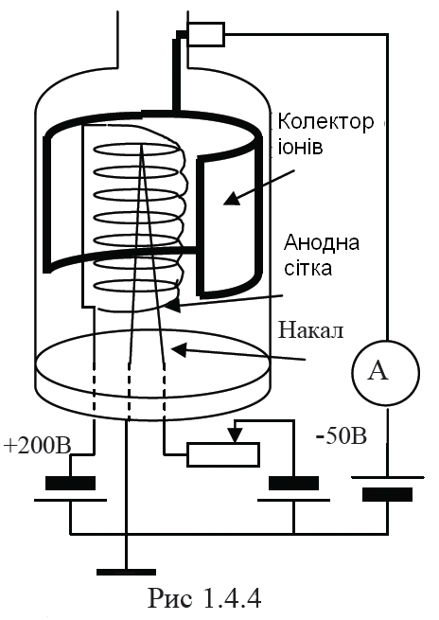

Рисунок 5.7 – Схема іонізаційного манометричного перетворювача
Розжа-рюванням

Вольфрамовий катод перетворювача випускає електрони, які прискорюються електричним полем і рухаються до анодної сітки. Частина електронів пролітає через анодну сітку і потрапляє в простір між анодною сіткою і колектором. Оскільки колектор має від’ємний потенціал щодо катода, електрони зупиняються і починають рух назад до анодної сітки. У результаті поблизу сітки коливаються електрони, причому перш ніж потрапити на неї, електрони здійснюють у середньому 5 коливань. При зіткненні електронів із молекулами газу відбувається іонізація молекул. Позитивні іони, що утворилися, потрапляючи на колектор, створюють у його ланцюзі електричний струм. Як показує досвід, при досить низькому тиску (нижче 10⁻¹ Па) іонний струм колектора прямо пропорційний тиску газу, тобто

Р ~ I_{колектора} .

Нижня межа вимірювання 10⁻⁵ Па визначається фоновими струмами в електричному колі колектора. Для зменшення фонових струмів було запропоновано перетворювач з внутрішнім колектором (рис. 5.8), в якому катод та колектор поміняли місцями, щоб зменшити кут, в якому рентгенівське випромінювання сітки потрапляє на колектор.
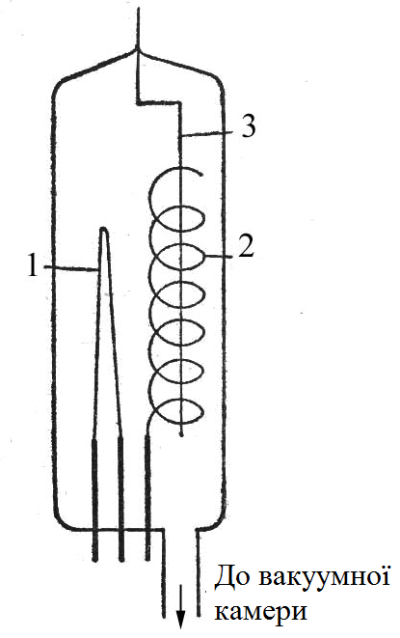

Рисунок 5.8 – Іонізаційний вакуумметр із зовнішнім катодом та осьовим колектором

Фонові струми виникають або в результаті рентгенівського випромінювання анодної сітки, або як наслідок автоелектронної емісії колектора і ультрафіолетового випромінювання розігрітого катода, що супроводжується виходом із колектора фотоелектронів. Рентгенівське випромінювання анодної сітки є результатом бомбардування її електронами. Автоелектронна емісія колектора виникає під дією різниці потенціалів 200–300 В між колектором та анодною сіткою. Фонові струми мають однаковий напрямок разом з іонними струмами, тому дають значну похибку показів вимірювання вакууму.

5.4.2 Магнітні вакуумметри
Принцип дії цих вакуумметрів базується на залежності самостійного газового розряду в перехресних магнітному і електричному полях від тиску. Електродні схеми (рис. 5.9), що забезпечують підтримку самостійного газового розряду при високому та надвисокому вакуумах, бувають декількох типів.

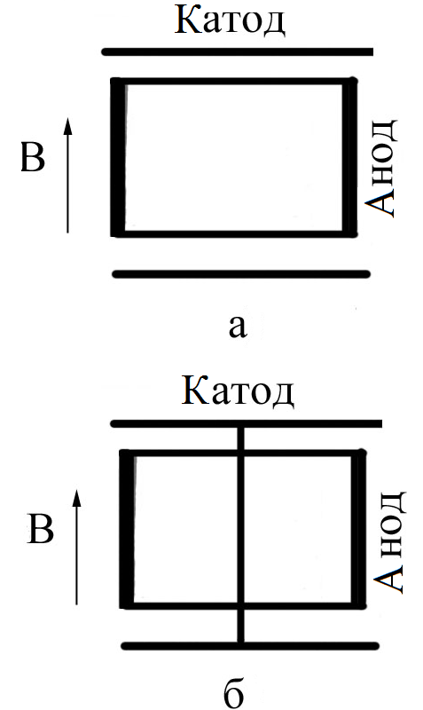 | 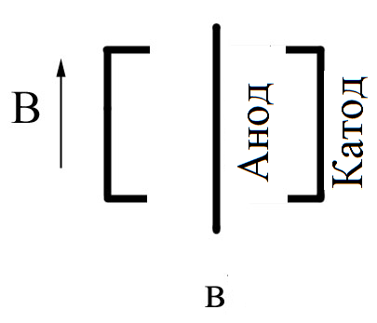  Рисунок 5.9 – Електродні схеми магнітних вакуумметрів: комірка Пенінга (а), магнетронний перетворювач (б), інверсно-магнетронний перетворювач (в)
На анод подається додатна напруга U = + (2–6) кВ. Катод заземлений і з’єднаний із входом підсилювача постійного струму. Електрони, що виходять із холодного катода, і ті, що з’являються в об’ємі в результаті даної іонізації, прискорюються прикладеною до анода напругою і потрапляють на анод лише після численних коливань навколо нього внаслідок наявності магнітного поля. Циліндрична форма анода забезпечує стійкість горіння розряду до тиску 10⁻⁵ Па. Позитивні іони, що утворюються в результаті зіткнення атомів та молекул з електронами рухаються до катода (їх маса більша, ніж електронів, тому магнітне поле не впливає на траєкторію руху).
Датчики магнітних перетворювачів для більш низьких тисків мають допоміжний запалювальний електрод. Ним може бути тонкий електрод, який при швидкому нагріванні виділяє адсорбовані гази, і викликане цим підвищення тиску полегшує загоряння розряду. Нижня межа вимірювання в сучасних магнітних вакуумметрах може досягати 10⁻¹¹ Па.
Переваги магнітних вакуумметрів:
- прості в експлуатації;
- стійкі до напускання повітря у вакуумну камеру.
До недоліків необхідно віднести такі:
- нестабільно працюють через замаслювання електрода, що бомбардується іонами (корпусу або катода);
- селективність роботи (різна чутливість до різних газів);
- чутливість гірша, ніж у іонізаційного вакуумметра.

5.4.3 Радіоізотопні перетворювачі
Бажання позбутися розжарювального анода та високих напруг, зберігши при цьому принцип вимірювання тиску за іонним струмом, привело до створення манометрів із радіоактивним джерелом (рис. 5.10).
Джерелом іонізації в таких вакуумметрах є α-, β- або γ- випромінювання радіоактивних речовин, наприклад радію. Особливо ефективним є використання α-випромінювання. При взаємодії з молекулами газів α-частинки викликають їх іонізацію. Причому кількість отриманих позитивних іонів прямо пропорційна тиску в робочому об’ємі.

Рисунок 5.10 – Конструкція ізотопного перетворювача: 1 – колектор; 2 – циліндричний анод; 3 – радіоізотопне джерело

До переваг таких вакуумметрів відносять необмежений термін служби, відсутність високих напруг, а до недоліків – вузький діапазон робочих тисків від 10⁵ до 10⁻² Па.

5.5 Вимірювання парціальних тисків
На роботу вакуумних приладів, у тому числі газорозрядних джерел світла, дуже впливає не лише ступінь вакууму, створеного в них, й склад залишкових газів.
Від того, які гази та їх кількість залишилися в електронному вакуумному приладі, залежать якість та надійність його роботи. Тому виникла необхідність аналізу залишкових газів і оцінювання їх парціальних тисків при виготовленні таких приладів. Визначити молекулярний склад залишкової суміші газів та оцінити тиск окремої складової можна за допомогою мас-спектрометричних аналізаторів.
Принцип роботи таких газоаналізаторів базується на іонізації газів залишкової суміші в приладі та подальшому розподілі отриманих іонів за їх масою. Залежно від фізичних ефектів, що використовуються, такі аналізатори поділяють на:
- мас-спектрометри з магнітним розподілом іонів – використовується залежність радіуса кривизни траєкторії позитивних іонів, що рухаються у постійному магнітному полі, від співвідношення заряда іона e до його маси m;
- омегатрони – мас-спектрометри, в яких використовується залежність резонансної частоти коливань іонів у змінному електричному і постійному магнітному полі від співвідношення e/m;
- хронотрони – газоаналізатори, в яких використовується залежність часу прольоту іонів однакової відстані від їх маси, та ін.

5.5.1 Мас-спектрометри з магнітним розподілом іонів
Мас-аналізатори газів із магнітним розподілом іонів виготовляють із кутом відхилення 180⁰ (рис. 5.11 а) або меншим (рис. 5.11 б). Прилад складається з таких основних елементів, як джерело іонів 1, камера аналізатора 2, що знаходиться в однорідному магнітному полі з індукцією B, і колектор іонів 3.
Герметизовану камеру мас-аналізатора спочатку ретельно знегажують прогріванням з одночасним здійсненням відкачування до тиску не вище ${\text{10}}^{−5}$ торр, а потім напускають до неї залишкові гази, які необхідно проаналізувати.
Іонізація молекул залишкових газів здійснюється емітованими розжареним катодом та прискореними до енергії в декілька сотен електрон-вольтів електронами. Створені позитивні іони, що мають заряд q, під дією електричного поля прискорюються і виштовхуються через поздовжню щілину з камери 1 до камери 2, де електричне поле на них уже не діє, але вони потрапляють під дію постійного магнітного поля.
Рис. 16.2

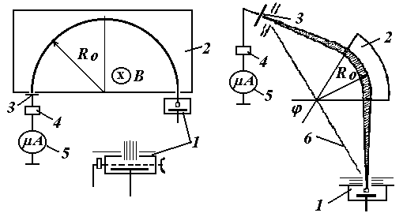
а б

Рисунок 5.11 – Схеми конструкцій мас-аналізаторів із кутами відхилення іонів 180${}^{o}$ (а) та 60${}^{o}$ (б)

Оскільки магнітне поле спрямоване перпендикулярно до напряму вильоту іонів (перпендикулярно до площини рисунка), то під дією сили Лоренца $F_{л}$$=\text{quB}$ вони матимуть колові траєкторії з різними радіусами кривизни R залежно від їх маси m. Величину радіуса кривизни визначають за умовою рівності сили Лоренца і відцентрової сили інерції $F_{и}$$={{\text{mu}}^{2}}/R$, що діють на іони, які рухаються зі швидкістю u, перпендикулярною до напряму вектора магнітної індукції B. Оскільки швидкість іонів визначається величиною прискорювального електричного поля, створеного різницею потенціалів U, як $u$=$\sqrt{2{\text{qV}}/m}$, то з рівності $F_{л}$=$F_{и}$ визначаємо, що радіус траєкторії іона за постійними значеннями U та B прямо пропорційний квадратному кореню з їх маси $R=(\sqrt{2{\text{mU}}/q})/B$. Відношення m/q називають масовим числом іона М і вимірюють в атомних одиницях маси (а. о. м.). Якщо залишити величину B незмінною, але змінювати різницю потенціалів U, то створимо умови, за яких до колектора іонів 3 будуть потрапляти лише ті іони, що мають радіус траєкторії R = R₀. Ці іони створять колекторний струм, який після підсилення пристроєм 4 вимірюється мікроамперметром 5. Сукупність піків іонного струму (рис. 5.12), що створюється іонами з тим чи іншим масовим числом, являє собою спектр мас, за яким аналізується склад газової суміші. Дійсно, якщо по осі U відкладати попередньо визначені іонні масові числа за відомим тиском, то за амплітудою іонного струму можна визначити парціальний тиск складових суміші газів або пари.

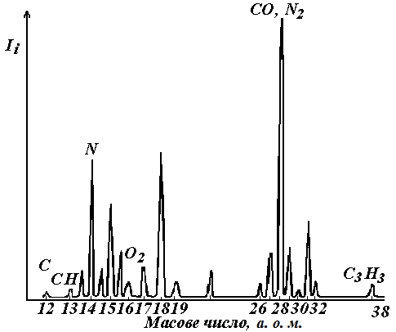

Рисунок 5.12 – Типовий мас-спектр газової суміші

На рисунку 5.11б наведено мас-аналізатор із секторним магнітним полем (кут відхилення $ϕ$ дорівнює 60⁰ або може бути 90⁰), в якому пучок іонів фокусується завдяки розміщенню вихідної щілини джерела іонів 1, вершини секторного поля та вхідної щілини колектора 3 на одній прямій 6, а головний іонний промінь падає перпендикулярно до межі секторної області 2. Мас-аналізатори можуть мати кут відхилення також більше ніж 180⁰.
Робота з мас-аналізаторами потребує відповідного досвіду, щоб упевнено розрізняти складові суміші, які можуть мати однакові іонні масові числа; наприклад, такі гази, як СО і N${}_{2}$, мають масове число 28 а. о. м. Розрізнення проводять за допомогою аналізу додаткових супровідних невеликих піків струму, що створюються дисоційованими іонами цих речовин і які вже не збігаються.
Для застосування мас-аналізаторів у високовакуумних системах необхідно, щоб вони мали: а) можливо більшу чутливість, тобто помітний іонний струм за даним парціальним тиском; б) достатню роздільну здатність – відношення М/∆М, де ∆М – ширина піка (в одиницях масових чисел) на половині його висоти; в) можливість приєднання до відповідного місця у вакуумній системі. Для використання розглянутого мас-спектрометра необхідно застосовувати досить складне технічне оформлення, тому були розроблені більш прості й зручні пристрої, що отримали назву динамічних мас-аналізаторів, до яких належать омегатрон і тропатрон.

5.5.2 Омегатрон
Омегатрон ще називають циклотронним газоаналізатором. Схематично будова омегатрона наведена на рис. 5.13. Сфокусований магнітним полем В пучок електронів, що емітуються розжареним катодом 1, проходить через протилежні отвори камери іонізації на анод 2. У камері іонізації відбувається ударна іонізація молекул аналізованого газу прискореними емісійними електронами. Над і під пучком електронів розміщені паралельно дві металеві пластини 3, до яких прикладена високочастотна напруга.
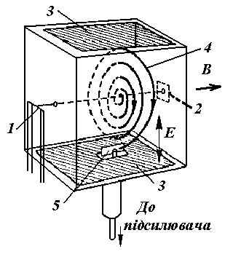

Рисунок 5.13 – Схема омегатрона

Принцип роботи омегатрона базується на особливості руху іонів, що мають різні маси $m_{i}$ і знаходяться одночасно під дією взаємно перпендикулярних статичного магнітного В і змінного високочастотного електричного Е полів. Електричне високочастотне поле змушує іони здійснювати коливальний рух між пластинами 3, а магнітне поле змушує їх обертатися навколо магнітних силових ліній, тобто рухатися коловими траєкторіями. Якщо частота обертання іонів у магнітному полі (циклотронна частота) $ω_{i}={\text{qB}}/{m_{i}}$ збігається із частотою електричного поля $ω$, то виникне циклотронний резонанс, що приведе до розділення іонів за їх масою. «Резонансні» іони будуть рухатися спіральними траєкторіями 4, все більше віддаляючись від центра іонізаційної камери, і за відповідних умов будуть потрапляти на колектор іонів 5, створюючи іонний струм лише відповідними іонами, тобто іонами, що мають однакову масу. Іони, що мають іншу масу, не задовольняють умову циклотронного резонансу, а тому будуть рухатися без прискорення і не потраплять на колектор іонів 5, і не будуть додатково створювати іонний струм, а рекомбінують. Іонний струм після підсилення реєструють вимірювальним приладом.
Таким чином, змінюючи частоту електричного поля за умови постійності магнітного поля, можна створювати резонанс послідовно для іонів усіх мас і мати піки іонного струму відповідного спектра мас. Спектрограма подібна до наведеної на рис. 5.12, лише тепер вісь частоти електричного поля (вісь абсцис) градуюється відповідно до масових чисел. За допомогою омегатрона можна вимірювати парціальні тиски в діапазоні 10⁻³–10⁻⁸ Па. і масових числах від 2 до 100 а. о. м.

5.5.3 Тропатрон
Тропатрон належать до радіочастотних мас-спектрометрів, за допомогою яких можна вимірювати не лише парціальні тиски складових суміші газів, й повний тиск цієї суміші. Ці газові аналізатори за принципом роботи ще називають хронопролітними. Вони виготовляються у вигляді лампи-датчика (рис. 5.14), відкритої з одного боку для приєднання до вакуумної системи із умонтованими в ній у відповідній послідовності електродами, такими як вольфрамовий катод, що служить для емісії електронів, які після прискорення позитивним електричним полем анода (А) у вигляді сітки будуть створювати іонізацію залишкових газів, що надходять до простору між катодом і анодом через відкриту частину. Іони, що створилися поблизу анода, прискорюються від’ємним електричним полем першої сітки (С₁) у напрямі до наступних трьох сіток, на які подається регульована високочастотна напруга. Ці сітки вмонтовані так, що відстань між ними однакова. Оскільки ці три сітки мають однаковий потенціал, то іони, що потрапляють до області їх розміщення, будуть рухатися рівномірно і матимуть постійні швидкості, що залежать лише від їх масових чисел та від однакової для них прискорювальної напруги сітки С₁. Таким чином, різниця у швидкостях іонів залежатиме лише від їх масових чисел. Більш важкі іони будуть рухатися повільніше, ніж менш важкі, але всі вони матимуть однакову енергію. Якщо подати на ці сітки високочастотну напругу навіть із невеликою амплітудою, то найбільшу енергію отримають іони, період прольоту трисіткового простору яких збігатиметься з періодом високочастотної напруги, тобто резонансні іони. Інші іони після прольоту сітки С₄ будуть мати меншу енергію і не зможуть подолати гальмівний бар’єр, створений від’ємною напругою сітки С₅, розміщеної поблизу останнього електрода, який називають колектором іонів (Кл). Іони, що подолали гальмівний бар’єр сітки С₁, створюють пік іонного струму. Шляхом регулювання частоти коливань високочастотної напруги можна отримати піки струмів для іонів із масовими числами від 2 до 100 а. о. м.

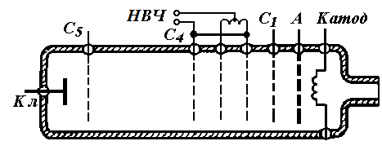

Рисунок 5.14 – Схема тропатрона

Іони, які після виникнення в іонізаційному просторі потрапили на сітку С₁, створюють іонний струм, величина якого пропорційна загальному тиску суміші газів, що потрапили з вакуумної системи до аналізатора. За допомогою тропатрона можна вимірювати тиски в діапазоні 10⁻¹–10⁻⁵ Па.
У наш час існують й інші різноманітні конструктивні типи газоаналізаторів – вимірювачів парціальних тисків, але принцип їх роботи в загальному подібний до роботи розглянутих мас-спектрометрів.

Запитання для самоперевірки
- Які прилади називають вакуумметрами?
- Навести класифікацію вакуумметрів за принципом дії.
- Принцип роботи, конструкції та застосування деформаційних вакуумметрів.
- Назвати особливості будови та застосування гідростатичних вакуумметрів.
- Принцип дії та застосування термопарного монометричного перетворювача.
- Назвати основні типи іонізаційних вакуумметрів.
- Пояснити будову і принцип роботи електронного іонізаційного перетворювача.
- Назвати особливості роботи та призначення іонізаційного вакуумметра із зовнішнім катодом та осьовим колектором.
- Принцип дії, будова та застосування магнітних вакуумметрів.
- Пояснити будову і принцип роботи радіоізотопного перетворювача.
- Який тиск називають парціальним та методи його вимірювання?
- Пояснити будову і принцип роботи мас-аналізатора з магнітним розподілом іонів.
- Що називають масовим числом?
- Пояснити будову і принцип роботи омегатрона.
- Пояснити будову і принцип роботи тропатрона.

6 вакуумні з’єднання

6.1 Конструкційні матеріали, що використовуються у вакуумній техніці
До матеріалів, що використовуються у вакуумній техніці, ставиться ряд вимог:
- повинні мати низький тиск парів при робочій температурі;
- мати малу газопроникність та газовіддачу;
- відсутність пор;
- повинні мати можливість швидкого знегажування;
- повинні бути корозієстійкими та немагнітними (вимога до металевих матеріалів).
Оскільки надвисоковакуумні установки потребують прогрівання до температури 573–673 К упродовж декількох десятків годин, то не всі матеріали можуть використовуватися як конструктивні для надвисоковакуумної техніки.
Метали використовують у вакуумній техніці як матеріали для виготовлення насосів, вентилів, камер, електродних систем та газопоглиначів.
Чавун використовують для виготовлення корпусних деталей, що працюють у маслі в умовах низького та середнього вакууму.
Сталі 08, 10, 15, 20 добре паяються та зварюються і можуть використовуватися для виготовлення непрогріваних деталей вакуумних систем для отримання низького та середнього вакууму.
Сталь 45 зварюється значно гірше і не рекомендується для зварних вакуумних з’єднань. Може використовуватися для виготовлення непрогріваних різальних деталей, валів та інших деталей, що працюють під навантаженням.
Нержавсталі 1Х21Н5Т та Х17Г9АН4 використовують для виготовлення сильно навантажених деталей у вакуумній техніці.
Сталь 12Х18Н10Т є кислотостійкою, немагнітною, добре зварюється та паяється зі спеціальними флюсами, використовується у надвисоковакуумній техніці.
Алюміній марок АД1М, АМ_{ц} використовують для виготовлення прокладок паропроводів масляних насосів, кріогенних екранів. Алюміній добре зварюється гелієво-дуговим зварюванням, має малу газопроникність. У зв’язку з цим для виходу електронних та рентгенівських променів із вакуумних камер використовують алюмінієві вікна. Однак алюміній не стійкий проти дії ртуті, тому користуватися алюмінієвими вентилями і деталями можна лише на вакуумних установках із масляними насосами і ні в якому разі – з ртутними. У надвисоковакуумній техніці Al не використовують.
Нікель завдяки легкості обробки та низькому тиску пари є гарним матеріалом для внутрішніх деталей електровакуумних приладів. Нікель легко піддається паянню твердим припоєм і точковому зварюванню.
Вольфрам з усіх металів має найбільшу температуру плавлення і найнижчий тиск насичених газів. Тому із вольфраму виготовляють електроди для великих потужностей, нагрівальні елементи для високотемпературних печей, катоди і нитки розжарення в електровакуумних приладах.
Мідь використовують як струмовводи та прокладки у вакуумних з’єднаннях.
Цинк не використовують у надвисоковакуумній техніці, бо він добре сублімує.
Молібден за своїми властивостями аналогічний вольфраму, але менш крихкий і тому краще обробляється. Використовується для виготовлення сіток та анодів електровакуумних приладів.
Скло має низький тиск насичених парів навіть при високих температурах, газонепроникне і досить добре обробляється. Усе це призвело до того, що скло є одним із найважливіших матеріалів вакуумної техніки. Дуже поширене вольфрамове та молібденове скло внаслідок високої тугоплавкості. Використовують також скло, яке зварюється з металами, – це скло, до складу якого входить ковар. Для ковару і металів коефіцієнти лінійного розширення практично збігаються, що дуже важливо.
Кераміки використовують як герметичні струмовводи, тобто як ізолятори.
У вакуумній техніці використовують фторопласт-4. Він досить еластичний і витримує температури до 523 К. Однак для надвисоковакуумних установок він практично не використовується, оскільки при суттєвому нагріванні виділяється фтор, що є дуже активним матеріалом. При надто великих постійних навантаженнях на фторопласт він розтікається, що обмежує використання цього матеріалу як прокладки.
Гуми використовують у вакуумних установках, крім надвисоковакуумної техніки, де вона не застосовується, тому що не витримує нагрівань і вирізняється високим газовиділенням, особливо при нагріванні вище 323–473К.

6.2 Нерозбірні вакуумні з’єднання
Вакуумні системи невеликих розмірів, призначені для дослідних робіт, часто виготовляються повністю з тугоплавкого скла, що витримує інтенсивну термічну обробку. Усі з'єднання в них виконують шляхом паяння, здійснюваного нагріванням з’єднувальних елементів до температури розм'якшення скла. Для жорсткоспаяних скляних вакуумних з'єднань обидва елементи повинні бути виготовлені зі стекол, різниця коефіцієнтів теплового розширення яких не перевищує 5 %.
Високовакуумні установки великих розмірів унаслідок крихкості скла виготовляють тільки з металу. Особливо потрібно бути обережним, якщо у вакуумній системі є ртуть. У зв'язку з цим мідь, алюміній, золото, срібло і латунь застосовувати не можна, оскільки на них хімічно діє ртутна пара. У багатьох випадках насоси і вакуумні системи (наприклад, для одержання надвисокого вакууму) виготовляють повністю з нержавіючої сталі.
Жорсткі з'єднання металевих деталей виконують шляхом паяння або зварювання, при цьому перевагу віддають твердим припоям порівняно з м’якими. Припої, що плавляться при температурі нижче 573 К, називають м'якими, а припої з температурою плавлення вище 573 К – твердими. Міцність паяння м'якими припоями звичайно невисока, а робоча температура з'єднаних деталей повинна бути не вищою 393 К. Для запобігання окиснюванню паяння з’єднувальних деталей проводять без флюсу у вакуумі або водневих печах.
Для виготовлення нерознімних металевих з'єднань, що використовуються у вакуумних системах великих розмірів, застосовуються різні види зварювання. Найбільш поширені з них такі:
- електродугове зварювання для виробів із маловуглецевих і нержавіючої сталі з товщиною стінок у місці зварювання не менше 2 мм;
- аргонно-дугове зварювання вольфрамовим електродом, при якому до місця зварювання подають постійний струмінь аргону, що запобігає окиснюванню зварюваного шва, це дозволяє одержувати герметичні з'єднання нержавіючої сталі, міді, алюмінію при товщинах деталей, які з'єднуються 0,1–5 мм;
- електронно-променеве зварювання, що проводиться у вакуумних камерах при тиску ~10⁻³ Па і застосовується для герметичного з'єднання хімічно активних і тугоплавких матеріалів;
- холодне зварювання з використанням пластичної деформації, що застосовується для з'єднання невеликих деталей з міді, алюмінію та інших пластичних матеріалів.

6.3 Розбірні вакуумні з'єднання
Розбірними називаються вакуумні з'єднання, що дозволяють розділяти і знову з’єднувати окремі вузли й елементи вакуумних систем із дотриманням герметичності стику. Герметичність досягається заповненням зазору між матеріалами, що з'єднуються, замазкою (наприклад, піцеїном) чи використанням фланцевих з'єднань із герметичними прокладками (гума, фторопласт, м'які метали).
Розбірні вакуумні з'єднання повинні задовольняти такі вимоги: мінімальне натікання і відсутність газовиділення, достатня механічна міцність, технологічність у виготовленні і зручність в експлуатації, здатність витримувати багаторазові прогрівання без порушення герметичності, можливість легкої перевірки на герметичність.
З'єднання на вакуумних замазках використовують для з’єднування скляних і металевих трубок та приєднання до вакуумної системи дифузійного насоса (рис. 6.1).

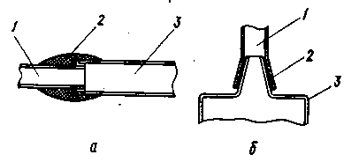
Рисунок 6.1 – З’єднування на вакуумних замазках:
1, 3 – з’єднувальні елементи; 2 – вакуумна замазка

Найбільш поширеною вакуумною замазкою є піцеїн. Він виготовляється з бджолиного воску й очищеного дьогтю і при кімнатній температурі має пружність пари ~ 10⁻⁶ Па. Зі збільшенням температури вище 323 К піцеїн розм'якає і плавиться, а пружність пари може зростати до 10² Па. Тому місця з'єднань на піцеїні не можна піддавати нагріванню. З появою течі у вакуумній установці в першу чергу варто перевіряти піцеїнові з'єднання, тому що піцеїн має властивість згодом розтріскуватися.

6.3.1 Розбірні з'єднання з гумовими прокладками
Широко використовуються у вакуумних установках з температурою прогрівання не вище 453 К і застосовуються в основному в системах середнього вакууму 10⁻⁴ Па. Гумові ущільнення прості у виготовленні, дають вакуумно-герметичні з'єднання з поверхнями, обробленими до 6-го класу шорсткості, допускають швидке й багаторазове складанння і розбирання без заміни ущільнювальної прокладки. До недоліків гумових ущільнень відносять порівняно високі газопроникність і газовиділення.
На рисунку 6.2 показані приклади найбільш часто застосовуваних видів фланцевих з'єднань із гумовими прокладками.
Найпростішим є ущільнення між двома плоскими фланцями (рис. 6.2 а), але воно не забезпечує точної фіксації деталей, що з'єднуються. Крім того, у цьому з'єднанні не обмежується максимальне зусилля на прокладку, що часто призводить до її перевантаження і пластичної деформації.
Ущільнення, показані на рисунку 6.2 б – д, обмежують максимальне зусилля стиску, що спричиняє деформацію гумової прокладки на 30–40 % від її первісної товщини, і забезпечують фіксацію ущільнювачів. Оскільки гума практично не стискається, то в ущільненнях, показаних на рис. 6.2 б–д, передбачене місце для розтікання гуми при деформації.

Рисунок 6.2 – Фланцеві з’єднання з резиновими прокладками
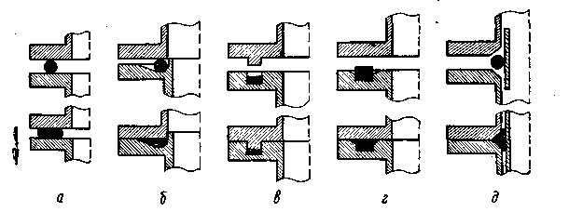

Крім гуми, як ущільнювач набувають застосування такі полімерні матеріали, як фторопласт-4, поліетилен та інші, що мають найменше газовиділення у вакуумі. Однак поліетилен через недостатню термостійкість може застосовуватися в тих випадках, коли тепловий режим вакуумної апаратури не перевищує 313–323 К.
Найменше газовиділення (на порядок нижче, ніж у кращих сортів вакуумної гуми) з усіх полімерних матеріалів має фторопласт-4, що має до того ж великий діапазон робочих температур (від 78 К до 523 К) і високу хімічну стійкість, вищу, ніж у золота і платини.
Товщина прокладок із фторопласта-4, як правило, не повинна перевищувати 2 мм, ширина – 5 мм. Вони можуть бути суцільними (вирізані у вигляді кілець, зварні) і розрізними.

6.3.2 Розбірні з'єднання з металевими ущільнювачами
Застосовують в основному в системах із тиском нижче 7 ∙ 10⁻⁵ Па і допускають тривале і багаторазове прогрівання до температури 723–823 К у процесі знегажування. Герметизація з’єднуваних поверхонь досягається шляхом заповнення мікронерівностей за рахунок пластичної деформації матеріалу прокладки. Як матеріал для металевих ущільнювачів найбільш часто використовують мідь, золото, алюміній, свинець, індій. Газовиділення металевих прокладок у 10³ разів менше, ніж у кращих сортів вакуумної гуми, і вони практично виключають проникнення газу через матеріал ущільнювача. Однак ущільнення з металевими прокладками технологічно більш складні у виготовленні, допускають обмежену кількість зборок і добре працюють лише при близьких коефіцієнтах лінійного розширення елементів з'єднання. Схеми найбільш поширених з'єднань із металевими ущільнювачами показані на рис. 6.3.
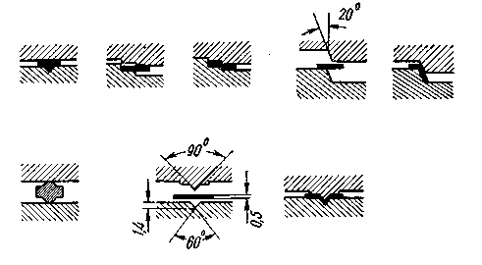
Рисунок 6.3 – Схеми типових з’єднань, використовуваних у вакуумній техніці

Гнучкі з'єднання із синтетичних матеріалів (полівінілхлорид, фторопласт, вітон та інші) мають порівняно з гумовими набагато менше газовиділення, і їх можна застосовувати у високовакуумній частині установки для отримання вакууму не нижче 10⁻⁴ Па.
Дуже поширеними на цей час є металеві з’єднання.
Гнучкі з'єднання, що прогріваються, виготовляють із металу у вигляді шлангів та еластичних сильфонів (рис. 6.4).
Сильфони – тонкі металеві гофровані трубки з товщиною стінки 0,2 мм, виконані із сплаву міді з цинком, берилієвої бронзи і нержавіючих сталей. Вони застосовуються для передачі поступального або коливального руху у вакуумну камеру. Можуть мати діаметр 5–100 мм і довжину до декількох метрів. Кінці таких шлангів можуть бути обладнані з’єднувальними наконечниками, що дозволяють щільно приєднати їх до вакуумної системи за допомогою фланців чи шляхом паяння.

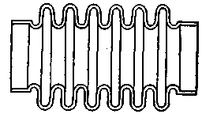 | Рисунок 6.4 – Сильфони

Найбільш еластичні сильфони з берилієвої бронзи, що допускають прогрівання до 573 К. Сильфони з нержавіючих сталей можуть працювати в інтервалі температур від 213 до 973 К.
Сильфони краще працюють на стиск, ніж на розтяг, тому застосовуються переважно для виготовлення перехідних гнучких ланок вакуумних систем, а також для передачі руху у вакуум. Для здійснення великих вигинів вакуум-проводів вони непридатні. У цьому разі застосовують гофровані металеві шланги.

6.4 Передача руху у вакуум
У вакуумній техніці й технології часто виникає необхідність у передачі руху у відкачуваний об'єм. Це зумовлено розміщенням механічного приводу зовні вакуумної камери. Пристрої для передачі руху поділяють на види:
– для передачі зворотно-поступального руху;
– для передачі обертального руху;
- для передачі коливального руху.
Для передачі зворотно-поступального руху використовують сальникові, мембранні або сильфонні вводи. Для передачі обертального руху використовують магнітний, сальниковий або складні комбінації вводів.
Коливальний рух до систем уводять за рахунок застосування мембранних або сильфонних вводів.
Для вводів низького та середнього вакууму застосовують гумові або фторопластові ущільнення. Гумові ущільнювачі для стальних конструкцій завжди змащують (наприклад, дисульфідом молібдену MoS₂, порошковим графітом тощо). З кращого боку зарекомендували себе рухомі з'єднання, в яких за ущільнювач використовують фторопласт-4. Оскільки фторопласт-4 має значну залишкову деформацію і меншу пружність, ніж гума, для забезпечення щільного контакту рухомого вала з ущільнювальною фторопластовою втулкою використовують гумові кільця, що заповнюють простір між втулкою і корпусом при стисненні їх за допомогою гайки.
Високовакуумні та надвисоковакуумні вводи суцільно металеві через необхідність нагрівання для знегажування. Гнучкі елементи конструкцій вводів забезпечують герметичність упродовж сотень тисяч коливань.

Запитання для самоперевірки
- Назвати основні матеріали, що використовуються у вакуумній техниці, та вимоги до них.
- Призначення нерозбірних вакуумних з’єднань.
- Описати розбірні вакуумні з’єднання на замазках.
- Описати фланцеві з’єднання з гумовими прокладками.
- Розбірні з’єднання з металевими ущільнювачами.
- Описати будову та призначення сильфонів.
- Назвати способи передачі руху у вакуум.
7 Надвисокий вакуум

Надвисоким вакуумом називають газ, тиск якого нижчий за 10⁻⁶ Па (10⁻⁸ мм рт. ст.).
Надвисокий вакуум створюють у камерах для імітації космічного простору, в різних експериментальних установках, а також у деяких електровакуумних приладах. Він також необхідний для дослідження фізичних властивостей дуже чистої поверхні твердого тіла і підтримки її в такому стані впродовж достатньо тривалого часу. У зв'язку з цим іноді надвисокий вакуум визначають як стан розрідженого газу, при якому чиста поверхня тіла покривається мономолекулярним шаром адсорбованого газу за час 100 секунд.

7.1 Отримання надвисокого вакууму
При дуже низькому тиску переважна частина газу перебуває в адсорбованому стані на поверхні вакуумної апаратури, а також у розчиненому стані всередині її матеріалу, і лише незначна частина – у відкачуваному об'ємі. Досяжний ступінь вакууму визначається рівновагою між швидкістю відкачування газу та швидкістю його надходження у відкачуваний об'єм за рахунок десорбції газу із стінок і натікання ззовні через мікроскопічні отвори. Для отримання н. в. натікання ззовні зводять до мінімуму, а апаратуру разом із корпусом вакуумної камери знегажують, прогріваючи у вакуумі при температурі 573–773 К. Тому зазвичай корпус вакуумної камери виготовляють із щільних, зварних корозієстійких матеріалів, що мають низький тиск пари матеріалу і легко знегажуються при прогріванні (нержавіюча сталь, скло, кварц, вакуумна кераміка).
Особлива проблема – надвисокий вакуум. Для виготовлення надвисоковакуумних пристроїв придатні лише речовини з дуже низьким тиском пари в умовах робочих температур, тобто ті, які випаровуються надзвичайно повільно, не встигаючи забруднити вакуумну камеру. Таких матеріалів зовсім небагато: алюміній, мідь, тантал, титан, вольфрам, молібден, залізо, платина, срібло та ще декілька металів, спеціальні вакуумні кераміки і кварцове скло. Причому матеріали повинні бути дуже чистими (наприклад, вміст домішок у міді – не більше 0,001 %). Проте навіть при дотриманні таких умов утримати вакуум вище 10⁻⁶ Па можна лише одним способом – за рахунок безупинної роботи насосів.
У надвисокому вакуумі так мало молекул, що будь-яка поверхня довго залишається бездоганно чистою. Для визначення якості вакууму навіть уводять особливий параметр – час, упродовж якого поверхня покривається шаром завтовшки одна молекула. Для вакууму 10^{–6} Па це всього пара хвилин, а для 10^{–8} Па – уже декілька годин. За цей час цілком можна встигнути нанести матеріал на підкладку практично в ідеальних умовах і відповідно з ідеальною якістю. Сьогодні інтегральні схеми і багато напівпровідникових пристроїв виготовляють методом молекулярно-променевої епітаксії: в умовах надвисокого вакууму потрібну структуру «викладають» буквально шар за шаром у відповідній послідовності, отримуючи елемент мінімальних розмірів із потрібними властивостями. І це вже не наукові експерименти, а промислове виробництво: швидкодіючих інтегральних схем, елементів мобільних телефонів, фотоприймачів і лазерних діодів, якими ми користуємося, не замислюючись про їх «вакуумне» походження.
Нещодавно в Європейському центрі ядерних досліджень змогли отримати перші атоми антиводню – першу штучну антиречовину. Потрібно було якось уберегти ці унікальні екземпляри від миттєвої анігіляції зі звичайною речовиною, щоб вони проіснували хоч деякий час. Для цього в спеціальній кріогенній пастці був створений вакуум на рівні 10^{–15} Па, коли в кожному літрі залишається всього декілька десятків частинок. Лише у таких умовах вдалося на деякий час утримати і приблизно порахувати отримані антиатоми.

7.2 Вимірювання надвисокого вакууму
Вимірювання надвисокого вакууму здійснюється електронними іонізаційними і магнітними електророзрядними вакуумметрами. Нижня межа тиску у перших визначається фотоелектронним струмом з іонного колектора під дією рентгенівського випромінювання з анода (що виникає при його електронному бомбардуванні). Існують іонізаційні вакуумметри спеціальної конструкції, в яких фоновий струм знижений. Найбільшого поширення набув манометр Байярда – Альперта; колектор іонів у ньому є тонким осьовим стрижнем, на який потрапляє лише мала частина рентгенівського випромінювання анода. Нижня межа вимірювань ~ 10⁻⁸ Па.
Модулюючи іонний струм у манометрі Байярда – Альперта за допомогою спеціального електрода, вдається вимірювати тиск до 10⁻⁹ Па. Пригнічення фонового струму електричним полем додаткового електрода (супресора) дозволяє вимірювати ще нижчий тиск (особливо у поєднанні з методом модуляції). Створені конструкції, в яких колектор екранований від потрапляння на нього рентгенівського випромінювання з анода. У манометрі Редхеда іони з області іонізації витягуються через отвір в екрані і за допомогою півсферичного рефлектора фокусуються на тонкий дротяний колектор. У манометрі Хельмера іонний потік, що виходить з отвору в екрані, відхиляється за допомогою 90⁰ кутового електростатичного дефлектора і прямує до колектора. У манометрі Грошковського тонкий дротяний колектор розміщений напроти отвору в торці анодної сітки і захищений від рентгенівського випромінювання скляною трубкою. Описані прилади дозволяють вимірювати тиск до 10⁻¹⁰ Па, а в окремих випадках – до 10⁻¹¹ Па.
Значне зменшення нижньої межі вимірюваного тиску може бути досягнуте за рахунок збільшення довжини пробігу електронів. У орбітронному манометрі подовження досягається за допомогою електричного поля, а в іонізаційному магнетронному манометрі (манометр Лафферті) – за допомогою магнітного поля. Цими приладами можна вимірювати тиск до 10⁻¹⁰ –10⁻¹¹ Па. Магнітні електророзрядні вакуумметри, використовувані для вимірювання н. в., мають ряд особливостей: забезпечення запалювання і підтримки розряду при дуже низькому тиску, збільшення розмірів розрядного проміжку, підвищення анодної напруги (5–6 кВ) і напруженості магнітного поля (> 1000 е). Для виключення фонового струму, пов'язаного з тунельною емісією, з ділянок катода, розміщених поблизу анода, їх оточують заземленими екранами.
Для вимірювання парціального тиску газів в умовах н. в. застосовують мас-спектрометри, наприклад, омегатроном удається вимірювати тиск до 10⁻⁸ Па, астатичним, квадрупольним та іншими мас-спектрометрами – до 10⁻¹¹– 10⁻¹² Па.

Завдання для самоперевірки
- Що називається надвисоким вакуумом?
- Для чого може бути використаний надвисокий вакуум?
- Описати особливості отримання надвисокого вакууму.
- Назвати особливості вимірювання надвисокого вакууму.
8 ВАКУУМНІ СИСТЕМИ ТА ЕЛЕМЕНТИ
ЇХ РОЗРАХУНКУ

Правила виконання вакуумних схем регламентовані ГОСТ 2.797-81 (СТ СЕВ 2517-80). На принциповій схемі розміщують усі вакуумні елементи або пристрої, необхідні для реалізації та контролю вакуумних процесів, й усі вакуумні зв'язки між ними.
Елементи і пристрої на принциповій вакуумній схемі зображають за допомогою умовних графічних позначень відповідно до ГОСТ 2.721-74, ГОСТ 2.784-70, ГОСТ 2.785-70, ГОСТ 2.787-71, ГОСТ 2.796-81, ГОСТ 2.797-81.
Вакуумні зв'язки зображують за допомогою ліній зв'язку, трубопроводи на схемі показують суцільними основними лініями незалежно від функціонального призначення.
Кожний елемент (пристрій) вакуумної системи, зображений на схемі, повинен мати літерно-цифрове позиційне позначення, яке складається з позначення елемента та порядкового номера, що проставляється після букви.
Літерні коди найбільш поширених видів елементів наведені в таблиці 8.1.
8.1 Основні елементи вакуумних систем
Широка потреба використання вакууму стала причиною розроблення й створення вакуумних установок як для наукових досліджень, так і для застосування у промисловості. Вакуумна установка складається з вакуумної системи і ряду допоміжних пристроїв, що забезпечують як її роботу, так і специфічні функції, заради яких розроблялася та чи інша установка. Отже поняття «вакуумна установка» є більш широким, ніж «вакуумна система».
Таблиця 8.1 – Коди найбільш поширених видів вакуумних елементів

Пристрій | Позначен-ня | Пристрій | Позначен-ня
Насос вакуумний:  механічний | Nl | Уловлювач:  охолоджуваний  рідиною | BW
Двороторний (насос Рутса) | NZ | Охолоджуваний повітрям | ВА
Обертальний об'ємний без газо- баласту | NV | Охолоджуваний рідиною,  що заливається в резервуар | BL
Обертальний об'ємний газо-  баластний | NL | Сорбційний | BS
Водокільцевий | NW | Іонна | BE
Турбо-молекулярний | NR | Вакуумметр:  деформаційний | PD
Струминний | NB | Рідинний | PL
Ежекторний | NH | Магнітний електророзрядний | РМ
Комбінований | NP | Тепловий | РТ
Дифузійний | ND | Іонізаційний | РА
Сорбційний | NS | Термоелектричний | ВТ
Адсорбційний | NA | Камера вакуумна | CV
Випарний гетерний | NG | Ковпак вакуумний | CN
Кріосорбційний | NC | Вентиль, клапан, затвор:  тарілчастий (дисковий) | VT
Випарний іонний | NE | З електроприводом | VM
Кріогенний | NK | З пневмо- або гідроприводом | VP

Вакуумною системою називають систему взаємно зв’язаних за допомогою вакуум-проводів приладів і пристроїв для створення, вимірювання ступенів вакууму та комутації газових потоків. Вакуумні системи можуть мати різне призначення та використовуються як із метою знегажування електровакуумних приладів, до яких відносять і джерела світла, так і в різних технологічних установках промислового виробництва.

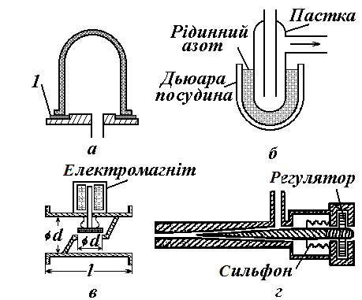
Рисунок 8.1 – Елементи вакуумних систем

До основних елементів вакуумних систем належать вакуумні насоси, вакуумні камери, (наприклад, із герметичним ущільнювачем 1, рис. 8.1 а), конденсійні або виморожувальні (кріогенні) уловлювачі пари різних рідин (кріогенна, рис. 8.1 б) і такі комутаційні пристрої, як клапани (керований електромагнітом та з сильфоном, що служить як для герметизації, так і для передачі механічних переміщень до вакууму, рис. 8.1 в), вакуумні крани, вентилі, затвори, дозатори газових потоків (натікачі) (голчастий дозатор, рис. 8.1 г), вакуумні вводи переміщень (сильфони), вакуумні оглядові вікна і вакуумні з’єднання.
8.2 Типові вакуумні системи
Численні вакуумні системи можна поділити за ступенем отриманого вакууму на низько-, середньо-, високовакуумні й надвисокого вакууму.
Низьковакуумні систем мають в основному один низьковакуумний насос і робочий тиск, що створюється у них не нижче ~ 1 Па.
Середньовакуумні системи (рис. 8.2) мають два насоси, перший з яких створює низький (попередній) вакуум, а другий – середній вакуум, тому такі системи ще називають системами низького й середнього вакууму. Робочий тиск у таких системах можна знизити до ~ 10⁻³ Па.
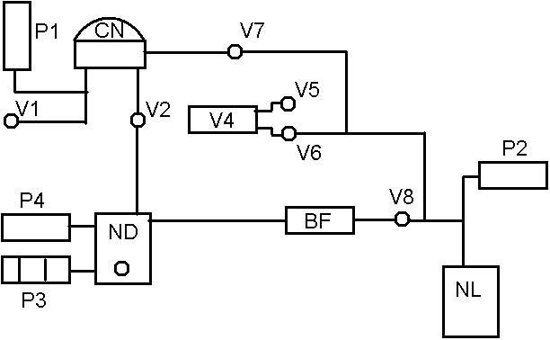

а
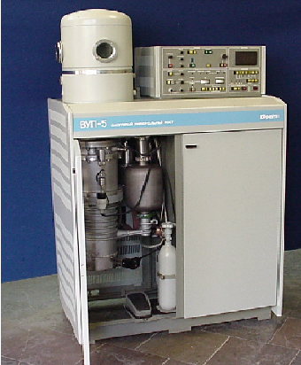

Рисунок 8.2 – Схема керування (а) та зовнішній вигляд (б) вакуумної установки ВУП-5М

б
Високовакуумні системи дозволяють створювати як високий вакуум, так і попередні ступені вакууму. Вони мають додатково до всіх елементів середньовакуумних систем ще високовакуумний насос і дозволяють знизити тиск до ~ 10⁻⁵ Па. Схема такої вакуумної системи наведена на рис. 8.3.
Рис. 17.2

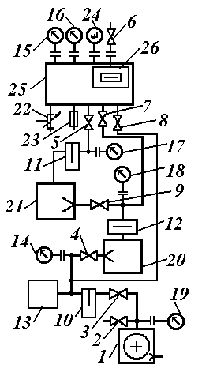

Рисунок 8.3 – Схема типової високовакуумної системи

До її складу входять такі елементи: обертовий насос низького вакууму 1, комутаційні клапани 2–9, уловлювачі пари 10, 12, форвакуумний балон 13, манометричні перетворювачі 14–19, насоси для отримання середнього 20 і високого 21 вакууму, ввід переміщень 22, електричний ввід 22, газоаналізатор 24, технологічна вакуумна камера 25 і кріогенний уловлювач 26. Уловлювач пари 10 запобігає потраплянню пари робочої рідини насоса 20 до обертового насоса 1, уловлювач 11 запобігає потраплянню пари робочої рідини насоса 21 до вакуумної камери, а уловлювач 12 запобігає як потраплянню пари робочої рідини насоса 20 до вакуумної камери, так і пари робочої рідини насоса 21 до насоса 20. Кріогенний уловлювач 26 дозволяє підвищити ступінь вакууму. Манометричні перетворювачі 14–19 необхідні як для перевірки і контролю роботи вакуумних насосів, так і для визначення тиску у форвакуумному балоні та вакуумній камері відповідно. За допомогою комутаційних клапанів можна використовувати вакуумну систему для отримання у вакуумній камері окремо відповідного ступеня вакууму, тобто або низького, або середнього, або високого, залучаючи до роботи той чи інший вакуумний насос. При створенні середнього вакууму наявність форвакуумного балона запобігає порушенню роботи системи при виникненні короткочасного припинення роботи низьковакуумного насоса.
Вакуумні системи, в яких можна створювати тиск, нижчий, ніж у високовакуумних, відносять до систем надвисокого вакууму. Вони обов’язково мають вакуумні камери, що можуть прогріватися для зменшення газовиділення конструктивних елементів.

8.3 Розрахунок тривалості відкачування вакуумної системи
Спочатку отримаємо загальну формулу розрахунку тривалості відкачування. Для цього позначимо об’єм вакуумної системи, у якій буде створюватися вакуум, як V, а швидкість її відкачування за тиском p₁ – як S₀. Будемо вважати, що натікання та газовиділення відсутні, а зниження тиску в процесі відкачування відбувається за політропним законом, тобто

$p_{1}$$V^{n}$= сonst, (8.1)

де n – показник політропи. Після диференціювання цього рівняння і подальшого розділення на проміжок часу $\text{dt}$ отримаємо з урахуванням, що ${\text{dV}}/{\text{dt}}$= S_{о},
$\text{dt}$=$−\frac{V}{S_{o}n}\frac{{\text{dp}}_{1}}{p_{1}}$=$−\frac{V_{\text{зв}}}{S_{o}}\frac{{\text{dp}}_{1}}{p_{1}}$, (8.2)

$V_{\text{зв}}$– зведений об’єм.
Оскільки швидкість відкачування S_{о} пов’язана з провідністю вакуум-провода U і швидкодією насоса S_{н} основним рівнянням вакуумної техніки, то для визначення тривалості відкачування можна використовувати формулу

$\text{dt}$=$−V_{\text{зв}}\left(\frac{S_{н}+U}{S_{н}U}\right)\frac{{\text{dp}}_{1}}{p_{1}}$. (8.3)

Залежно від співвідношення провідності вакуум-провода і швидкодії насоса формула може мати різні варіанти:
а) тривалість відкачування, якщо провідність вакуум-провода значно більша за швидкодію насоса (U >> S_{н}).
Це може бути, якщо вакуум-провід короткий і має великий діаметр. Тоді величиною 1/U можна знехтувати і визначати тривалість відкачування за формулою

$\text{dt}$=$−\frac{V_{\text{зв}}}{S_{н}}\frac{{\text{dp}}_{1}}{p_{1}}$. (8.4)

Після інтегрування в межах ($t_{{}^{1}}^{'}$, $p_{1}^{'}$), ($t_{{}^{1}}^{\text{''}}$, $p_{1}^{\text{''}}$), де швидкодія насоса має середнє значення $S_{{}_{н}}^{'}$, отримаємо

$t^{'}=t_{1}^{\text{''}}−t_{1}^{'}=$2, 3$\frac{V_{\text{зв}}}{S_{н}^{'}}\text{lg}\frac{p_{1}^{'}}{p_{1}^{\text{''}}}$. (8.5)

Очевидно, для зменшення похибки підрахунку залежно від вибору середнього значення $S_{{}_{н}}^{'}$ необхідно розділити межі інтегрування на декілька послідовних відповідно менших відрізків з окремим вибраним середнім значенням залежно від змінення швидкодії насоса. Тоді загальна тривалість відкачування дорівнюватиме сумі відповідно окремо визначених. Щоб знати, як змінюється швидкодія насоса залежно від тиску, необхідно використовувати паспортні дані вибраного насоса.
Необхідно зазначити, що в міру зниження тиску у вакуумній системі він може наблизитися до граничного тиску $p_{\text{гр}}$ насоса. Тому на останньому n-відрізку, якщо $p_{1}$< 10 $p_{\text{гр}}$, під знаком логарифма необхідно брати відношення $p_{1}^{(n−1)}$–$p_{\text{гр}}$)/($p_{1}^{(n)}$–$p_{\text{гр}}$);
б) тривалість відкачування, якщо провідність вакуум-провода значно менша за швидкодію насоса (U << S_{н}).
У цьому випадку можна знехтувати величиною 1/S_{н} і тоді
$\text{dt}$=$−\frac{V_{\text{зв}}}{U}\frac{{\text{dp}}_{1}}{p_{1}}$. (8.6)

Оскільки провідність вакуум-провода залежить від режиму течії газу, то це потрібно враховувати, і тоді:
1) тривалість відкачуваня при молекулярному режимі (провідність $U_{м}$не залежить від тиску) визначається за формулою
$t$= 2, 3 $\frac{V_{\text{пр}}}{U_{м}}\text{lg}\frac{p_{1}^{'}}{p_{1}^{\text{''}}}$ , (8.7)

якщо $p_{1}$< 10$p_{\text{гр}}$, то під знаком логарифма необхідно також брати зазначене вище відношення;
2) при молекулярно-в’язкісному режимі провідність вакуум-провода залежить від середнього тиску у вакуум-проводі і її можна визначити за формулою

$U_{м−в}$=$U_{м}$$b$+$U_{в}=$$b⋅$122 ${d^{3}}/l$ + 1, 36${\text{10}}^{3}⋅p_{\text{сер}}$${d^{4}}/l=U_{м}b+{\text{ap}}_{\text{сер}}$, (8.8)

де $b$ можна взяти таким, що дорівнює від 0,8 на межі в’язкісного режиму до 1 – на межі молекулярного режиму; l – довжина; $d$– діаметр вакуум-провода, м, відповідно; $p_{\text{сер}}$ – середній тиск, Па, і тоді тривалість відкачування буде визначатися за формулою

$t$= 2, 3 $\frac{V_{\text{зв}}}{U_{м}⋅0,9}$$\left(\text{lg}\frac{p_{1}^{'}}{p_{1}^{\text{''}}}−\text{lg}\frac{U_{м}⋅0,9+{\text{ар}}_{1}^{'}}{U_{м}⋅0,9+{\text{ар}}_{1}^{\text{''}}}\right)$. (8.9)

Оскільки визначення провідності вакуум-провода при цьому режимі течії газу включає і проміжні режими, то тривалість відкачування за наведеною вище формулою можна визначати також окремо для молекулярного або в’язкісного режиму.
При в’язкісному режимі провідність вакуум-провода діаметром d, м, і довжиною l, м, за середнім тиском $(p_{1}+p_{2})/2$=${p_{1}}/2$(Торр) визначається простішим виразом: $U_{в}={\text{ap}}_{1}$, де

$a=2,\text{81}\frac{d^{4}}{2{lλ}_{\text{co}}}\sqrt{\frac{T}{μ}}$, (8.10)

де $λ_{\text{co}}$– середня довжина вільного пробігу молекул газу, визначена за тиском 1 Торр (1 мм рт. ст.).
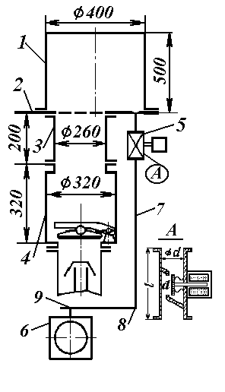

Рисунок 8.4 – Схема типової вакуумної системи

У цьому випадку, використовуючи загальну формулу (8.3), після інтегрування отримаємо, що тривалість відкачування при в’язкісному режимі.

$t$=$V_{\text{пр}}\int_{p_{1}^{\text{''}}}^{p_{1}^{'}}{\frac{(S_{н}+{\text{аp}}_{1}){\text{dp}}_{1}}{(S_{н}{\text{ap}}_{1})p_{1}}}$=$\frac{V_{\text{пр}}}{a}\left(\frac{1}{p_{1}^{\text{''}}}−\frac{1}{p_{1}^{'}}\right)$ +
+ 2, 3 $\frac{V_{\text{пр}}}{S_{н}}\text{lg}\frac{p_{1}^{'}}{p_{1}^{\text{''}}}$. (8.11)

Як приклад розрахунку вакуумних систем розглянемо розрахунок тривалості відкачування повітря при температурі 20 ⁰С від атмосферного тиску 1,01${\text{10}}^{5}$Па до необхідного тиску 5,32 Па у вакуумній системі, наведеній на рис. 8.4. Ця вакуумна система складається з циліндричної вакуумної камери 1 відповідних розмірів, розміщеної на підтримувальній плиті 2, з’єднувального перехідного циліндричного патрубка 3 відповідних розмірів, корпусу вакуумного затвора 4, через який приєднується високовакуумний насос, електромагнітного клапана 5, обертового вакуумного насоса 6 та вакуумного трубопроводу 7, що має два коліна 8 і 9 із кутом згину 90⁰. Вакуумний трубопровід має діаметр 3, 2 см та загальну довжину 1,04 м.
Рис. 17-3.
Зазаначений необхідний тиск може бути створений за допомогою механічного обертового насоса ВН-2МГ попереднього вакууму. За паспортними даними залежність швидкодії цього насоса має вигляд, наведений на рис. 8.5.
Рис.
Будемо вважати, що газовиділення зі стінок вакуумної камери є постійною величиною і дорівнює $Q=$ 2, 43${\text{10}}^{−4}$м${}^{3}$Па/с.
Спочатку визначимо межі за тиском режимів течії газу, за якими буде відбуватися відкачування:
- межа між в’язкісним і молекулярно-в’язкісним режимами
$p_{в\text{.}м−в}=$$\frac{1}{3,2}$= 41,6 Па;
- межа між молекулярно-в’язкісним і молекулярним режимами

$p_{м}=$$\frac{0,\text{015}}{3,2}$= 0,624 Па.

Перш ніж розраховувати тривалість відкачування від атмосферного тиску до межі, коли починається в’язкісний режим, порівняємо провідність вакуум-провода та швидкодію насоса.

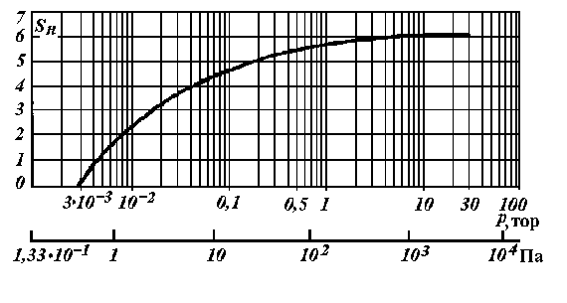
Рисунок 8.5 – Залежність швидкості відкачування від тиску

Швидкодія насоса у цих межах дорівнює 5,8 л/с (див. рис. 8.5), а провідність вакуум-провода

$U_{в}=$1, 88${\text{10}}^{−5}\frac{(\text{32})^{4}⋅\text{760}}{\text{104}⋅2}$= 72 л/с,

тобто остання значно більша.
Тоді визначаємо загальний відкачуваний об’єм, а потім – зведений об’єм, враховуючи, що коефіцієнт політропи для повітря n = 1, 2, і остаточно тривалість відкачування

$V_{з}$=$V_{\text{вк}}$+$V_{\text{патр}}$+$V_{\text{затв}}$==$\frac{π}{4}$(400${}^{2}⋅$500 + 260${}^{2}⋅$200 +
+ 320${}^{2}⋅$320) ${\text{10}}^{6}$= 99,2 л,

$V_{\text{зв}}$=$\frac{\text{99},2}{1,2}$= 82,7 л,
$t_{1}$= 2, 3$\frac{\text{82},7}{5,8}\text{lg}\text{760}$= 95 с.

Далі знаходимо тривалість відкачування в межах в’язкісного і молекулярно-в’язкісного режиму, тобто від 1 Торр до 0,312 Торр.
Спочатку знаходимо загальну провідність вакуум-провода та послідовно з’єднаного з ним електромагнітного клапана ДУ-32 (l${}_{\text{kл}}$= 120 мм, d = 32 мм) для в’язкісного режиму.
Вплив наявності колін на вакуум-проводі враховуємо уведенням ефективної довжини за формулою $l_{\text{еф}}=l+1,\text{33}\text{nd}$, де n – число колін.
Провідність вакуум-провода визначаємо за формулою

$U_{\text{вп}}$= 1, 36${\text{10}}^{3}$$\frac{d^{4}}{l_{\text{еф}}}p_{в\text{.}м−в}$(м³/с),
а клапана –
$U_{в\text{.}\text{кл}}$= 1, 36${\text{10}}^{3}$$\frac{d^{4}}{{\text{ml}}_{\text{кл}}}p_{в\text{.}м−в}$(м³/с),
де m – уточнювальний множник, що вибираємо в межах від 2 до 3.
Загальну провідність вакуумної магістралі знаходимо за формулою послідовного з’єднання

$U_{\text{заг}}$=$\frac{U_{\text{вп}}⋅U_{\text{кл}}}{U_{\text{вп}}+U_{\text{кл}}}$,

$l_{\text{еф}}=$1, 04 + 1, 33$2⋅$0, 032 = 1,125 м;

$U_{\text{вп}}$= 1, 36${\text{10}}^{3}$$\frac{(0,\text{032})^{4}}{1,\text{125}}\text{41},6$ = 5, 27${\text{10}}^{−2}$ м³/с = 52,7 л/с;
$U_{\text{кл}\text{.} в}$= 1, 36${\text{10}}^{3}$$\frac{(0,\text{032})^{4}}{2,5⋅0,\text{12}}\text{41},6$ = 0,1977 м³/с = 198 л/с;

$U_{\text{заг}}$=$\frac{\text{52},7⋅\text{198}}{\text{52},7+\text{198}}$= 41,6 л/с.

Використовуємо формулу (8.11) і знаходимо тривалість відкачування у в’язкісному режимі:

$t_{2}$=$\frac{\text{83}⋅\text{87}}{\text{41},6}\left(\frac{1}{\text{41},6}−\frac{1}{\text{133}}\right)$+ 2, 3$\frac{\text{83}}{5,8}\text{lg}\frac{\text{133}}{\text{41},6}$ = 19,5 с.

Залишилося лише визначити тривалість відкачування до заданого тиску, тобто від 41,6 до 0,624 Па.
Оскільки ці межі тиску відповідають молекулярно-в’язкісному режиму течії газу, необхідно буде використовувати і відповідні формули для розрахунку провідностей вакуум-провода і клапана, а також ураховувати зміну швидкодії насоса. У зв’язку із цим поділимо цей діапазон тиску на такі відрізки: 1 – від 41,6 до 20 Па; 2 – від 20 до 10 Па; 3 – від 10 до 5,32 Па і на кожному визначимо середній тиск.
При розрахунках на останньому відрізку необхідно врахувати граничний тиск насоса ВН-2 МГ ($p_{\text{гр}}$= 3,06 Па) і задане газовиділення.
Провідність вакуум-провода у молекулярно-в’язкісному режимі обчислимо за формулою

$U_{\text{вп}\text{.}м−в}$= 1, 36${\text{10}}^{3}$$\frac{d^{4}}{l_{\text{еф}}}\frac{p_{1}+p_{2}}{2}$ + 122$\frac{d^{3}}{l_{\text{еф}}}$$b$;

провідність клапана –

$U_{\text{кл}\text{.}м−в}$= $U_{\text{кл}\text{.}м}$+$\frac{U_{\text{кл}\text{.}в}−U_{\text{кл}\text{.}м}}{p_{в}−p_{м}}$$(p_{i}−p_{м})$,

де $p_{i}$ середній тиск на відповідному відрізку, $U_{\text{кл}\text{.}в}$, $U_{\text{кл}\text{.}м}$ – провідність клапана у в’язкісному і молекулярному режимах відповідно. Провідність клапана у молекулярному режимі визначається як 10 % від провідності отвору, тобто $U_{\text{кл}\text{.}м}$= 0,1$\text{36},4⋅S\sqrt{T/μ}$ , де S – площа отвору. Для повітря ця формула буде такою: $U_{\text{кл}\text{.}м}$= 9,1$d^{2}$.
Виконаємо відповідні розрахунки для першого відрізка, на якому:

$p_{\text{ср}}$=$\frac{p_{1}+p_{2}}{2}$= $\frac{\text{41},6+\text{20}}{2}$= 30,8 Па,
$U_{\text{вп}\text{.}м−в}$=1,36${\text{10}}^{3}$$\frac{(0,\text{032})^{4}}{1,\text{125}}⋅$30,8 + 122$\frac{(0,\text{032})^{3}}{1,\text{125}}$0,8 =
= 0,042 м${}^{3}$/с,

$U_{\text{кл}\text{.}м−в}$= $9,1⋅(0,\text{032})^{2}$+$\frac{0,\text{198}−0,\text{0093}}{\text{41},6−0,\text{624}}$$(\text{30},8−0,\text{624})$=
= 0,148 м${}^{3}$/с,

$U_{\text{заг}}$=$\frac{0,\text{042}⋅0,\text{1485}}{0,\text{042}+0,\text{1485}}$= 0,033 м${}^{3}$/с.

Оскільки середня швидкодія насоса на цьому відрізку приблизно така, як і раніше, то відповідно до загальної формули тривалість відкачування на цьому відрізку буде

$t_{3}$= 2, 3$\frac{\text{83}⋅(5,8+\text{33})}{5,8⋅\text{33}}\text{lg}\frac{\text{41},6}{\text{20}}$ = 12,3 с.

Розраховуємо тривалість відкачування на другому відрізку, на якому $p_{\text{сер}}$= 15 Па:
$U_{\text{вп}\text{.}м−в}$= 1,36${\text{10}}^{3}$$\frac{(0,\text{032})^{4}}{1,\text{125}}⋅$15 + 122$\frac{(0,\text{032})^{3}}{1,\text{125}}$0,9 =
= 0,022 м${}^{3}$/с,

$U_{\text{кл}\text{.}м−в}$= $9,1⋅(0,\text{032})^{2}$ + $\frac{0,\text{198}−0,\text{0093}}{\text{41},6−0,\text{624}}$$(\text{15}−0,\text{624})$ =
= 0,076 м${}^{3}$/с,

$U_{\text{заг}}$=$\frac{0,\text{022}⋅0,\text{076}}{0,\text{022}+0,\text{076}}$ = 0,017 м${}^{3}$/с.

Середня швидкодія насоса на цьому відрізку $S_{н}$4,5 л/с (рис. 8.5), тому тривалість відкачування

$t_{4}$= 2, 3$\frac{\text{83}⋅(4,5+\text{17})}{4,5⋅\text{17}}\text{lg}\frac{\text{20}}{\text{10}}$ = 16,2 с.

На останньому відрізку, де середній тиск$p_{\text{сер}}$= 7,66 Па, необхідно врахувати зростання граничного тиску, що досягається у вакуумній системі через газовиділення зі стінок вакуумної системи (або конструктивних елементів).
Спочатку аналогічно знаходимо загальну провідність вакуумної магістралі:
$U_{\text{вп}\text{.}м−в}$= 1, 36${\text{10}}^{3}$$\frac{(0,\text{032})^{4}}{1,\text{125}}⋅$7, 66 + 122$\frac{(0,\text{032})^{3}}{1,\text{125}}$1,0 = = 0,0133 м${}^{3}$/с,

$U_{\text{кл}\text{.}м−в}$= $9,1⋅(0,\text{032})^{2}$+$\frac{0,\text{198}−0,\text{0093}}{\text{41},6−0,\text{624}}$$(7,\text{66}−0,\text{624})$ =
= 0,042 м${}^{3}$/с,

$U_{\text{заг}}$=$\frac{0,\text{0133}⋅0,\text{042}}{0,\text{0133}+0,\text{042}}$ = 0,01 м${}^{3}$/с.

Середня швидкодія насоса на цьому відрізку $S_{н}$1,6 л/с, тому відповідна середня швидкість відкачування системи буде

$S_{o}$=$\frac{S_{н}⋅U_{\text{заг}}}{S_{н}+U_{\text{заг}}}=\frac{1,6⋅\text{10}}{1,6+\text{10}}$= 1,38 л/с.

Додатковий до граничного тиск, що створюється потоком газовиділення, це $p_{\text{гв}}$=${Q_{\text{гв}}}/{S_{o}}$, а граничний тиск насоса ВН-2МГ $p_{\text{гр}}$= 3,06 Па, і тоді загальний граничний тиск у вакуумній системі буде

$p_{з\text{.}\text{гр}}$= $p_{\text{гв}}$+$p_{\text{гр}}$= 2, 43/0,00138 + 3,06 = 3, 24 Па.

Тривалість відкачування на останньому відрізку

$t_{5}$= 2, 3$\frac{\text{83}⋅(1,6+\text{10})}{1,6⋅\text{10}}\text{lg}\frac{\text{10}−3,\text{24}}{5,\text{32}−3,\text{24}}$= 70,85 с.

Остаточно загальна тривалість відкачування вакуумної системи від атмосферного тиску до заданого буде

$t$=$t_{1}$+$t_{2}$+$t_{3}$+$t_{4}$+$t_{5}$= 95 +19,5 + 12,3 + 16, 2 + 70,85 214 с.
Завдання для самоперевірки
- Що називається вакуумною системою?
- Які регламентуючі документи використовують для розроблення схем вакуумних систем?
- Які позначення використовують на схемах вакуумних систем?
- Як реалізується кодування найбільш поширених видів елементів?
- З яких основних елементів складається вакуумна система?
- Класифікація вакуумних систем за ступенем вакууму, який можна в них отримати, і чим вони відрізняються?
- Описати схему керування вакуумною установкою на прикладі ВУП-5М.
- Зобразити схему будови типової високовакуумної установки.
- Які основні елементи входять до типової високо-вакуумної установки?
- Який газовий закон називають політропним?
- Наведіть типову залежність швидкості відкачування від тиску.
- Отримати вираз для розрахунку часу відкачування вакуумної системи при молекулярному режимі.
- Отримати вираз для розрахунку часу відкачування вакуумної системи при молекулярно-в’язкісному режимі.
- Наведіть загальний вираз для розрахунку часу відкачування вакуумної системи.
- Коли необхідно враховувати вплив граничного тиску при розрахунках часу відкачуваня?
- Як визначають додатковий до граничного тиск, що створюється газовиділенням у вакуумній системі?
- Як враховують коліна вакуумних магістралей?

ПРИКЛАД тестовИХ завдань

- Вакуум – це:
- абсолютна пустота;
- стан газу;
- уявна реальність;
- відсутність повітря.

- Вакуум високий у разі, коли:
- вакуум-провід короткий;
- тиск низький;
- насос потужний;
- тиск високий.

- Вакуум вимірюється в:
- м³/с;
- кг/год;
- Па;
- одиницях вимірювання вакууму.

- Вакуум низький, якщо:
- критерій Кнудсена << 1;
- критерій Кнудсена = 1;
- критерій Кнудсена >> 1.

- Позначте основне рівняння вакуумної техніки:
- $$\frac{1}{S_{\text{еф}}}=1/{S_{н}}+1/U;$$
- $$S_{н}+S_{\text{еф}}=U;$$
- $$P=\text{nkT};$$
- $$V=\sqrt{3{\text{kT}}/M\text{.}}$$

- Виберіть правильне твердження:
- 1 Па ≈ 100 мм рт. ст.;
- 1 мм рт. ст. ≈ 100 Па;
- 1 ат ≈ 100 мм рт. ст.;
- 1 ат ≈ 1 Па.

- Рідинно-кільцевий насос належить до:
- струминних;
- сорбційних;
- молекулярних;
- об`ємних.

- Початковий тиск форвакуумних насосів:
- 10⁻⁶ Па;
- 10 Па;
- 100 Па;
- 10⁻³ Па;
- 10⁵ Па.

- Граничний тиск дифнасоса визначається:
- температурою масла;
- зворотним потоком пари;
- потужністю нагрівача;
- конструкцією насоса;
- якістю масла.

- Речовини, здатні поглинати гази і пари:
- активоване вугілля;
- сорбіти;
- сорбенти;
- поролони.

- Сорбційні насоси:
- підлягають регенерації;
- не підлягають;
- потребують хімічного впливу.

- Іонне відкачування пов`язане з:
- іонізацією газу і пари;
- дією іонів на газ;
- іонною взаємодією;
- іонною імплантацією.

- Для іонно-сорбційного відкачування використовують:
- титан;
- мідь;
- залізо;
- платину;
- літій.

- Високий вакуум вимірюють:
- термопарним вакуумметром;
- вакуумметром опору;
- іонізаційним вакуумметром;
- магнітно-іонізаційним вакуумметром;
- газорозрядними пристроями.

- Уловлювач – це:
- пристрій для відкачування сторонніх газів;
- пристрій для затримання парів у фор- і дифнасосах;
- очищувач вакууму;
- затримувач газопроникнення.

- Виберіть типи уловлювачів:
- механічні;
- сорбційні;
- холодні;
- дисоціаційні;
- електронні;

- Для введення поступального руху застосовується з`єднання:
- сильфонне;
- мембранне ;
- сальникове;
- гумове.

Список літератури
1. | Лобода В. Б. Фізичні основи вакуумної техніки : навч. посіб. / В. Б. Лобода. – Суми : ВТД «Університетська книга», 2011. – Ч. 1. – 253 с.
2. | Лобода В. Б. Фізичні основи вакуумної техніки : навч. посіб. / В. Б. Лобода. – Суми : ВТД «Університетська книга», 2012. – Ч. 1. – 296 с.
3. | Розанов Л. Н. Вакуумная техника : учебник для вузов / Л. Н. Розанов. – 3-е изд., перераб. и доп. – М. : Высшая школа, 2007. – 391 с.
4. | Вакуумная техника : справочник / К. Е. Демихов, Ю. В. Панфилов, Н. К. Никулин и др. ; под общ. ред. К. Е. Демихова, Ю. В. Панфилова. – 3-е изд., перераб. и доп. – М. : Машиностроение, 2009. – 590 с.
5. | Конспект лекцій з курсу “Електротехнологічні установки та пристрої. Вакуумна техніка” / Є. В. Шепілко. – Харків : ХНАМГ, 2005. – 122 с.
6. | Кучеренко Е. Т. Справочник по физическим основам вакуумной техники / Е. Т. Кучеренко. – К. : Вища школа, 1981. – 264 с.
7. | Грошковский Я. Техника высокого вакуума / Я. Грошковский. – М. : Мир, 1975. – 622 с.
8. | Методичні вказівки до виконання лабораторних робіт із курсу «Вакуумна техніка» / І. О. Шпетний, І. Ю. Проценко. – Суми : СумДУ, 2010. – 46 с.

Навчальне видання

Бібик Віталій Володимирович,
Бурик Іван Петрович,
Гричановська Тетяна Михайлівна

Вакуумна техніка

Конспект лекцій
для студентів напряму підготовки
6.050802 «Електронні пристрої та системи»
денної та заочної форм навчання

Відповідальний за випуск В. В. Бібик
Редактор Н. В. Лисогуб
Комп'ютерний набір та верстання І. П. Бурика, Т. М. Гричановської

Підписано до друку 19.05.2015, поз.
Формат 60х84/16. Ум. друк. арк. 10,46. Обл.-вид. арк. 8,74. Тираж 25 пр. Зам. №
Собівартість видання грн к.

Видавець і виготовлювач
Сумський державний університет,
вул. Римського-Корсакова, 2, м. Суми, 40007
Свідоцтво суб'єкта видавничої справи ДК № 3062 від 17.12.2007.

